  - White Paper PEQ - Leitfaden

Plus-Energie-Quartier klimaneutral

Definition und Operationalisierung

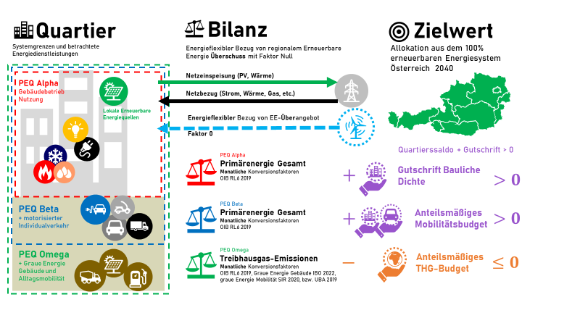
Erarbeitet im Rahmen der Forschungsprojekte
Zukunftsquartier 2.0
Zukunftsquartier TakeOff
Zukunftsquartier Synergy
Zukunftsquartier Austria
Cities4PEDs
Simon Schneider, Thomas Zelger
Raphael Drexel, David Sengl, Manfred Schindler, Jens Leibold

FH Technikum Wien, Kompetenzfeld Climate-fit Buildings and Districts

Wien, Juni 2023
Vorabzug, ohne explizite schriftliche Freigabe durch FHTW nicht weiterleitbar

Inhalt

Inhalt 2
Über dieses Whitepaper 6
1 Einleitung 7
1.1 Wozu definieren? Chancen und Ziele der Definitionsbestrebungen 7
1.2 Für wen definieren? Die Definition aus der Perspektive unterschiedlicher Zielgruppen und Stakeholder 8
1.3 Wie definieren? Mögliche methodische Ansätze 9
1.4 Fehlender Zusammenhang zwischen Zielwerten auf internationaler, nationaler und Quartiers- Ebene 12
2 Definition 13
2.1 Ziele der entwickelten Definition 14
2.1.1 Nicht-Ziele 15
2.1.2 Erreichbarkeit im urbanen Kontext bzw. in Gebieten hoher baulicher Dichte 16
2.1.3 Verbindung mit den übergeordneten Klimazielen 17
2.1.4 Merkmale des zukünftigen 100% erneuerbaren Energiesystems: Speicher und Flexibilität 18
2.1.5 Kompatibilität mit der europäischen JPI UE PED Framework Definition 19
2.2 Methodik 22
2.3 Systemgrenzen 27
2.3.1 Warum drei Systemgrenzen? 30
2.3.2 Funktionale Systemgrenzen 30
2.3.3 Prozessenergie 32
2.3.4 Lokale Erneuerbare Erzeugung 32
2.3.5 Abwärme 32
2.3.6 Zeitliche Systemgrenze 33
2.3.7 Räumliche Systemgrenzen 33
2.4 Bilanzierung und Gewichtung 34
2.4.1 Bewertung von Biomasse als Energieträger 36
2.4.2 Bewertung von Energieflexibilität 36
2.4.3 Bewertung von Abwärme 38
2.4.4 Konversionsfaktoren 38
2.5 Zielwerte - Allokationsproblem 42
2.5.1 Systemgrenze PEQ Alpha: Betrieb und Nutzung 44
2.5.2 Systemgrenze PEQ Beta: Mobilität 49
2.5.3 Systemgrenze PEQ Omega: Graue Energie und Emissionen 53
2.6 Diskussion und offene Punkte 59
2.6.1 Endenergie oder Primärenergie? 59
2.6.2 Stündliche Gewichtung der Energieflüsse 59
2.6.3 Zeitliche Aggregation: Momentan, Zukünftig oder Kumuliert? 59
2.6.4 Bestand und Sanierung 59
3 Operationalisierung und Nachweisführung 60
3.1 Ziele der Operationalisierung 60
3.2 Tool zur Modellierung, Simulation und Nachweisführung 60
3.2.1 Varianten 61
3.3 Benötigte Quartiersinformationen 61
3.3.1 Schnittstellen 64
3.4 Anforderungen 65
3.5 Simulationsmodell 67
3.6 Wetter 68
3.7 Lokale Erneuerbare Erzeugung 69
3.7.1 Elektrische erneuerbare Energie 69
3.7.2 Thermische erneuerbare Energie 70
3.7.3 Abwärme 70
3.8 Wärmeflüsse 70
3.8.1 Solare Wärmegewinne 71
3.8.2 Interne Wärmeeinträge 71
3.8.3 Transmissionswärmeverluste 72
3.8.4 Ventilationswärmeverluste 72
3.9 Nutzenergiebedarfe 74
3.9.1 Heizwärmebedarf 74
3.9.2 Kühlbedarf 80
3.9.3 Warmwasserwärmebedarf 81
3.9.4 Thermische Leistung Heizung/Kühlung/Warmwasser 82
3.10 Bedarfsdeckung 83
3.11 Endenergiebedarfe 84
3.11.1 Mindestbedarf 84
3.11.2 Hilfsstrom 86
3.11.3 Betriebsstrom, Haushaltsstrom 86
3.11.4 Beleuchtung 87
3.11.5 Allgemeinstrom (Aufzug, etc.) 89
3.11.6 Maximal flexibel nutzbare Endenergie 89
3.12 Mobilitätsenergiebedarf 91
3.12.1 E-Mobilität 95
3.12.2 Abbildung von zusätzlichen Maßnahmen im Mobilitätsbereich 101
3.13 Energieflexibilität 101
3.13.1 Netzdienliche Einbindung externer Wind-Spitzen 103
4 Beispiele 109
4.1 Wien (Hochverdichtete Nutzungsmischung) Pilzgasse PG33 110
4.1.1 PEQ Alpha 113
4.1.2 PEQ Beta 114
4.2 Klagenfurt (Wohnen, KIGA, Co-Working): An der Glan 116
4.2.1 PEQ Alpha 117
4.2.2 PEQ Beta 118
4.3 Innsbruck (Wohnen): Am Bichl III 119
4.3.1 PEQ Alpha 120
4.3.2 PEQ Beta 120
4.4 Graz (Wohnen und Arbeiten): Smart City Graz 122
4.4.1 PEQ Alpha 123
4.4.2 PEQ Beta 124
4.5 Salzburg (Wohnen, KIGA, Co-working): GEWIN Gneiss 125
4.5.1 PEQ Alpha 125
4.5.2 PEQ Beta 126
4.6 Einfamilienhaus Aichinger 127
4.6.1 PEQ Alpha 127
4.6.2 PEQ Beta 128
4.7 Wien (Hochschule): Plusenergie Campus 129
4.7.1 PEQ Alpha 133
4.7.2 PEQ Beta 134
5 Abkürzungsverzeichnis 136
6 Glossar 137
7 Literaturverzeichnis 141
8 Tabellenverzeichnis 143
9 Appendix Beispielparameter 145
9.1 Pilzgasse PG33 145
9.1.1 Einreich-Variante (Var_Einreichung) 145
9.1.2 Variante nach OIB-Richtlinie und Passivhaus-Standard (Var_OIB und Var_PH) 148

Über dieses Whitepaper
Das hier präsentierte Whitepaper ist das kumulierte Ergebnis einer kollaborativen Entwicklung im Rahmen mehrerer Forschungsprojekte. Diese wurden hier vereinigt, um eine vertiefte Darstellung der Plus-Energie-Definitionsmethodik und deren Operationalisierung zu ermöglichen, die über eine Betrachtung in den Einzelprojekten hinausgeht. Dadurch konnte ein Zusammenhang zwischen den Projekten durch die gemeinsam verwendete Definition und Operationalisierung hergestellt werden.
Die Zuordnung und Abgrenzung der Projektbeiträge zu diesem Whitepaper läßt sich wie folgt darstellen:
Tabelle 1 Zuordnung und Abgrenzung der Projektebeiträge zu diesem
Projekt | Beitrag
Zukunftsquartier 2.0 | Kapitel 3, sowie Kapitel 2 Energieflexibilität und Netzdienlichkeit und Graue Energie  Kapitel 4 Beispiel Pilzgasse
Zukunftsquartier Synergy & Zukunftsquartier Take-Off | Kapitel 2, sowie Kapitel 3 Mobilität  Kapitel 4 Beispiele Am Bichl, SC Graz, Klagenfurt An der Glan, Salzburg GEWIN Gneis

Einleitung
Was ist ein Plus-Energie-Quartier? Wie wird es definiert? Diese Fragen führen bei genauerer Betrachtung zu einem Themenkomplex, der schnell an Umfang gewinnt und zu einem Netz an Fragen führt, das sowohl in Tiefe der Bearbeitung, als auch Breite der Betrachtung immer weiter zu wachsen droht.
Allein die Frage, ob es sich bei dem Begriff „Plus-Energie-Quartier“ um ein bloßes „Buzz-Word“ ähnlich der „Smart City“ handelt, was eine Definition im engeren Sinn erübrigen würde, oder doch um einen „Terminus Technicus“, der sich auch zur Zertifizierung konkreter Qualitäten eignet, lässt sich a priori nicht zweifelsfrei klären. In Wahrheit ist es wohl beides.
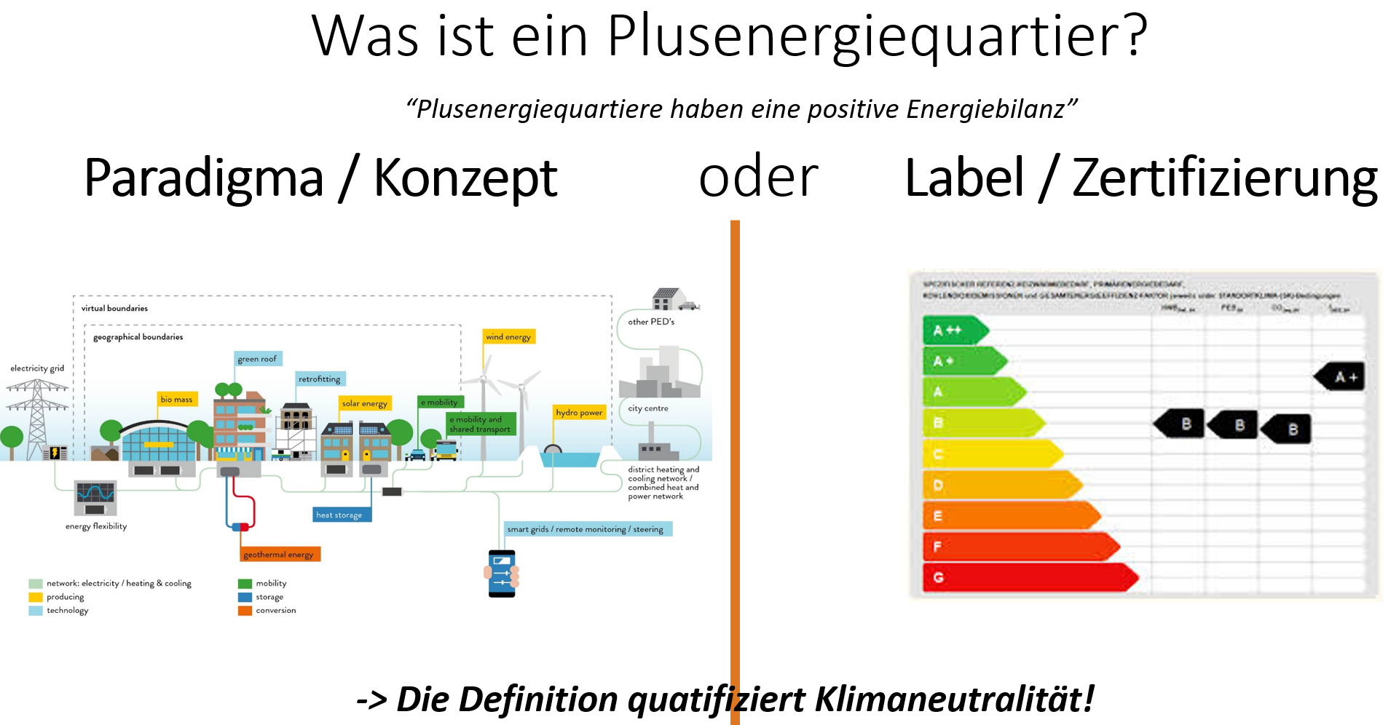
Abbildung 1 Was ist ein Plus-Energie-Quartier? Paradigma oder Zertifizierung?
Was jedenfalls auffällt, ist, dass in den meisten Publikationen wie selbstverständlich wiedergegeben wird, dass sich ein Plus-Energie-Quartier durch eine positive Energiebilanz auszeichnet. Ob und wie diese Bilanzierung definiert ist, wird dabei oft gar nicht thematisiert.
Um sich dem Thema überhaupt nähern zu können, ist es daher notwendig zuerst einen Schritt zurück zu treten und die Notwendigkeiten und möglichen Ziele einer Definition zu erfassen.

Wozu definieren? Chancen und Ziele der Definitionsbestrebungen
Zu aller erst pragmatisch: Um prüfen zu können, ob das Ziel des SET-Plans der Europäischen Kommission „bis 2025 hundert PEQ auf den Weg [zu] bringen“ erreicht werden konnte.(JPI Urban Europe / SET Plan Action 3.2, 2020). Die Definition stellt die Verbindung zwischen Vision und Mission Statement zu konkreten Vorhaben und Maßnahmen über klare Zielvorgaben und Indikatoren her.
Und ein weiterer Grund für die Entwicklung einer starken Definition: Weil es die Chance dazu gibt! Im Gegensatz zu ähnlichen Konzepten, wie dem Begriff der „Smart City“ gibt es bei einem „Plus-Energie-Quartier“ einen wesentlichen Unterschied: Der Begriff impliziert bereits eine Quantifizierbarkeit durch das „Plus“ oder „Positive“. Zu fragen, ob eine Stadt eine „Smart City“ ist, oder nicht, ist wenig sinnvoll. Im Gegensatz dazu impliziert der Begriff „Plus-Energie-Quartier“ sehr wohl, dass es möglich und sinnvoll ist zu fragen:
„Ist dieses Quartier so ein Plus-Energie-Quartier?“
Im Begriff „Plus-Energie-Quartier“ steckt bereits das „Suffizienz-Kriterium“ einer positiven Energiebilanz. Daraus ergibt sich die Notwendigkeit der Quantifizierbarkeit.
Daran ist auch eine oft zentrale Erwartung verschiedener Stakeholder verknüpft, nämlich das Konzept PEQ als Instrument zur Qualitätssicherung zu verwenden – als Zertifizierungsprozess oder rechtliche Vorschrift. Voraussetzung dafür ist eine klare Definition, die alle Bestandteile eindeutig identifiziert und abgrenzt und damit den Weg für eine Operationalisierung ebnet.
Was und wie genau diese Quantifizierung konkret für die „Energie eines Quartiers“ aussehen soll und welche Systemgrenzen gezogen werden können, ist Inhalt dieses Whitepapers.
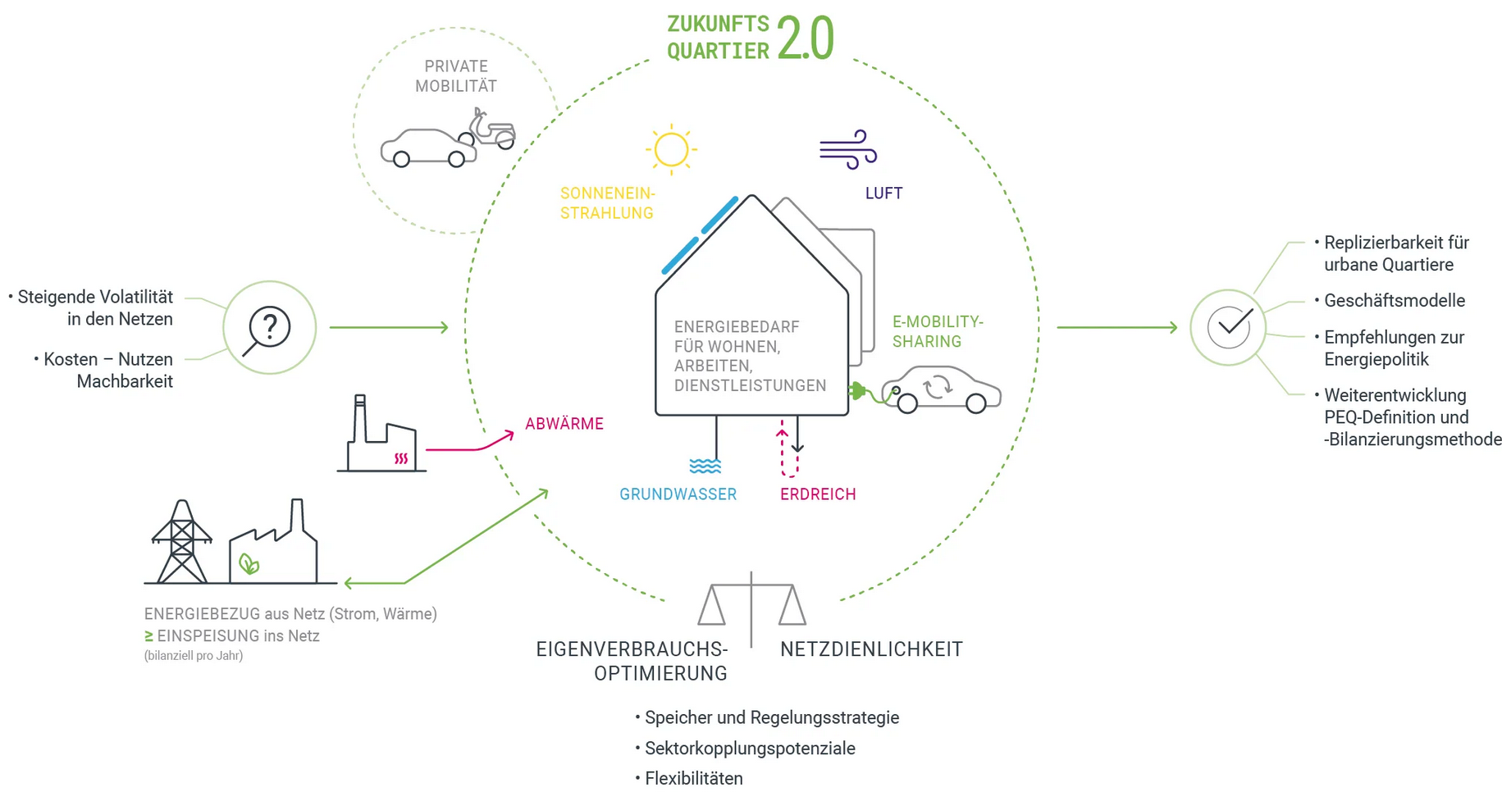
Abbildung 2 Bestandteile der Plus-Energie-Quartiersbetrachtung im Projekt Zukunftsquartier 2.0

Für wen definieren? Die Definition aus der Perspektive unterschiedlicher Zielgruppen und Stakeholder
Mit der Weiterentwicklung des Netto-Null- und in weiterer Folge Plus-Energie-Gebäude-Konzepts auf die Quartiersebene wurde immer wieder darauf hingewiesen, dass eine genauere Definition des Begriffs notwendig ist, was also genau mit einem „Netto-Null-Energie-“ oder „Plus-Energie-Quartier“ gemeint ist: Bei der Ausarbeitung eines konsistenten Rahmens für Netto-Nullenergie-Gebäude (engl.: „consistent framework for net-zero-energy-buildings“) kamen (Sartori et al., 2012) bereits zu dem Schluss, dass die Wahl einer geeigneten Bilanzmetrik und eines geeigneten Gewichtungssystems von den Zielen der politischen Agenda abhängen und nicht allein von der Durchführbarkeit von Netto-Null-Energie-Gebäude-Projekten oder der Minimierung der Investitionskosten bestimmt werden sein sollte, auch wenn dies selbst ein wichtiges Ziel sein kann. Es ist wichtig, dass sich Behörden und die zuständigen nationalen Stellen sowie die Gesetzgeber der Auswirkungen der Gewichtungsfaktoren voll bewusst sind, wenn sie über die Indikatoren entscheiden, die sie für die von ihnen angestrebte [PED]-Definition verwenden wollen."
Dies liegt daran, dass der Begriff Positive Energy District (PED) zumeist eher zur lockeren Beschreibung eines Konzepts für die Stadtteilentwicklung verwendet wird, vor allem – aber nicht ausschließlich – zur Charakterisierung seines Energiesystems.
In anderen wissenschaftlichen Arbeiten werden „Plus-Energie-Quartiere“ als Kontext für die Entwicklung und Nutzung spezifischer Optimierungen in Richtung Autarkie betrachtet.
Die Projekte, Initiativen und Forschungsarbeiten der letzten Jahre machten eines deutlich: Eine ganze Reihe unterschiedlicher Interessengruppen verfolgen mit dem Konzept eines „Plus-Energie-Quartiers“ ganz unterschiedliche, teilweise diametral gegeneinanderstehende Interessen und Ambitionen. (Steemers et al., 2022) Dass national wie international nicht mehr Fortschritt bei der Definition, was nun ein Plus-Energie-Quartier nun genau ist, erreicht wurde, ist nicht zuletzt auf diese Tatsache zurückzuführen.
Tabelle 2 Die Anforderungen an eine Plus-Energie-Quartier-Definition sind so unterschiedlich wie die beteiligten Stakeholder
Anforderung | Für wen wichtig? (Stakeholder*innen)
Wissenschaftliche Eindeutigkeit, Klarheit | Wissenschaft, Planer*innen
Zertifizierbarkeit | Projektentwickler*innen, Verwaltung
Erreichbarkeit | Projektentwickler*innen, Planer*innen, Politik
Vergleichbarkeit | Transnational stakeholder: JPI UE, European Union
Verständlichkeit | Politik und Verwaltung, Projektentwickler*innen, Nutzer*innen

Um zu einer für alle Stakeholder zielführende Definition entwickelt werden kann, muss zuerst auf die unterschiedlichen Stärken und Schwächen verschiedener Ansätze eingegangen werden.

Wie definieren? Mögliche methodische Ansätze
Ansätze zur Definition von Plus-Energie-Quartieren lassen sich anhand zweier wesentlicher Merkmale unterscheiden:
- Ob quantitative Zielwerte zur Definition Verwendung finden oder nicht
- Wie die Herleitung dieser Zielwerte methodisch durchgeführt wird (Bottom-Up projektspezifisch oder projektübergreifend Top-Down)
Wie (Shnapp et al., 2020) ausführt gibt es folgende methodische Möglichkeiten, um Zielwerte für ein Quartier zu ermitteln:
- Ableitung aus Zielwerten von Referenzgebäuden
- Ableitung aus Monitoring- und Messdaten
- Ermittlung mittels Modellierung und Simulation entsprechender Quartiers-Energiesysteme
- Energiebilanzierung mit Ausgleichsfaktoren zwischen Gebäuden und Quartieren unterschiedlicher Typologie

Kriterium |  | Beispiel im Kontext der Definition von Plus-Energie-Quartieren
Suffizienz | - Ein konkretes Ziel muss erreicht werden. | - Positive Energiebilanz  - Positive Emissionsbilanz
Maximierung | - Soll soweit wie möglich erreicht werden  - Soll maximiert werden | - Möglichst viel lokale Erneuerbare Erzeugung  - Möglichst hohe Energieeffizienz  - Möglichst hohe Energieflexibilität

Der wesentliche Unterschied zwischen diesen beiden Arten von Kriterien besteht hauptsächlich darin, dass nur die ersten, also Suffizienz-Kriterien dafür geeignet sind, verschiedene Gruppen, wie etwa die Gruppe von „Plus-Energie-Quartieren“ und die der Nicht-Plus-Energie-Quartiere, trennscharf voneinander zu unterscheiden.
Ist das überhaupt das Ziel? Viele Ansätze gehen einen anderen Weg und legen die Quantifizierungskriterien eines Plus-Energie-Quartiers danach aus, was technisch und wirtschaftlich machbar ist und über den bestehenden Stand der Technik hinausgeht. Die große Chance des Konzepts Plus-Energie-Quartier besteht aber eben darin, dass die Definition so ausgelegt werden kann, dass sie den Beitrag zur Klimaneutralität quantifiziert. Dieser wichtige Punkt wird in der Entwicklung und Diskussion möglicher Definitionsentwürfe oft nicht berücksichtigt, daher sei hier noch einmal explizit darauf hingewiesen.
Zur Bildung einer Definition sind prinzipiell also folgende Fragen zu beantworten:
- Welche Kriterien werden betrachtet?
- Handelt es sich jeweils um „Suffizienz-Kriterien“ oder „Maximierungskriterien“ oder um keines von beiden?
- Wie wird die Bewertungsmethode der Kriterien festgelegt, um die Erfüllung der Suffizienz bzw. die Quantifizierung der Maximierung zu beurteilen?
- Und für Suffizienz-Kriterien: Wie wird der Zielwert festgelegt, bei dem die „Suffizienz“ erreicht ist?
Prinzipiell kann eine Definition beliebig viele dieser Kriterien beinhalten und auch eine Kombination aus Suffizienz- und Maximierungskriterien beinhalten. Die ursprüngliche „PED Framework Definition“ von (JPI Urban Europe, 2019) kann als eine solche verstanden werden:
„A positive Energy District has an annual positive energy balance by maximizing local renewables, energy efficiency and energy flexibility“
Es handelt sich hier um ein Suffizienz-Gebot und drei Maximierungsgebote. Das Fehlen konkreter Aussagen dazu, wie diese Gebote zu bewerten sind, hatte zur Folge, dass eine ganze Reihe unterschiedlicher Interpretationen entwickelt wurden, die jeweils dazu geeignet waren darzustellen, dass das assoziierte Bauvorhaben diese Gebote erfüllt. Auch die hier präsentierte Definition speist sich zum großen Teil aus dem Bestreben, Planungs- und Qualitätssicherungsverfahren zu entwickeln, die die Zukunftsfähigkeit von nachhaltigen Siedlungs- und Quartiersprojekten untersuchen und quantifizieren sollten.
Die obigen Fragen sind für jede Dimension der Bewertung allerdings spätestens bei der Bewertung konkreter Projekte eindeutig zu beantworten. In der Praxis werden konkrete Antworten und Operationalisierungsinterpretationen auf Teile der oben genannten Fragen erst am Ende auf Basis individueller Einzelprojekte getroffen. Wie später erörtert wird bedeutet das, dass Plus-Energie-Quartiere Gefahr laufen über weite Teile hinsichtlich ihrer Zielerreichung und ihrer Ambition nicht vergleichbar zu sein. Das muss nicht automatisch ein Problem darstellen. Beispielsweise dann, wenn der Einsatz von Plus-Energie-Quartieren sich auf die Exploration eines konzeptuellen und technologischen Rahmens beschränkt, aus dem Leuchtturmprojekte entstehen sollen und noch keine allgemeine Quantifizierbarkeit in Richtung Klimaneutralität im Vordergrund steht. Wenn aber auch die Vergleichbarkeit der Quartiere im Sinne einer Nachweisführung im Fokus steht, sind bereits vor der individuellen Projektebene eindeutige und einheitliche regulative und quantitative Festlegungen zu treffen.
Die Chance hier besteht allerdings nicht nur in einem einheitlichen Rahmen zur Zertifizierung größerer Qualität der Gebäude und Sanierungen in der Europäischen Union, sondern auch der konkreten Quantifizierung der suffizienten Klimaneutralität von Quartieren. Der Anspruch sollte dabei sein, so allgemein gültig wie möglich, und so konkret wie nötig zu definieren.
An dieser Stelle ist auch noch auf folgende wichtig Tatsache hinzuweisen:
Zur klaren Unterscheidung zwischen zwei Gruppen, etwa „Plus-Energie-Quartieren“ und Nicht-„Plus-Energie-Quartieren“ ist mindestens ein eindeutig operationalisiertes Suffizienzkriterium als Teil einer Definition erforderlich
Dabei können die Suffizienzkriterien, also die Zielwerte, auch projektbezogen individuell definiert werden, wie in einer Reihe von Ansätzen vorgeschlagen wird. Dies schließt allerdings im Allgemeinen eine Vergleichbarkeit zwischen den Quartieren aus.
Bezeichnenderweise sind die meisten Ansätze zur Definition von Plus-Energie-Quartieren heute quantitativer Natur, was darin begründet zu sein scheint, dass allein der Name „Plus-Energie-Quartier“ ein Suffizienzkriterium impliziert, das per Definition quantifizierbar sein muss. Nichts desto trotz gibt es auch eine Reihe von Ansätzen, die, meist zusätzlich, qualitative Kriterien einfordern. Dabei rückt der Mensch, die Bewohnerin, der Nutzer, die Arbeitende usw. in den Mittelpunkt und es ergeben sich fast zwangsläufig qualitative Kriterien der Quartiersbewertung wie
- Leistbarkeit
- Sicherheit
- Soziale und physische Inklusion
- Soziale Durchmischung
- Ausreichend Grün- und Freiraum
- Raum zur positiven sozialen Begegnung und des Ausdrucks
- Ganzheitliche und ökologische Nachhaltigkeit
- Reduktion urbaner Hitzeinseln
Hier ist es im Allgemeinen schwieriger projektübergreifende Zielwerte zu formulieren und Aussagen über deren Erfüllung oder Nicht-Erfüllung zu treffen.
Es gibt in der Literatur keinen Mangel an Kategorisierungen dieser Bewertungsdimensionen. Dass diese Kriterien immer wieder und immer öfter in den Mittelpunkt der Betrachtung rücken ist gut und wichtig. Nicht zuletzt deswegen, weil sie von vielen Stakeholder*innen und Expert*innen als wesentlich angesehen werden, um ein PEQ umsetzen zu können: Den Kategorien Governance, Anreize, Prozess, Markt, Technologie, Soziales und Kontext wird von mehr als 50% der Expert*innen attestiert, wichtig bis sehr wichtig zur Umsetzung eines Plus-Energie-Quartiers (Steemers et al., 2022).
Aus Sicht der Autoren ist das Konzept „Plus-Energie-Quartiere“ allerdings nicht das richtige Vehikel zum Transport dieser Werte und Sicherung dieser Qualitäten. Und zwar deswegen, weil es sich bei den meisten, wenn nicht allen dieser Kriterien inhärent um Maximierungskriterien handelt, die nicht gegeneinander aufgewogen werden können oder sollten. Diese Kriterien allein können nicht dafür herangezogen werden, um ein Plus-Energie-Quartier trennscharf zu definieren.

Fehlender Zusammenhang zwischen Zielwerten auf internationaler, nationaler und Quartiers- Ebene
Auch wenn das Thema in den letzten Jahren immer mehr beforscht wird, zeigt sich über die meisten Ansätze und Forschungsarbeiten doch ein wesentlicher Trend: Die Definitionen stellen keinen quantitativen Zusammenhang zwischen nationalen Klimazielen und deren analogen Quartiers-Zielwerten zu einer erneuerbaren Energiebilanz und Reduktion der Treibhausgas-Bilanz her.
In den meisten Ansätzen ist keine Aussage über die Allokation der übergeordneten THG- und Energiebudgets, die laut Klimaschutz-Szenarien und –Plänen zur Verfügung stehen, um die ambitionierten Klimaziele zu erreichen enthalten. Das ist aus Sicht der Autoren allerdings eines der drängendsten Probleme. Ohne ein quantitatives Modell zum Effort-Sharing sind Plus-Energie-Quartiere ein arbiträres kommunikatives Konzept. Der hier vorgestellte Ansatz stellt daher weniger das „Was ist möglich?“ als vielmehr das „Was ist nötig?“ in den Mittelpunkt der Betrachtung.
Diese Frage lässt sich nur in der Betrachtung des Szenarios eines zukünftig klimaneutralen Gesamt-Energiesystems beantworten. Die zentrale Frage ist, wie das dafür nötige Effort-Sharing aufgeteilt und im Rahmen der PEQ-Definition abgebildet werden kann. Aus Sicht der Autoren sind solche Ansätze, die projektspezifische Potentiale und Zielwerte ermitteln nur dann zielführend, wenn sie auch eine Aussage über das Effort-Sharing zulassen.

Definition
Die Definition besteht aus drei aufeinander aufbauende Standards PEQ ALPHA, PEQ BETA und PEQ OMEGA eines Plus-Energie-Quartiers für die jeweils Zielwerte für gewichtete Energiebilanzen bei Deckung der betrachteten Energiebedarfe in den festgelegten Systemgrenzen definiert sind
Empfehlung zur Nachweisführung: Für den von der EU geforderten Nachweis von Plus-Energie-Quartieren wird empfohlen, in Österreich zumindest die Scala PEQ Alpha zu erreichen. Die beiden anderen Schalen stellen optionale Erreichungsgrade, die zusätzlich, aber nicht unabhängig von Schale PEQ Alpha erreicht werden können. 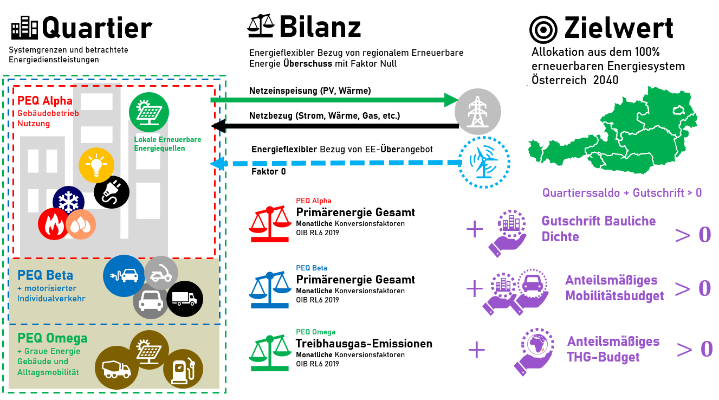
 | PEQ Alpha | PEQ Beta | PEQ Omega
Fokus | Betrieb, Netzdienlichkeit | Betrieb, Mobilität, Standort | Ganzheitliche Klima-Wirkung
Systemgrenze | Betriebsenergie, Nutzerstrom | Betriebsenergie, Nutzerstrom,  Alltagsmobilität | Betriebsenergie, Nutzerstrom,  Alltagsmobilität,  Graue Energie der Gebäude und Alltagsmobilität
Gewichtung der Energieflüsse über die Systemgrenze in der Energiebilanz | Primärenergie gesamt (Konversionsfaktoren OIB RL6) | Primärenergie gesamt (Konversionsfaktoren OIB RL6) | THG Emissionen
Zielwert der Energiebilanz | Abhängig von baulicher Dichte | Abhängig von baulicher Dichte und Standort | THG-Budget gemäß Nutzflächen

Das Kapitel gliedert sich in folgende Abschnitte:
In Kapitel 2.1 werden die Ziele dargelegt, die durch die Formulierung der Definition konkret erreicht werden sollten. Das ist wichtig, weil es teils große Unterschiede in den zugrundeliegenden Absichten von Definitionsversuchen gibt, die naturgemäß zu sehr unterschiedlichen Ansätzen führen. Das Kapitel widmet sich der Formulierung und Begründung dieser Ziele und Nicht-Ziele der Definition.
In Kapitel 2.2 folgt eine kurze Analyse der konkret notwendigen Definitionsbestandteile und wie sie einerseits voneinander zu trennen und andererseits miteinander in Verbindung stehen. Diesen Bestandteilen widmen sich dann die nachfolgenden Kapitel.
In Kapitel 2.3 werden die funktionalen, räumlichen und zeitlichen Systemgrenzen definiert, sowie die betrachteten Energiedienstleistungen und lokalen erneuerbaren Erzeugungspotentiale spezifiziert.
In Kapitel 2.4 wird die Bilanzierung beschrieben, und mit welcher Gewichtung die Energieflüsse zur Deckung der in Kapitel 2.3 beschriebenen Energiedienstleistungen über die Systemgrenzen berücksichtigt werden und die Motivation dahinter.
Kapitel 2.5 beschreibt die quantitativen Zielwerte je Systemgrenze und wie diese hergeleitet und motiviert sind.
In Kapitel 2.6 werden schließlich offene Punkte und Fragen diskutiert.

Ziele der entwickelten Definition
Was muss ein Quartier zukünftig leisten? Und wie lässt sich das in eine Definition gießen? Diese Fragen sind die Leitplanken der hier vorgestellten Entwicklungen. Im Zentrum steht der Versuch, ein Definitionssystem zu entwickeln, das möglichst viele Aspekte klimaneutralen Bauens berücksichtigen und in eine nützliche quantifizierbare Form zu bringen vermag.
„Baue und saniere Quartiere auf eine Weise, dass, wenn alle Quartiere so gebaut und saniert würden, der ganze Gebäudesektor für ein klimaneutrales Österreich 2040 hinreichend dekarbonisiert wäre.“
– PEQ kategorisch
Die Definitionsentwicklung des Ansatzes erfolgte unter diesen Leitzielen:
- Enthält alle relevanten Merkmale eines zukünftigen 100% erneuerbaren Energiesystems
- Erreichbarkeit sowohl in ländlichen als auch urbanen Kontexten bzw. Gebieten mit niedriger und hoher baulicher Dichte (technisch, rechtlich, wirtschaftlich)
- Verbindung der übergeordneten Klimaziele (d.h. eine dekarbonisierte Energieversorgung 2050 bzw. 2040) mit den lokalen Zielen eines Quartiers
- Kompatibilität mit der auf europäischer Ebene entwickelten PEQ-Definition der Alignment Task-Force JPI UE Framework Definition;
- Richtungsstabilität und Konsistenz für alle Prozessphasen: Von der Projektentwicklung bis hin zur Umsetzung bzw. zum Monitoring (Flächenwidmung, Architekturwettbewerb, Planung, Ausführung und Betrieb)
- Das Konzept sollte „schalenmäßig“ erweiterbar sein: Vom Betrieb (PEQ Alpha) über die Mobilität (PEQ Beta) bis zum gesamten Lebenszyklus (PEQ Omega)

Nicht-Ziele
Der Fokus der PEQ Definition sollte auf dem Ziel der „Klima-Neutralität“ durch die im Namen implizierte „Plus-Energie“-Bilanz liegen. Und zwar deswegen, weil es das Neue gegenüber früherer Entwicklungen darstellt.
Deswegen wird explizit versucht, die Definition nicht mit möglichen zusätzlichen – wenn auch wichtigen – Dimensionen und Aspekte der Quartiersbewertung zu überfrachten, sondern stattdessen diese dadurch abdeckbar zu machen, dass die Definition prinzipiell kompatibel mit bereits bestehenden Bewertungs- und Zertifizierungssystemen ist, wo diese Aspekte entsprechende Berücksichtigung finden, und die gemeinsam und komplementär verwendet werden können. Diese Sichtweise wird international allerdings nicht von allen Entwickler*innen von PEQ-Definitionen geteilt.
Nicht-Inhalt dieses Dokument ist daher die Beschreibung der sonst noch notwendigen Aufgaben für den Aufbau / die Verbreitung des Plus-Energie-Standard in Österreich wie z.B. Marketingaufgaben. Dies wird unter im Projekt "PEQBacker" erarbeitet. Hierbei handelt es sich ausschließlich um ein Methodendokument, welches die Berechnungsgrundlagen beschreibt.
Tabelle 3 Nicht-Ziele der Definition und mögliche komplementäre Systeme zur Abdeckung
Nicht-Ziel der Definition | Begründung | Komplementäre Systeme
Kriterien für den Planungsprozess | Der Planungsprozess für PEQs kann sehr inhomogen und unterschiedlich verlaufen: Verschiedene Stakeholder und Eigentumsverhältnisse (etwa bei Neubau gegenüber Bestand) und raumplanerische und städtebauliche Organisation benötigen andere Planungsprozesse. Das Vorschreiben einer bestimmten Vorgangsweise oder die Vergabe von Punkten verkompliziert und lenkt vom eigentlichen Ziel der „Klimaneutralität“ im Rahmen der PEQ Definition ab. | klimaaktiv Standard für Siedlungen und Quartiere
Bewertung anderer wichtiger Aspekte (sozial, wirtschaftlich, ökologisch) | Der Fokus der PEQ Definition sollte auf dem Ziel der „Klima-Neutralität“ durch die im Namen implizierte „Plus-Energie“-Bilanz liegen. Das heißt nicht, dass andere Aspekte der Quartiersentwicklung nicht ebenso, wenn nicht sogar wichtiger sind, wie etwa soziale Inklusion, Sicherheit und Komfort, Entwicklung von Gemeinschaft und die Schaffung eines nachhaltigen Ökosystems. Diese Aspekte sollte aber besser durch darauf fokussierte Bewertungs- und Zertifizierungssysteme abgedeckt werden und sich mit dem Erreichen der PEQ-Definition ergänzen. | Total Quality Building (TQB)  Klima:Aktiv  Anforderungen des geförderten Wohnbaus  “Smart City Mikroquartiere” (Fellner et al., 2018)
Mindest- bzw. Suffizienz-Kriterien für Einzelaspekte | Weil Quartiere sehr unterschiedliche Typologien aufweisen ist die Definition von treffsicheren Einzelkriterien dementsprechend komplex. Suffizienz-Kriterien, beispielsweise im Rahmen der Bauordnung oder anderer Normen definiert, sind hilfreich, im Rahmen einer PEQ Definition aber nicht notwendig: Es sollte einem Quartier unbenommen sein, WIE es seinen Beitrag zur Klima-Neutralität leistet. | Passivhaus-Standard  OIB RL 6 (Österreichisches Institut für Bautechnik, 2019)  Instrumente der Flächenwidmung & Bebauungsplanung  Städtebauliche Rahmenverträge

Erreichbarkeit im urbanen Kontext bzw. in Gebieten hoher baulicher Dichte
Eines der wesentlichen Ergebnisse des Vorprojekts Zukunftsquartier 1.0 (Schöfmann et al., 2020a) bestand darin, den Zielwert der Energiebilanz eines zukunftsfähigen Quartiers an dessen bauliche Dichte – ausgedrückt durch die Geschoßflächenzahl (GFZ) – zu koppeln. Das Vorgehen wurde durch folgende Beobachtung motiviert:
„Die Primärenergiebilanz eines Gebäudes hängt wesentlich von der Geschoßflächenzahl (GFZ), also dem Verhältnis zwischen Brutto-Grundfläche (BGF) und Grundstücksfläche ab. Im Gegensatz zum Energiebedarf des Quartiers, der mit der BGF skaliert, ist das Potenzial zur lokalen erneuerbaren Deckung proportional zur Grundstücksgröße: Je niedriger die GFZ, desto leichter kann Plus-Energie-Standard erreicht werden. Wird die Brutto-Grundfläche im Verhältnis zur Grundfläche zu groß, ist Plus-Energie-Standard mit aktuell verfügbaren Technologien nicht mehr möglich – das Potenzial für erneuerbare Energien vor Ort reicht für die Energiedienstleistungen aller Geschoße nicht mehr aus.“
Der Zusammenhang zwischen baulicher Dichte und resultierender Energiebilanz im Gebäude und Quartier ist sowohl empirisch belegt, als auch analytisch ableitbar. Eine Definition, die im urbanen Kontext genauso erreichbar sein soll, muss daher von einem statischen Zielwert Abstand nehmen:
Eine „intuitive“ Definition von Plus-Energie-Standard im Sinne einer energetischen Nullbilanz ist nicht immer zielführen: Sie wäre umso leichter zu erfüllen, je dünner das Quartier bebaut ist.
Gleichzeitig zielt die Rahmenbeschreibung (engl. „Framework Definition“ JPI Urban Europe, 2019) darauf ab, die Energieeffizienz zu erhöhen und erneuerbarer Energien vor Ort bestmöglich zu nutzen. Die „intuitive“ Festlegung des Zielwerts ist nicht zielführend, weil sie für dicht bebaute Quartiere deutlich schwieriger zu erreichen ist. Es gibt hier zwei Aspekte zu beachten:
Zuerst ist das lediglich eine Konsequenz der physikalischen Tatsachen, wie in (Schöfmann et al., 2020b) im Detail dargelegt wird und auch im Anschluss in Kapitel 2.5.1 quantitativ betrachtet wird. Es gibt aber noch einen zweiten Punkt: Prinzipiell sagt das PEQ-Konzept nichts darüber aus, wann und wo es wie leicht erreichbar sein muss. Das ist schlussendlich eine politische Frage, die sich nur eingebettet in den jeweiligen politischen Kontext beantworten lässt:
Für Österreich stellt sich die Situation so dar, dass die zur Verfügung stehenden Baulandreserven seit Jahren stark rückläufig sind und zu befürchten ist, dass es zunehmend zu Flächenkonflikten kommen wird, weil aufgrund der Geographie kaum weitere Flächenreserven zur Verfügung stehen. Aus diesem Grund ist die effiziente Nutzung von Bauland in den letzten Jahren immer wieder öffentlich thematisiert und aus gutem Grund eingefordert worden.
[In Österreich] sind Baulandreserven ein begrenztes Allgemeingut, mit dem sparsam und effizient umgegangen werden muss. (Schöfmann et al., 2020b)
In Österreich muss daher besonders darauf Bedacht gelegt werden, dass eine PEQ-Definition ineffiziente Baulandverwendung nicht begünstigt, indem sie dort leichter zu erfüllen ist. Folgende Grafik stellt den Zusammenhang grafisch dar:
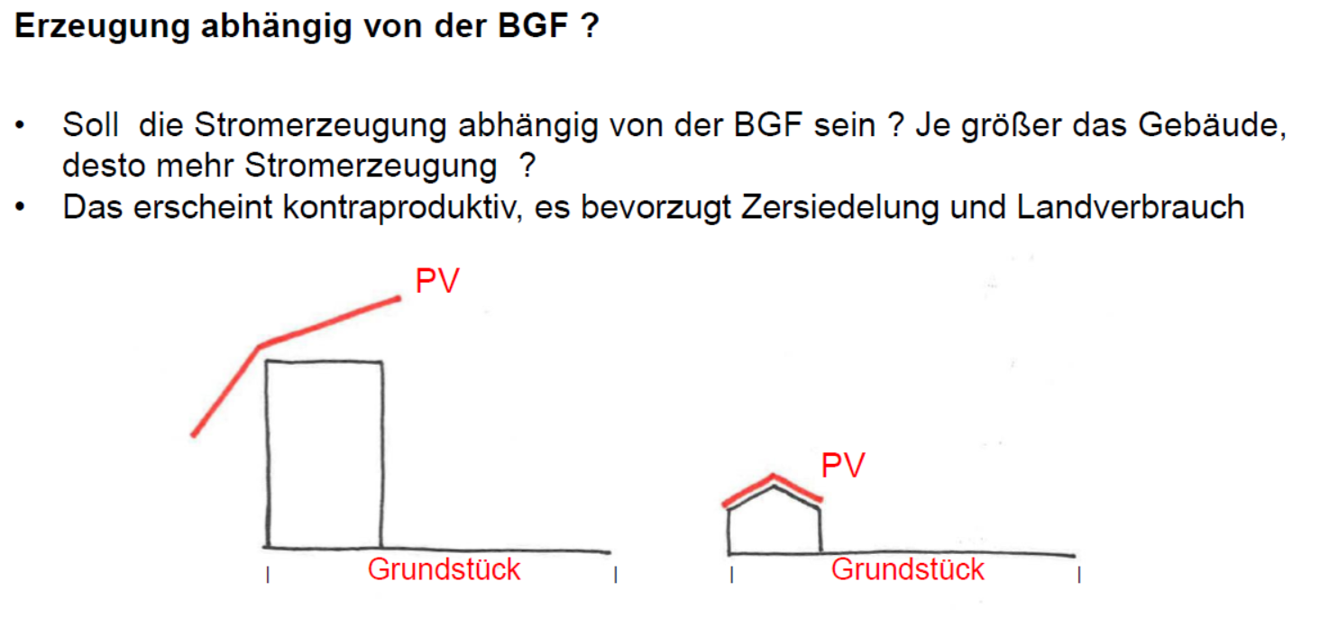
Abbildung 3 "Positive Energiebilanz" bei gleicher Quartiersgröße unterschiedlicher Dichte: Drastische Auswirkung auf die benötigte lokale erneuerbare Erzeugung.Die Bebauung links schafft mehr Nutzflächen auf demselben Grundstück, benötigt weniger Infrastruktur pro Person und Nutzfläche als die Bebauung rechts. Gleichzeitig bräuchte sie eine unverhältnismäßig große Fläche zur lokalen Energieerzeugung, um einem „intuitiven“ Verständnis der PEQ-Definition im Sinne einer jährlich positiven Energiebilanz zu entsprechen. Dieses paradoxe Situation lässt sich mit kontextspezifischen Gut- bzw. Lastschriften ausgleichen.

Verbindung mit den übergeordneten Klimazielen
Um übergeordnete Ziele auf konkret umsetzbare Handlungen zu übersetzen wurde nicht nur im Bereich des Klimaschutzes immer wieder auf einen Allokationsansatz gesetzt. Beispiele dafür sind etwa:
- Die 2000 Watt Gesellschaft
- Persönliche CO2-Fußabdruck Rechner
- Nationalstaatliche CO2 Budgets
Um das Konzept des Plus-Energie-Quartiers quantitativ mit der Erreichung übergeordneter nationaler und internationaler Klimaziele in Verbindung zu bringen, muss eine konkrete Allokationsmethode zur Definition des Konzepts eingesetzt werden
Die in dem hier vorgestellten Ansatz verwendete Allokation wird in (Schneider et al., 2020) vorgestellt und in Kapitel 2.5.2 zusammengefasst.
Erneuerbare werden realisiert – aber wo?
Folgende Studien geben Aufschluss darüber, wie Österreich 2040 seinen Energiebedarf – mehr oder weniger – zu 100% erneuerbar decken könnte:
- „Stromzukunft Österreich 2030“: Beschreibt die Transformation hin zu einem nahezu alleinig auf erneuerbarer Erzeugung basierendes österreichische Elektrizitätssystem aus technischer und ökonomischer Sicht (R. Haas et al., 2017)
- WÄRMEZUKUNFT 2050. Studie der TU Wien im Auftrag des Dachverbands Erneuerbare Energien Österreich (EEÖ). Analyse einer weitgehenden Dekarbonisierung der Bereitstellung von Raumwärme in Österreich. (Lukas Kranzl et al., 2018)
- „Energieautarkie Österreich 2050“: Betrachtung des gesamten österreichischen Energiesystems (Streicher et al., 2010)
- „ÖSTERREICHS WEG RICHTUNG 100 % ERNEUERBARE. EINE ANALYSE VON 2030 MIT AUSBLICK 2050.“ (F. Huneke et al., 2019)
- „Strom. Wärme. Mobilität. Szenarien für die Dekarbonisierung im Großraum Wien bis 2050.“ (M. Schimmel et al., 2018)
- „Energie- und Treibhausgasszenarien im Hinblick auf 2030 und 2050“, sowie „Szenario erneuerbare Energien 2030 und 2050“ (UBA, 2017, 2016). Forciertes Szenario für die energiewirtschaftliche Entwicklung und der Treibhausgas-Emissionen bis 2050 als Grundlage für die Diskussion der nationalen Klimapolitik (Szenario „With Additional Measures“ WAM plus).
Die Szenarien unterscheiden sich in den Annahmen und Schwerpunktsetzungen der Ausbauraten von Windkraft, Wasserkraft und Photovoltaik und der Bedarfsreduktion, nicht aber bei den Größenordnungen der Ausbauraten.

Merkmale des zukünftigen 100% erneuerbaren Energiesystems: Speicher und Flexibilität
In Anbetracht der in Österreich notwendigen Ausbauraten bei Windkraft um das ca. Fünffache und der PV um das bis zu Zwanzigfache bis 2040 kommt der Energie-Flexibilität auch und vor allem im Gebäudesektor, der inklusive des MIV ein Drittel des österreichischen Energiebedarfs darstellen wird eine zentrale Rolle zu. Gegenwärtig werden im Rahmen des Smart Readiness Indikators (SRI) Methoden zur Quantifizierung des Energieflexibilitätspotentials von Gebäuden und Quartieren entwickelt. Klar ist, dass ein großes Maß an Flexibilität benötigt werden wird und daher die bestehenden Potentiale soweit möglich erhoben, quantifiziert und erschlossen werden müssen.
Die quantitative Bewertung energieflexiblen Quartiersbetriebs benötigt dynamische Nachweisverfahren mit mindestens stündlicher Auflösung der Energieflüsse.
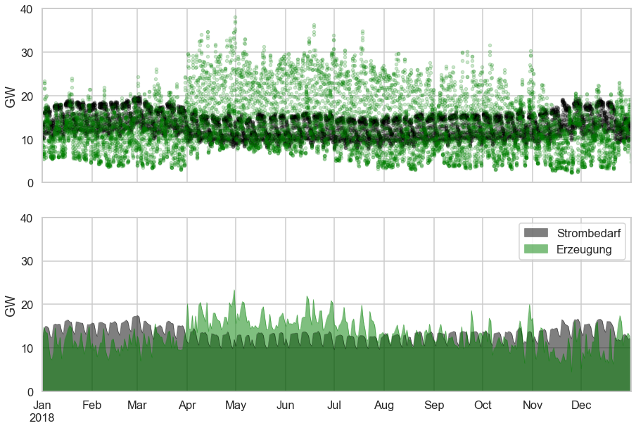
Abbildung 4 Stündlicher (oben) und täglich gemittelter (unten) Strombedarf (schwarz) und erneuerbare Erzeugung (grün) bei einer rein linearen Skalierung auf das Szenario 2050 aus (Schneider et al., 2020).
Ziel der Definition ist es, die Flexibilität des Quartiers quantifizierbar zu machen – idealerweise so, dass eine höhere Energieflexibilität sich gleichzeitig positiv auf die Erreichung des Suffizienzkriteriums auswirkt.
Das ist wichtig, um alle drei energetischen Dimensionen eines Plus-Energie-Quartiers, also Energieeffizienz, lokale erneuerbare Erzeugung und Energieflexibilität quantitativ miteinander zu verknüpfen. So können unterschiedliche Quartiere ohne weitere Definitionszusätze in die Lage versetzt werden, ihre jeweiligen Potentiale zur Erreichung der PEQ-Definition nach ihren lokalen Gegebenheiten zu priorisieren und zu realisieren. Der Vorschlag zur Quantifizierung der Energieflexibilität als Teil des Suffizienz-Kriteriums der Energiebilanz wird im Kapitel 2.4.2 dargestellt.

Kompatibilität mit der europäischen JPI UE PED Framework Definition
Ein wichtiges Ziel besteht darin, dass die entwickelten und verwendeten Definitionen mit den Entwicklungen auf europäische Ebene kompatibel sind, wo derzeit an einer Rahmendefinition gearbeitet wird. Diese „Framework Definition“ ist weniger konkret und eignet sich nicht direkt dafür, Methoden zur Zielwertbestimmung und Zertifizierung abzuleiten. Sie stellt aber ein wichtiges standardisierendes Gerüst dar, das europaweit verschiedene Projekte und Ansätze soweit möglich vergleichbar machen soll und gleichzeitig größtmögliche Flexibilität in der Umsetzung und Schwerpunktsetzung für die Stakeholder und Umsetzende konkreter Projekte bieten soll.
Ein zentrales Element dieser Rahmendefinition ist die Einführung sogenannter „Kontextfaktoren“ engl. „context factors“), die als virtuelle Bestandteile der Energie- bzw. Emissionsbilanz nationalen und regionalen Akteuren die Möglichkeit bieten soll, systematische Unterschiede zwischen Quartieren auszugleichen, die andernfalls das Effort-Sharing in eine politisch nicht gewollte Richtung verzerren würde. Konkret nennt die Alignement Taskforce folgende Beispiele für mögliche Kontextfaktoren:
- Bauliche Dichte: Dichtere Quartiere haben einen höheren Energiebedarf, aber weniger Erzeugungspotential
- Bau-Alter: Sanierungen bestehender Gebäude sind im Vergleich zu Neubauten nur mit unverhältnismäßig größerem Aufwand auf denselben energetischen Stand zu bringen
- Mobilität: Je nach Standort induziert ein Quartier unterschiedlich viel Verkehr.
- Klima: Im europäischen Vergleich gibt es starke Unterschiede in der verfügbaren Solarstrahlung und der benötigten Heiz und Kühlenergie, um nur einige zu nennen. Ohne Ausgleichsfaktoren, die die Herausforderungen des Klimas abbilden und dadurch die Anforderungen an die Gebäude ihren Potentialen anpassen, ist das Effort-Sharing durch ein klares Nord-Süd-Gefälle verzerrt.
- Rolle des Gebäudesektors und von PEQs im zukünftigen Energiesystem: Die zukünftigen energetischen Anforderungen an den Gebäudesektor stehen in direktem Zusammenhang mit der erwarteten und erzielbaren Performance und Einsparungen der anderen Sektoren. Je nach Ausgestaltung der erneuerbaren Energieerzeugung eines Landes kommt dem Gebäudesektor und damit auch jedem PEQ die Aufgabe zu, einen entsprechenden Anteil seines Energiebedarfs dezentral vor Ort selbst aufzubringen.
Folgende Abbildungen fassen die erarbeiteten Vorschläge grafisch zusammen. Die Rahmendefinition beinhaltet damit sowohl quantitative als auch qualitative Kriterien. Offen ist, wie und auf welcher Ebene die Kontextfaktoren zur Differenzierung quantitativer Zielwerte definiert werden. Es scheint zielführend hier eine gewisse Flexibilität zuzulassen und unterschiedliche Kontextfaktoren auf unterschiedlichen Ebenen, das heißt EU-Ebene, Nationaler oder Regionaler Ebene zu definieren, je nachdem auf welcher Ebene entsprechende einheitliche Ziele vorliegen. Nur in Ausnahmefällen sollte die Definition projektspezifisch vorgenommen werden, um eine weitest mögliche Vergleichbarkeit der Quartiere untereinander sicherzustellen.
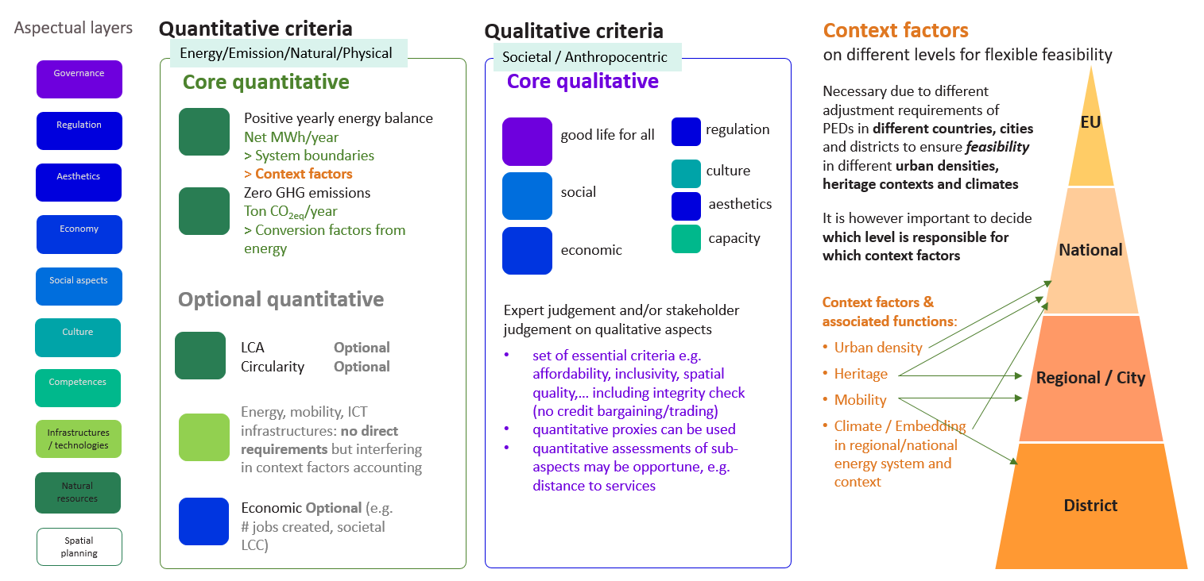
Abbildung 5 PED Framework Development SET Plan Action 3.2 – JPI UE – EERA JPSC Working proposal Dirk Ahlers, Shima Goudarzi, Simon Schneider, Han Vandevyvere, Annemie Wyckmans - 17.09.2021
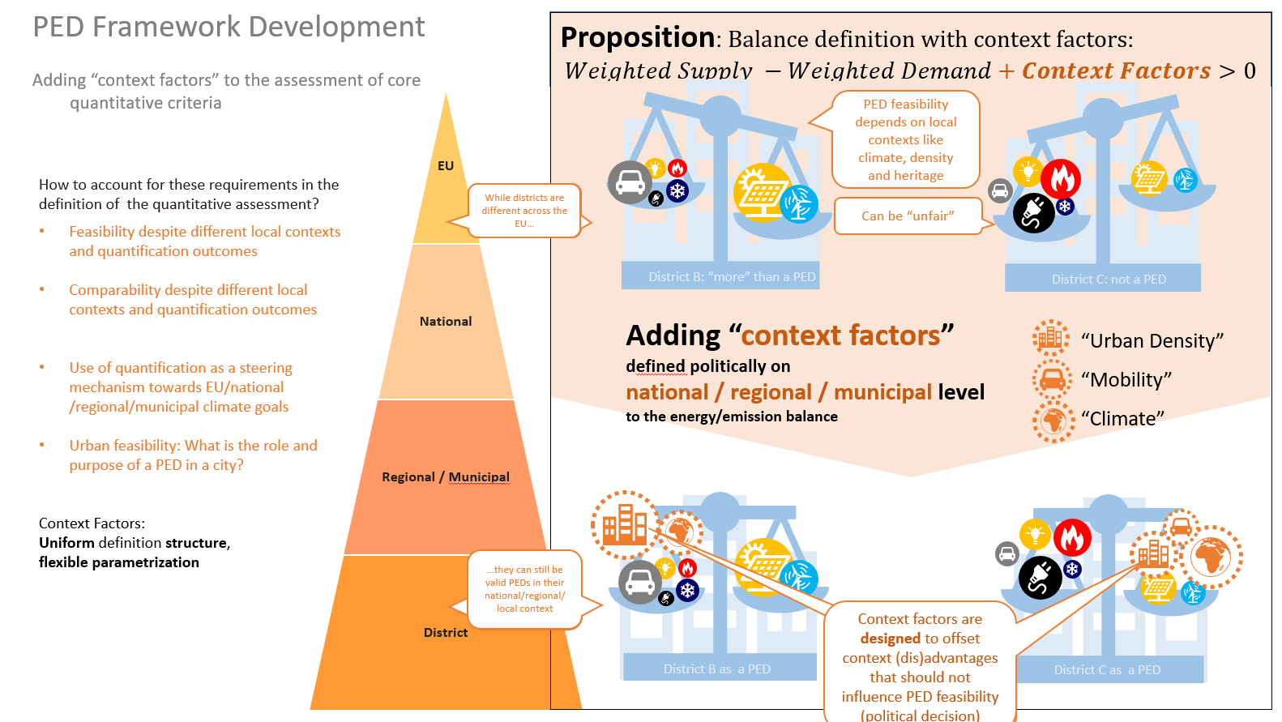
Abbildung 6 Konzept der Kontextfaktoren, PED Framework Development SET Plan Action 3.2 – JPI UE – EERA JPSC Working proposal Dirk Ahlers, Shima Goudarzi, Simon Schneider, Han Vandevyvere, Annemie Wyckmans - 17.09.2021
In der Zukunftsquartier Definition wird dieser Ansatz aufgegriffen und für die Systemgrenzen Alpha und Beta mit zwei konkreten Faktoren operationalisiert:
- PEQ Alpha: Der Zielwert in Abhängigkeit der GFZ kann als virtueller „Kontextfaktor“ umgekehrten Vorzeichens gesehen werden, der der Quartiersbilanz beigefügt wird, die positiv sein muss.
- PEQ Beta: Zur Deckung des privaten Alltagsmobilitätsbedarfs haben alle Quartiere des Gebäudesektors ein Energie-„Budget“ zur Verfügung, das sich aus der Erzeugung und Bedarf des restlichen Energiesystems ableitet (Zentrale erneuerbare Erzeugung, Industrie, Landwirtschaft und öffentlicher Verkehr).

Methodik
Die Definition eines Plus-Energie-Quartiers nach Zukunftsquartier Methodik enthält drei Bestandteile, die in folgender Grafik schematisch zusammengefasst und im Weiteren beschrieben werden: Erstens die Systemgrenzen und betrachteten Energiedienstleistungen, zweitens die Gewichtung der durch deren Deckung auftretenden Energieflüsse in der Bilanz und drittens den dabei zu erreichenden Zielwerten.
Abbildung 7 Schematische Darstellung der PEQ-Definitionsmethodik. Links die drei funktionalen Systemgrenzen PEQ Alpha, PEQ Beta und PEQ Omega als Schalen. Die Bilanzierung (Mitte) erfolgt über Gewichtung mittels monatlicher Konversionsfaktoren. Die Zielwerte der drei Schalen (rechts) werden als Gut- bzw. Lastschriften ausgedrückt: ein „Dichte-Ausgleich“ für PEQ Alpha sowie ein anteilsmäßiges Budget für Mobilität und THG-Emissionen aus dem umliegenden 100% erneuerbaren Energiesystem für PEQ Beta und PEQ Omega.
Der hier vorgestellte Ansatz des ZQ Definitionsframework lässt sich methodisch anhand folgender Definitionsmerkmale charakterisieren:
- Einheitliche Definition der Systemgrenzen und der betrachteten Energiedienstleistungen und lokalen erneuerbaren Erzeugungen für alle Quartiere
- Import-/ Export-Bilanzierung der auftretenden Energieflüsse mit Gewichtung
- Abbildung und Gewichtung energieflexibler Maßnahmen in der Bilanz, je nach Netzdienlichkeit der Energieflüsse und Zeitpunkt ihres Auftretens
- Eine quantitative Definition über einen singulären Indikator mit zu erreichendem Zielwert (Suffizienz-Kriterium), keine zusätzlichen qualitativen oder quantitativen Indikatoren
- Keine quantitativen Zielwerte zu Einzelaspekten wie Heizwärmebedarf, PV-Fläche, usw.
- Dynamische Zielwerte durch Allokationen von Überschussenergie zentraler erneuerbarer Großkraftwerke in der Bilanz durch klar definierte „Gutschriften“, etwa auf Basis von baulicher Dichte oder bei Einbindung der Mobilität
Die Berücksichtigung der relevanten Merkmale des 100% erneuerbaren Energiesystems Österreich 2040 erfolgt dabei in Form von Zielwerten, deren Top-Down Ableitung als Energiebudgets bzw. Gutschriften auf der bilanziellen Betrachtung des Gebäudesektors als Teil des 2040 dekarbonisierten Energiesystems beruhen. Diese Zuordnung ist in folgender Grafik dargestellt. Durch die prioritäre bilanzielle Deckung des Energiebedarfs von Industrie und öffentlichem Verkehr ergibt sich ein Überschuss, der zur Deckung der verbleibenden Energiedienstleistungen der Gebäude und der privaten Alltagsmobilität zur Verfügung steht.
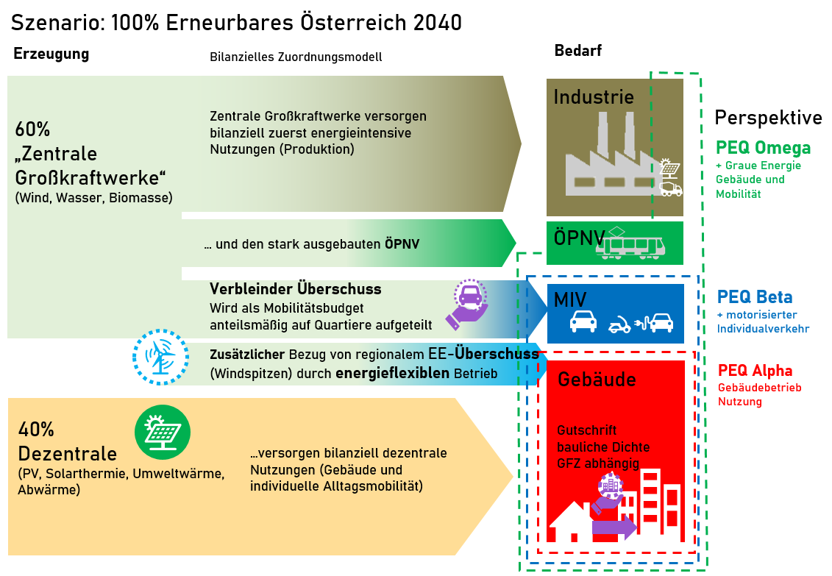
Abbildung 8: Schematische Darstellung der Systemgrenzen des Gebäudesektors im Zusammenhang mit den umliegenden Sektoren eines zukünftigen erneuerbaren Energiesystems, aus denen sich die Gutschriften Top-Down ableiten
Die Methodik zur Definition quantitativer Komponenten des Plus-Energie-Quartiers ist dabei im Prinzip ähnlich zu dem Konzept von Net Zero Energy Buildings in der Vergangenheit bereits intensiv beforscht und formalisiert wurden, beispielsweise in (Sartori et al., 2012):
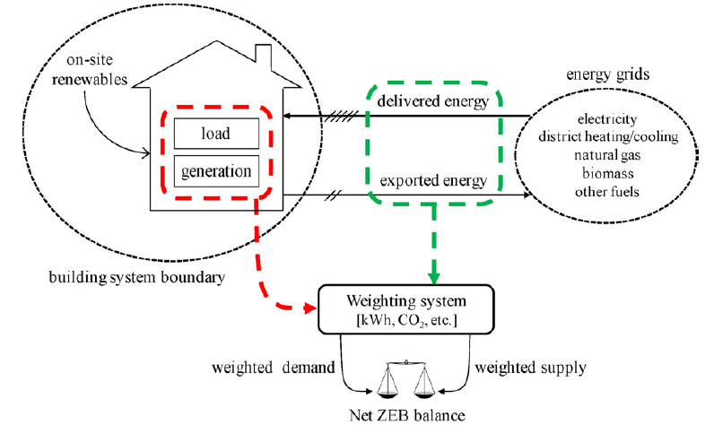
Abbildung 9 Schematische Darstellung der beteiligten Begriffe und deren Zusammenhang (Sartori, et al. 2012)
Diese Darstellung lässt sich auch auf die Definition von Plus-Energiequartieren ausdehnen, mit einem wesentlichen Unterschied: Der Zielwert ist nicht eine „Null“ oder „positiv“,“, sondern abhängig davon, welche externen Zielvorstellungen das Quartier zu erfüllen hat. Damit beinhaltet die Definition sowohl projektintrinsische als auch Projekt-extrinsische Faktoren. Das ist einerseits eine zusätzliche Herausforderung, gleichzeitig aber die große Chance: So lassen sich dynamische externe Anforderungen mit projektspezifischen Lösungsvorschlägen in Zusammenhang bringen.
Eine Definition muss dazu also folgende drei Fragen beantwortbar machen:
- Wo verläuft die funktionale Systemgrenze der Bilanzierung?
  - Welche Energiedienstleistungen müssen gedeckt werden? Ist diese Auswahl Quartiersspezifisch oder allgemeiner festgelegt?
- Gewichtung
  - Wie werden die Komponenten in der Bilanz gewichtet? Die Auswahl der Gewichtung stellt gleichzeitig eine Bewertung der Energieflüsse im Sinne der Ziele des PEQ Konzepts dar.
- Allokation externer Ressourcen, Zielwert
  - Welche Energie- bzw. THG Budgets stehen dem Projekt aus externen Quellen zur Verfügung?
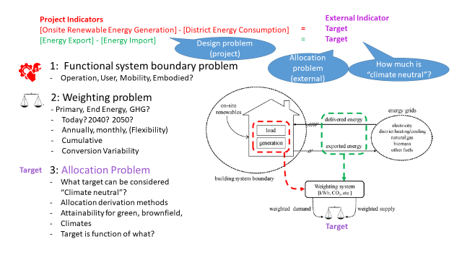
Abbildung 10 Zusammenhang der drei Fragen einer PEQ Definition als quantitative Bilanzierung auf Basis von (Sartori et al., 2012)
Der Vorteil dieser Betrachtung besteht darin, dass zwischen einem projektspezifischen Planungsthema einerseits und einem projektunabhängigen Zielwert auch in der Ableitung und Operationalisierung unterschieden werden kann. Letzteres geschieht auch dann, wenn ein bilanzieller Zielwert von Null festgelegt wird. Allerdings nur implizit und ohne weitere Abstimmung mit den Zielen des umliegenden Energiesystems. An dieser Stelle sei darauf hingewiesen, dass die Definition eines extern abgeleiteten Bilanz-Zielwerts äquivalent mit der Definition eines externen Erneuerbaren Energie Budgets ist, das im Quartier verwendet und der Bilanz zugerechnet werden kann.
Die Festlegung der Externalitäten eines Quartiers – über ein Allokationsbudget oder den äquivalenten Zielwert - ist notwendigerweise Bestandteil einer bilanziellen PEQ Definition.
Diese Analogie wird in Kapitel 2.4 im Detail dargelegt. Aus dieser Perspektive betrachtet wird in fast allen quantitativen Definitionsansätzen ein Mechanismus verwendet, um die Ambitionen, also den Zusammenhang aus Betrachteten Energiedienstleistungen, deren Gewichtung und dessen Bilanz-Zielwerts auf die jeweiligen Projektbegebenheiten anpassen zu können. Die Alternativen zu obigem Allokationsansatz externer Budgets und damit Festlegung eines Zielwerts sind in folgender Tabelle zusammengefasst und aus Sicht der Autoren jeweils unzufrieden stellend:
Tabelle 4 Alternativen zur Festlegung eines Zielwerts mittels Allokationsansatz zur Beeinflussung der Erreichbarkeit
Alternative | Problem
Keine Allokation externer Ressourcen | Erreichbarkeit wird erschwert  Positive Energiebilanz ist oft nur dadurch erreichbar, dass viele Energiedienstleistungen nicht berücksichtigt werden (typischerweise Nutzerstrom, Mobilität, und graue Energie)  Nicht-Berücksichtigung wiederum schmälert Aussage zur Klima-Neutralität
Die Verwendbarkeit Externer Erneuerbarer Energien wird von Projekten individuell nachgewiesen: Beispielsweise durch Zertifikate, Einkaufsverträge, o.Ä. | Verwendet das Projekt dann externe Ressourcen über Gebühr? Wird für den Rest genügend externe Energie übrig bleiben? Geht die EE-Bilanz auf übergeordneter Ebene auf? Diese Fragen lassen sich meist nicht zweifelsfrei beantworten bzw. für eine große Anzahl Quartiere nicht gleich beantworten
Flexible bzw. individuelle Festlegung der Systemgrenzen und betrachteten Energiedienstleistungen | Der Begriff „Plus-Energie-Quartier“ verliert damit die quantitative Dimension der Vergleichbarkeit: So kann ein „PEQ“ nur Heizen und Kühlen berücksichtigen, ein anderes aber alle Betriebsenergie, Mobilität und graue Energie, ein Drittes spart energieintensive Nutzungen des Industriebetriebs aus der Betrachtung aus, ein Viertes erweitert die Systemgrenze zu entfernten Windkraftanlagen.

In folgender Grafik sind die Unterschiede zwischen einer projektspezifischen bottom-up Vorgangsweise bei der Definition der Systemgrenzen, Bilanzierung und Zielsetzung links mit der hier vorgestellten Top-Down Methode durch die einheitliche Vergabe von Gutschriften, die hier als „Kontextfaktoren“ rechts dargestellt sind.
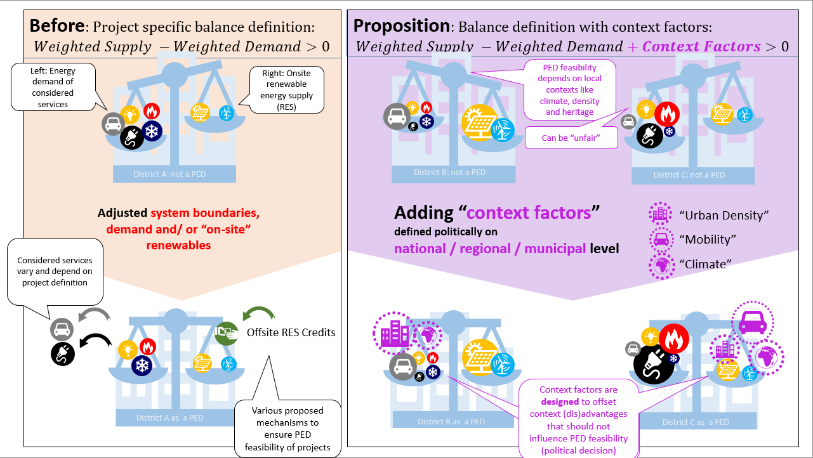
Abbildung 11 Wie können unterschiedliche Quartiere in verschiedenen lokalen Kontexten eine quantitative PEQ-Definition erfüllen? Durch die individuelle Festlegung von Systemgrenzen, betrachteten Energiedienstleistungen und „lokalen“ Erneuerbaren (links) muss die Definition für jedes Quartier neu getroffen werden. Auf der anderen Seite können lokal unterschiedliche Quartiere dann dieselbe quantitative Definition erfüllen, wenn diese einen Allokationsansatz beinhaltet, der inhaltlich begründete externe Budgets je nach Quartierskontext vergibt (sogenannte „Kontextfaktoren“). Dieser quantitative Allokationsansatz ist notwendigerweise projektunabhängig.
Die folgende Grafik illustriert die Dualität zwischen der dynamischen Allokation von Gutschriften externer Erneuerbarer Energie für Quartiere (bzw. Kontext-Faktoren, dargestellt durch die Kisten), und individuellen Zielwerten für die Bilanz der Quartiere (hier durch den Zaun dargestellt). Wichtig ist, dass die Methode der Allokation auf übergeordneter Ebene definiert und für einen weiten Bereich an Quartieren anwendbar ist. So kann verhindert werden, dass sich einzelne Quartiere „ihre Leitern selbst basteln, um über den Zaun einer positiven Energiebilanz zu sehen“.
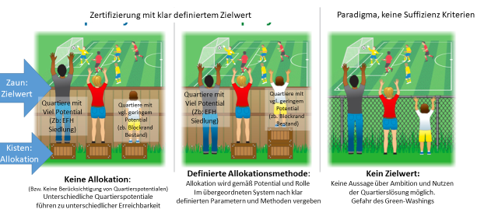
Abbildung 12 Sinnbildlicher Zusammenhang zwischen Zielwerten und Allokationsmethoden
Wie im Kapitel 2.5 Zielwert ausgeführt, wird das Allokationsproblem im hier vorgestellten Ansatz durch zwei konkrete Allokationsmethoden adressiert, die aufbauend aufeinander zum Einsatz kommen:
- „Dichte-Faktor“: Allokation auf Basis der baulichen Dichte des Quartiers, zum Ausgleich praktischer Unterschiede im Erzeugungspotential lokaler erneuerbarer Energien relativ zur Energieintensität der Flächennutzung.
- „Sektorale Gutschrift des Österreichischen Energiesystems“: Allokation auf Basis der geschaffenen Nutzflächen im Quartier relativ zum Gesamtsystem Österreich, zum Mitberücksichtigen und Ausgleichen des Mobilitätsbedarfs, der durch die Nutzung des Quartiers entsteht.

Systemgrenzen
Die ZQ PEQ Definition kennt drei Varianten, oder Schalen: Von PEQ Alpha im Innersten zur Betrachtung lediglich der Betriebsenergie, über PEQ Beta inklusive privater Alltagsmobilität bis hin zu PEQ Omega im Äußersten, wo auch graue Energie von Quartierserrichtung, Wartung, Instandsetzung und Mobilität berücksichtigt werden steigt die Komplexität der Betrachtung, und oft auch – aber nicht immer – die Ambition der Zielerreichung:
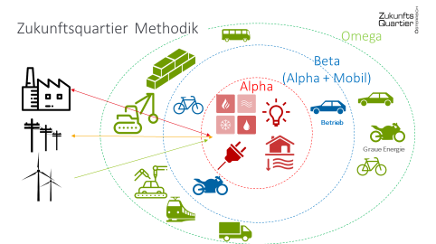
Abbildung 13 Schematische Darstellung der drei funktionalen Systemgrenzen PEQ Alpha, PEQ Beta und PEQ Omega als Schalen mit entsprechenden als Icon symbolisierten bilanziell berücksichtigten Energiedienstleistungen. Nicht dargestellt sind die dynamischen Zielwerte bzw. Gut/Lastschriften, die gleichzeitig Berücksichtigung finden: Ein „Dichte-Ausgleich“ für die erste Schale PEQ Alpha, ein Ausgleich für Mobilität aus dem umliegenden Energiesystem für PEQ Beta und beides zusammen für die Systemgrenze PEQ Omega auf THG-Emissionsbasis
Die drei Systemgrenzen lassen sich in aller Kürze folgendermaßen formulieren:
PEQ Alpha
umfasst lediglich den Betrieb, somit Dienstleistungen der Gebäudetechnik sowie Haushalts- und Betriebsstrom
Ein Plus-Energie-Quartier Alpha ist ein Quartier, das auf Basis aller laufenden Energiedienstleistungen unter Berücksichtigung monatlicher Konversionsfaktoren eine über ein Jahr positive Primärenergiebilanz aufweist, d.h. mehr Primärenergie „erzeugt“ als es verbraucht. Eine Gutschrift beziehungsweise ein Abschlag aufgrund von baulicher Dichte wird dabei angerechnet.
Als Plus-Energie-Quartier gemäß Zukunftsquartier Ansatz gilt ein Quartier ab Erreichung der ersten Schale PEQ Alpha. Die folgenden Schalen können nur zusätzlich zu PEQ Alpha erreicht werden, nicht unabhängig davon.
PEQ Beta
umfasst nebst dem Betrieb auch die Mobilität, somit Dienstleistungen der Gebäudetechnik, Haushalts- und Betriebsstrom sowie Alltagsmobilität
Ein Plus-Energie-Quartier Beta erfüllt die Kriterien von PEQ Alpha, zusätzlich wird die private Alltagsmobilität miteinbezogen und dafür ein erneuerbares Energie-„Budget“ aus dem umliegenden zukünftig erneuerbaren Energiesystem gutgeschrieben.
PEQ Omega
(umfasst alle Dienstleistungen der Gebäudetechnik, Haushalts- und Betriebsstrom, Alltagsmobilität sowie graue Energie im Quartier und der Mobilität über den Lebenszyklus)
Ein Plus-Energie-Quartier Omega weist für alle laufenden Energiedienstleistungen, für die Alltagsmobilität, sowie für die „graue Energie“ in Gebäuden und sämtlichen gebäudetechnischen und Alltagsmobilitätsgeräten über den Zeitraum von 100 Jahren eine positive Treibhausgas-Bilanz auf. Dafür wird ein flächenbezogenes Emissionsbudget gutgeschrieben, das in einem klimaneutralen Österreich für diese Nutzung zur Verfügung steht.
Die Systemgrenzen PEQ Beta und PEQ Omega sind NICHT NOTWENDIGERWEISE schwieriger zu erreichen, weil der Erweiterung der Systemgrenze auf zusätzliche Energiedienstleistungen Mobilität und Graue Energie zusätzliche Gutschriften aus dem umliegenden Energiesystem entgegenstehen, wie in Kapitel 2.5.2 dargelegt.
Als letzte Schale inkludiert die Systemgrenze PEQ Omega auch die graue Energie und Emissionen der Herstellung von Gebäude, Technik und Infrastruktur. Diese Systemgrenze ist wichtig, weil erst dadurch wichtige Abwägungen im Hinblick auf das Erreichen der Klimaneutralität durch die dabei verursachten Emissionen quantifizierbar sind, etwa:
- Ein vollständigerer Vergleich der ökologischen Kosten von Neubau und Bestandssanierung bzw. Revitalisierung
- Der Einsatz ökologischer Materialien, Baustoffe und Konstruktionen
- Ein ökologisches Baustellenmanagement
- Low-Tech Ansätze, die mit weniger Haustechnik auskommen
- Der Standort eines Quartiers und seine Auswirkungen an zusätzlich benötigter Infrastruktur
Auch wenn in der Praxis aufgrund des Planungsfortschritts oft noch keine Daten für eine Ökobilanzierung zur Verfügung stehen, ist eine Bilanzierung prinzipiell möglich. Allerdings ist klar, dass eine einfache Inklusion der Aufwendungen zur Herstellung und Errichtung eines Quartiers eine deutliche Belastung für die Bilanz darstellt, die nicht vom Quartier selbst getragen werden kann – zumindest nicht für einen Großteil der Neubauten. Damit es hier nicht zu einer Verzerrung der Erreichbarkeit der Plusenergiedefinition zugunsten dünner besiedelter Gebiete kommt, ist es wichtig, die Zielwerte an entsprechende Allokationsbudgets zu knüpfen, die ein einheitlicheres und transparenteres Effort-Sharing ermöglichen.

Warum drei Systemgrenzen?
Die drei Systemgrenzen bilden ab, dass die quantitative Bewertung der drei Bereiche Betrieb, Mobilität durch Standort und Graue Energie mit zunehmendem Aufwand und größerer Unsicherheit verbunden ist. Erst ab der zweiten Schale PEQ Beta wird der Standort bewertbar.
Die schalenmäßige Erweiterbarkeit ist deshalb wichtig, weil im Projektverlauf einerseits unterschiedliche Daten und Informationen zur Verfügung stehen und andererseits bereits zwischen Projekten teils erhebliche Unterschiede in den verfügbaren Daten und den Zielsetzungen bestehen. Gleichzeitig sind für die Simulation und Nachweisführung entsprechende Daten notwendig, wie in folgender Tabelle skizziert:
Tabelle 5 Datenverfügbarkeit, Aufwand und Methoden der Bewertung
Energie-Dienstleistungen | Datenverfügbarkeit |  | Aufwand | Methoden
Energie-Dienstleistungen | Projektunabhängig  (Literatur, Normen, Referenzwerte, etc.) | Projektspezifisch  (Planung, Simulation, Bilanzierung, etc.) | Zur Datengewinnung und Anwendung der Methoden
Gebäude-Betrieb | Hoch | Hoch | Hoch | Etabliert
Mobilitätsbedarf | Mittel | Niedrig | Niedrig | Explorativ
Graue Energie | Niedrig | Niedrig | Hoch | Etabliert

Es ist möglich mit der ersten, sichersten Schale zu beginnen und im weiteren Projektverlauf zusätzliche Schalen zu erschließen. Umgekehrt ist es nicht möglich, die erste Schale „auszulassen“: Sie ist wesentlich für entsprechend hohe Energieeffizienz des Gebäudebetriebs und eine ausreichende lokale erneuerbare Erzeugung.

Funktionale Systemgrenzen
Die funktionalen Systemgrenzen der betrachteten Energiedienstleistungen und erneuerbaren Quellen wurde in (Schöfmann et al., 2020a) definiert und werden hier mit leichten Adaptionen und Detaillierungen übernommen. In PEQ Alpha und PEQ Beta werden alle Energiedienstleistungen bilanziert, die für den alltäglichen Betrieb des Quartiers benötigt werden. Das inkludiert abgesehen von Energie für Heizen, Kühlen, Be- und Entfeuchten und deren Hilfs- und Betriebsstrom auch die Energiebedarfe aller Nutzungen außer eindeutig Produktionsprozessen zuordenbare Prozessenergie. Die Berücksichtigung der Energie für die Alltagsmobilität erfolgt erst ab PEQ Beta:
Tabelle 6: Berücksichtige Energiedienstleistungen
 |  | Direkte Bilanzierung in Systemgrenze |  |  | Indirekte Berücksichti-  gung über Allokationsbudget
Energiedienstleistungen |  | PEQ Alpha | PEQ Beta | PEQ Omega
Gebäude-betrieb | Heizen |  |  |  |  | Siehe Kapitel 3.9.1
Gebäude-betrieb | Kühlen |  |  |  |  | Siehe Kapitel 3.9.1.1
Gebäude-betrieb | Be- und Entfeuchtung |  |  |  |  | Siehe Kapitel 3.3.1
Gebäude-betrieb | Lüftung |  |  |  |  | Siehe Kapitel 3.4.1.3
Gebäude-betrieb | Hilfsstrom des Haustechnik-Systems |  |  |  |  | Siehe Kapitel 3.4.3
Gebäude-betrieb | Allgemeinstrom & Lift |  |  |  |  | Siehe Kapitel 3.4.2
Gebäude-betrieb | Beleuchtung |  |  |  |  | Siehe Kapitel 3.4.4
Quartiers-Nutzung  Industrie, Landwirtschaft | Strombedarf Nutzer*innen (Plugloads) |  |  |  |  | Siehe Kapitel 3.11.2
Quartiers-Nutzung  Industrie, Landwirtschaft | Betriebsstrom (Büro, Handel, Schule) |  |  |  |  | Siehe Kapitel 3.11.2
Quartiers-Nutzung  Industrie, Landwirtschaft | Prozesswärme |  |  |  |  | Siehe Kapitel 2.3.3
Quartiers-Nutzung  Industrie, Landwirtschaft | Prozesskälte |  |  |  |  | Siehe Kapitel 2.3.3
Quartiers-Nutzung  Industrie, Landwirtschaft | Strombedarf für industrielle Produktionsprozesse |  |  |  |  | Siehe Kapitel 2.3.3
Quartiers-Nutzung  Industrie, Landwirtschaft | Strombedarf für allgemeine Nutzung (inkl. Dienstleistungen) |  |  |  |  | Stündliche Bedarfsprofile
Mobilität | Motorisierter Individualverkehr |  |  |  |  | Siehe Kapitel 3.12
Mobilität | Öffentlicher Verkehr
Mobilität | Sonstige Mobilität
Graue Energie | Bauteile im Energieausweis
Graue Energie | Nebenbauteile (Keller, Tiefgarage, Garagen, Carports, Fahrradabställplätze, Balkone und Terassen, Sonstige Nebengebäude
Graue Energie | Bau- und energietechnische Ausstattung
Graue Energie | Fahrzeuge und Infrastrauktur für MIV
Graue Energie | Öffentlicher Verkehr

Zur Deckung obiger Energiedienstleistungen fließen folgende Energiequellen mit den in Kapitel 2.4 angegebenen Primärenergie-Konversionsfaktoren in die Bilanz mit ein:
Tabelle 7: Energiequellen innerhalb und außerhalb der Zukunftsquartier Systemgrenze
Energiequellen | Innerhalb der Systemgrenze | Kommentar
Umweltwärme
Luft | x
Erdwärme | x
Grundwasser | x
Abwärme
aus Prozessenergie | x | siehe Kapitel 2.4.3
Aus Abwasser | x | siehe Kapitel 2.4.3
Erneuerbare Erzeugung
Strom aus PV On-site | x
Solarthermie | x
Kleinwindkraft | x
Sonstige (Strombojen, Kleinwasserkraft) | x
Externe Energieträger
Netzstrom
Strom aus Off-Site Peak-Shaving (Windkraftüberschüsse) |  | siehe Kapitel 2.4.2
Sonstige

Prozessenergie
Prozessenergie wird unterschieden in die zur Herstellung von Gütern benötigte Energie und der dabei anfallenden Abwärme: Erstere wird NICHT im Quartier bilanziert, weil der Nutzen des Energieeinsatzes in Form des Produkts NICHT dem Quartier selbst, sondern der Allgemeinheiten zu Gute kommt. Es handelt sich damit also um einen konsumbasierten Allokationsansatz: Die benötigte Prozessenergie wird mit dem daraus entstehenden Produkt aus der Systemgrenze veräußert. Andernfalls hätten Quartiere mit industriellen bzw. produzierenden Nutzungen darüber hinaus einen kaum zu deckenden Energiebedarf.
Wie in Kapitel 2.5.3 dargestellt, werden erst in Systemgrenze PEQ Omega schließlich alle konsumbasierten Emissionen verwendet, um einen Zielwert für die quartiersbezogenen Emissionen zu errechnen, indem die Emissionen aller anderer Bereiche einschließlich dem Güterkonsums vom persönlichen Budget in Abzug gebracht werden.
Die entstehende Abwärme ist anders zu behandeln, da diese zumeist kein handelbares Gut darstellt und keinem anderen Nutzen zugeführt werden kann, als der lokalen thermischen Verwertung. Solange diese Annahme als zulässig betrachtet werden kann, ist die Abwärme aus Produktionsprozessen innerhalb der Systemgrenze des Quartiers und kann frei – ja soll sogar - zur Deckung der Energiebilanz verwendet werden.

Lokale Erneuerbare Erzeugung
Ist unabhängig der Umwandlungstechnologie prinzipiell zulässig und kann zur Deckung der Energiebilanz verwendet werden, solange die Annahme als zulässig betrachtet werden kann, dass ihre Verwendung nicht zu eingeschränkter Nutzbarkeit in anderen Bereichen außerhalb der Systemgrenze führt. Dies ist insbesondere bei der thermischen und elektrischen Nutzung von fließenden Gewässern zur Kühlung und Kleinwasserkraft zu berücksichtigen.

Abwärme

Abwasser
Die Nutzung von Abwasser, das innerhalb der Systemgrenze des Quartiers anfällt, ist als Wärmerückgewinnung zu betrachten und daher prinzipiell zulässig.
Die Nutzung von Abwasser, das außerhalb der Systemgrenze entsteht kann genutzt werden, wenn dadurch Nutzbarkeit in anderen Bereichen außerhalb der Systemgrenze nicht im Wesentlichen Maße eingeschränkt würde.

Prozesswärme
Wie in Kapitel 2.3.3 beschrieben, kann Abwärme aus Produktionsprozessen innerhalb der Systemgrenze des Quartiers frei zur Deckung der Energiebilanz verwendet werden.

Zeitliche Systemgrenze
Die zeitliche Betrachtung umfasst für PEQ ALPHA und PEQ BETA immer ein Betriebsjahr. Bei PEQ OMEGA ist der Betrachtungszeitraum 100 Jahre, die Ergebnisse werden aber auf ein Betriebsjahr bezogen dargestellt.

Räumliche Systemgrenzen
Die räumliche Systemgrenze fällt mit der physischen Quartiersgrenze zusammen. Alle Definitionsbestandteile beziehen sich auf jene Fläche, die zur vollumfänglichen Nutzung des Quartiers nötig ist. Ein „Gerrymandering“ der räumlichen Quartiersgrenzen zum gezielten Ein- oder Ausschluss aus energie- und emissionsbilanziellen Gründen ist zu vermeiden.
Gleichzeitig kann es keine allgemein gültige und scharfe Vorschrift geben, um die Bilanzgrenze zweifelsfrei ziehen zu können. Weil konkretere Regeln in Spezialfällen nicht zielführend sind, wird davon auch im Allgemeinen abgesehen. Quartiersgrenzen sollten dabei so konvex wie möglich und so konkav wie nötig sein und wie bei der Nutzung erneuerbarer Energien vor Ort gilt die folgende Maxime beachten:
Die räumliche Bilanzgrenze ist so zu ziehen, dass die unmittelbar umliegenden keinen offensichtlichen Nachteil dadurch haben, selbst Plus-Energie-Quartiere zu werden

Bilanzierung und Gewichtung
Die Gewichtung und die damit verbundene Bewertung von Energieflüssen ist ein zentrales und immer wieder kontrovers diskutiertes Thema der PEQ Definition. Für die ZQ PEQ Definition steht dabei weniger die physische Autarkie oder Autonomie des Quartiers, als vielmehr die Bewertung des Quartiersbeitrags zur Klimaneutralität des übergeordneten nationalen Energiesystems im Zentrum der Betrachtung. Konkrete Ziele der Gewichtung:
- Anknüpfung an die Planungspraxis und bestehende Literatur
  - Verwendung von Primärenergie insgesamt und THG-Emissionen mittels Konversionsfaktoren aus der aktuellen OIB Richtlinie oder bei Fernwärme den länderspezifischen Regelungen
- Abbildung der saisonalen Unterschiede
  - Monatliche Konversionsfaktoren auf Basis OIB RL6
  - Einspeisung im Sommer und Bezug im Winter dadurch schlechter bewertet, weil nicht so netzdienlich
- Bewertung von energieflexiblem, netzdienlichem, d.h. zeitsensiblem Netzbezug und Einspeisung
  - Verwendung von Energie, die sonst gar nicht im umliegenden System zur Verfügung stünde wird immer mit Null gewichtet
- Biomasse Nutzung noch möglich, aber nicht bevorzugt
  - Mittelwert zwischen Primärenergie gesamt (Biomasse zumeist nicht möglich) und Primärenergie nicht erneuerbar (Biomasse bevorzugt) als Kompromiss
Insbesondere bei den Faktoren zur Konversion von Endenergie in Primärenergie und Treibhausgasemissionsäquivalente werden international eine Reihe verschiedener Methoden mit unterschiedlichen Stärken und Schwächen eingesetzt (Hamels et al., 2021). Ein öffentlicher, einheitlicher Datensatz existiert nicht, stattdessen gibt es eine Reihe nationaler und internationaler Methoden und Datensätze, die teilweise veraltet oder nicht öffentlich verfügbar sind, oder nur bestimmte Energieumwandlungen abbilden, oft nur für bestimmte Regionen (Hamels et al., 2021).
Abgesehen von den Herausforderungen historischer Konversionsfaktoren gibt es praktisch kaum belastbare Daten für zukünftige und zeitlich höher aufgelöste Konversionsfaktoren.
Gleichzeitig hat die Gewichtung der Energieflüsse in der Bilanzierung einen wesentlichen Einfluss auf die Zielwert-Erreichbarkeit unterschiedlicher Quartierssysteme. Damit kommt ihr ein wesentlicher Lenkungseffekt zu. Bei entsprechender Konstruktion der Gewichtungsfaktoren lässt sich damit auch die Energieflexibilität und die Netzdienlichkeit des Quartierssystems in der Bilanz abbilden und bewerten:
Ausgangspunkt der Gewichtung des hier vorgestellten Ansatzes sind die Definition des Primärenergiebedarfs gesamt und der Treibhausgas-Emissionen laut ÖNORM, wie sie in der aktuellen OIB Richtlinie 6 zur Anwendung kommen. (Österreichisches Institut für Bautechnik, 2019). Energie-Importe und Exporte werden prinzipiell in Form ihrer heutigen insgesamten Primärenergieinhalte bilanziert. Diese werden stündlich aus den Endenergien mittels entsprechender Konversionsfaktoren ermittelt.
Indikator |  |  | Verwendung in Systemgrenze | Zielwert
PEB ges. | Primärenergiebedarf gesamt | $$\frac{kWh}{m_{EBF}^{2} a}$$ | PEQ Alpha, PEQ Beta | Siehe Kapitel 2.4.4
THG-e | Treibhausgas-Emissionen | $$\frac{kg CO_{2}äquiv.}{m_{EBF}^{2} a}$$ | PEQ Omega

Die Konversionsfaktoren von Endenergie zu Primärenergie werden folgendermaßen festgelegt:
Energiefluss über die Systemgrenze | Gewichtung  PEQ ALPHA, PEQ BETA | Gewichtung  PEQ OMEGA | Operationalisierung
Elektrischer Netzbezug und –Einspeisung | PE ges. Monatliche Konversion aus OIB RL6, Einspeisung mit negativem Vorzeichen | CO2-äquiv. Monatliche Konversion aus OIB RL6, Einspeisung mit negativem Vorzeichen | Kapitel 2.4.4.1
Netzdienlicher Bezug (DSM) | Null, keine | Null, keine | Kapitel 2.4.4.2
Fernwärme (nicht aus Biomasse) | PE ges. lt. Landesregelung (außer Biomasse | CO2-äquiv. lt. Landesregelung | Kapitel 2.4.4.3
Biomasse (Inkl. Fernwärme) | PE ern. + 50% PE n. ern. | CO2-äquiv. | Kapitel 2.4.4.3
Sonstige Energieträger | PE ges. OIB RL6 | CO2-äquiv.OIB RL6 | Kapitel 2.4.4
Treibstoffe (Mobilität) | PE ges. | CO2-äquiv. | Kapitel 2.4.4.4

Warum nicht die Endenergie direkt?
Prinzipiell wäre auch eine endenergetische Bilanzierung möglich, aber zur Erreichung der übergeordneten Ziele, nämlich der Abbildung der Systemdienlichkeit in Richtung Klimaneutralität nicht zielführend, weil damit keine Unterscheidung zwischen unterschiedlich nützlichen Energieflüssen hergestellt werden kann. Es ist höchst relevant, ob PV-Strom im Sommer oder im Winter eingespeist wird, oder ob Strom oder Abwärme aus dem Quartier ins Umland gespeist wird.
Endenergetische Bilanzierungen sind vor allem dort hilfreich, wo Fragen der Energie-Autonomie und –Autarkie im Vordergrund stehen, wie etwa bei Insel-Anlagen. Zur Bewertung unterschiedlicher Wertigkeiten beim Import /Export ist sie nicht unmittelbar einsetzbar.
Was spricht gegen die nicht erneuerbare Primärenergiebilanz?
Die Darstellung von Zielwert und Bilanz durch den Indikator Primärenergiebedarf nicht erneuerbar hätte zur Folge, dass Quartiere, dessen Heizsysteme mit Biomasse betrieben werden ceteris paribus bilanziell deutlich günstiger wären als vergleichbare Systeme mit Ab- bzw. Umweltwärme und Wärmepumpen. Dies stellt einen Widerspruch zu aktuellen Klimaneutralitätsszenarien dar, die eine Biomassenutzung prioritär für Anwendungen mit hohen Temperaturen und nicht für die Raumwärme und Warmwasserbereitung vorsehen.
Nur die nicht erneuerbare Primärenergie zu bilanzieren, führt darüber hinaus zu der paradoxen Situation, dass in Zukunft gar keine Quartiersbilanz mehr gebildet werden kann. Nämlich dann, wenn das umliegende Energiesystem dekarbonisiert ist und per Definition keine fossilen Bestandteile mehr beinhaltet. Damit wäre jedes Quartier automatisch auch klimaneutral, das Konzept eines Plus-Energie-Quartiers damit aber hinfällig. Und damit auch die wichtigen Ziele der weitest gehenden Energieeffizienz und lokalen Energieerzeugung.
Die Verwendung der gesamten Primärenergie dagegen beinhaltet sowohl den Lenkungseffekt der Energieeffizienz und geht bei Reduktion des fossilen Anteils am Energiemix graduell gegen Eins, und damit hin zu einer endenergetischen Betrachtung.

Bewertung von Biomasse als Energieträger
Biomasse wird in einem 100% erneuerbaren Energiesystem eine untergeordnete Rolle für Niedertemperatur-Energiedienstleistungen wie Heizen und Warmwasser einnehmen, da es sich einerseits um eine beschränkte und vielfältig einsetzbare Ressource (Bauholz, Papier, Möbel etc.) handelt, andererseits für energetisch hochwertige Zwecke wie Hochtemperaturanwendungen in der Industrie oder in der biogenen Kraftstoffbereitstellung dringend benötigt wird.
Da Biomasse meist gut speicherbar ist, sollte sie, wenn im Bereich Beheizung und Warmwasser eingesetzt, nur im Winterhalbjahr zum Einsatz kommen, da in dieser Zeit die erneuerbare Stromproduktion deutlich eingeschränkt ist.

Bewertung von Energieflexibilität
Wie eingangs des Kapitels erwähnt, zielt die ZQ PEQ Definition darauf ab, die Möglichkeiten eines Quartiers zum energieflexiblen und netzdienlichen Betrieb durch eine entsprechende Gewichtung in der Energiebilanz bewertbar zu machen. Der Vorteil dabei ist, dass die drei Kernqualitäten des Plus-Energie-Quartiers – Energieeffizienz, lokale Erneuerbare Erzeugung und eben Energieflexibilität in einem einzigen Indikator der Energiebilanz abgebildet werden können. So können auch Quartiere in verschiedenen Kontexten unterschiedliche Schwerpunkte setzen. Indikatoren wie der Grid Support Coefficient oder der Smart Readiness Indicator können eine differenziertere Bewertung der Energieflexibilität und Netzdienlichkeit ermöglichen. Gleichzeitig erhöhen sie aber auch die Komplexität der Modellierung und Nachweisführung. Der Grund, warum im Rahmen von ZQ von der Verwendung mehrerer Indikatoren zur Bewertung der PEQ Dimensionen abgesehen wird, ist allerding um zu vermeiden, mehrere Indikatoren mit Suffizienz-Charakter, sprich mit Zielwerten zu verwenden – das würde den Lösungsraum von Plus-Energie-Quartieren einschränken. Eine Verwendung mehrerer parallel zu maximierender Indikatoren entspricht ebenso wenig den Zielen der ZQ PEQ Definition: Nämlich einen vergleichbaren, unterschiedlich erreichbaren Zielwert für einen Indikator zu verwenden, der eine Aussage über den hinreichenden Beitrag des Quartiers zur Klimaneutralität des österreichischen Energiesystems ermöglicht.
Bewertung von Energieflexibilität durch Gewichtung der dadurch zusätzlich nutzbaren Erneuerbaren
Eingangs ist es notwendig, zwischen allgemein VERFÜGBAREN und erst durch ein entsprechend energieflexibles Quartier NUTZBAR GEMACHTEN regionalen Erneuerbaren Energien – also die vom Quartier bereitgestellte Energieflexibilität zu unterscheiden. Erstere werden durch eine entsprechende Allokation der insgesamt regional verfügbaren Erneuerbaren Energien für das Quartier in Abhängigkeit des restlichen Energiesystems berücksichtigt, wie in Kapitel 2.5.2 dargestellt. Letztere werden durch eine Gewichtung mit einem Primärenergie-Konversionsfaktor von Null in der Bilanz berücksichtigt, unterliegen aber operationalen Einschränkungen, wie in Kapitel 3.13.1 dargestellt.

Prinzipiell verfügbare regionale Erneuerbare Energien
Gerade bei dichtbebauten urbanen Quartieren stellt sich schnell die Frage der Sinnhaftigkeit, die gesamte Energie jedweder Systemgrenze im Quartier selbst aufzubringen. Gleichzeitig weisen ländliche Gebiete oft einen Überschuss an Erneuerbaren in Form von Wind und Wasserkraft auf. Das wirft die Frage auf in welcher Form diese „regional verfügbaren Erneuerbaren Energien“ andernorts, wie in einem konkreten Quartier verwendet und bilanziert werden können. Hier gibt es eine Reihe unterschiedlicher Ansätze: Die Verwendung einer virtuellen Systemgrenze, die das Erwerben von Gutschriften ermöglichen, die aliquote Aufteilung der Energie auf alle Einwohner*innen oder den direkten Kontrakt mit Betreiber*innen externer EE-Anlagen.
Alle Betrachtungen führen in letzter Konsequenz zu einem Allokationsproblem, das sich nur unter Berücksichtigung der anderen Komponenten des umliegenden Energiesystems lösen lässt. Allgemein verfügbare regionale EE müssen auch regional bilanziert und allgemein allen Energiebedarfen der Region nach einem Allokationsschlüssel zur Verfügung stehen, um zu verhindern, dass einzelne Teile die verfügbaren Ressourcen über Gebühr beanspruchen und dem Rest eine schwierigere Situation zu hinterlassen. Die Nutzung der allgemein Verfügbaren muss durch ein entsprechendes Effort-Sharing zwischen den sektoralen Bedarfen der Industrie und Landwirtschaft, Mobilität und Gebäude aufgeteilt werden. Dies muss auf übergeordneter Ebene passieren. Mit der in Kapitel 2.5.2 PEQ Beta beschriebenen Allokation ergibt sich ein konkret quantifizierbares Budget, das jedem Quartier gemäß seiner geschaffenen Nutzflächen allokiert werden kann.
An dieser Stelle muss lediglich vorweggenommen werden, dass für den Gebäudesektor – und damit insbesondere für Plus-Energie-Quartiere – keine a-priori Allokation von regionalen Erneuerbaren Energien vorgesehen ist.

Durch das energieflexible Quartier ZUSÄTZLICH nutzbare EE: Wind-Peak-Shaving
Anders sieht es bei erneuerbarem Strom aus, der ohne entsprechende Strategien und Regelungen gar nicht eingebunden werden könnte: Diese Einbindung zu ermöglichen ist ein wesentliches Ziel der Energieflexibilität von PEQs und wird daher methodisch prinzipiell anders behandelt.
Welche Energieflexibilität wird benötigt?
Für ein 100% erneuerbare Österreich werden je nach Szenario Ausbauraten von Windkraft um den Faktor 5 und PV um den Faktor 20 benötigt, wodurch starke saisonale Schwankungen ausgeglichen werden müssen.
Wie kann diese Energieflexibilität bereitgestellt werden?
Die physikalischen Grundlagen sind im IEA EBC Annex 67 zu Energie-flexiblen Gebäuden (Knotzer et al., 2019, p. 67) dargestellt: Insbesondere die thermischen Speichermassen von Gebäuden und Quartieren können bei entsprechend gutem Wärmeschutz und schweren Bauteilen zu erheblichen Verdrängungszeiträumen von mehreren Tagen führen, in denen das System den Zeitpunkt seines Energiebezugs zum Heizen und Kühlen frei wählen kann (Junker et al., 2018). Das Prinzip ist in folgender Grafik schematisch zusammengefasst:
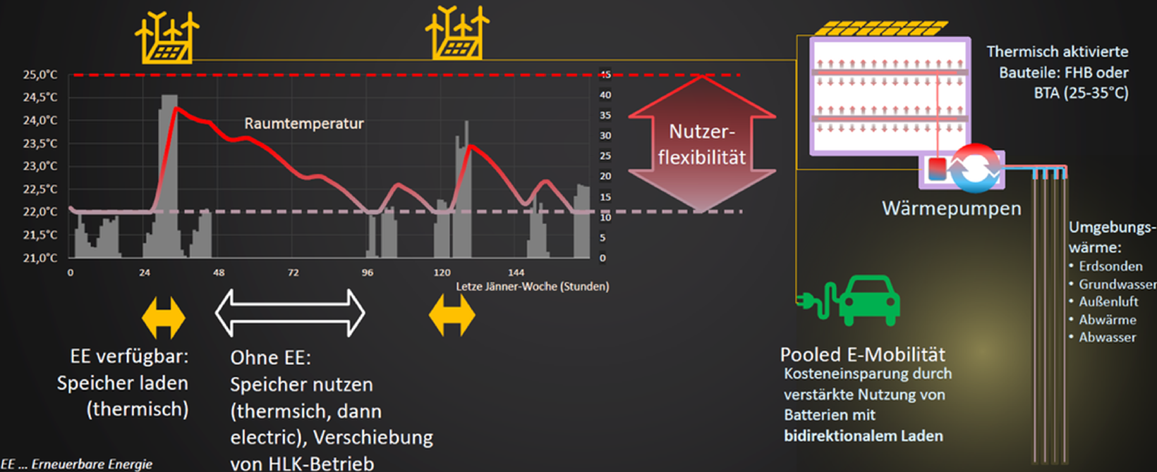
Abbildung 14 Schematische Darstellung möglicher Bereitstellung von Energieflexibilität im Quartier: Flexible Festlegung der Raumtemperaturen in einer der Nutzer*innen zumutbaren Schwankungsbreite. Je höher die thermisch aktive Bauteilmasse, umso größer der mögliche Verdrängungszeitraum benötigter Energie zum Heizen und Kühlen. Auch E-Mobilität und thermische Warmwasser- und Pufferspeicher bieten Möglichkeiten zur Flexibilisierung des Energiebezugs.
Wichtig ist, dass bei der Quartiersplanung bereits eine entsprechende Auslegung des Haustechniksystems vorgenommen wird, die in dieser Form flexibel betrieben werden können. Im Kapitel Operationalisierung wird eine Möglichkeit der Modellierung und Simulation dargestellt.

Bewertung von Abwärme
Abwärme auf dem Areal des Quartiers muss primärenergetisch nicht beziehungsweise mit einem Gewichtungsfaktor von Null berücksichtigt werden.

Konversionsfaktoren
Die Konversion von Endenergie auf Primärenergie erfolgt prinzipiell auf Basis der aktuellen Konversionsfaktoren der OIB RL6 (Österreichisches Institut für Bautechnik, 2019).

Netzstrom
Für elektrische Energie werden monatliche Konversionsfaktoren verwendet, bei PV-Einspeisung über die Systemgrenze hinaus mit umgekehrtem Vorzeichen. Diese bilden die monatlichen Unterschiede wie in der OIB RL 6 im Entwurf 2018 ab, wurden aber linear interpoliert, sodass die Jahressumme dem mittlerweile gesunkenen jährlichen Faktor von 2019 entspricht:
Tabelle 8 Konversionsfaktoren Netzstrom: Zur Nachweisführung werden die interpolierten Werte für 2019 herangezogen
 | Primärenergie |  | Treibhausgas-Emissionen
 | OIB RL6 2018 (Monatswerte) | OIB RL6 2019 (interpoliert) | OIB RL6 2018 (Monatswerte) | OIB RL6 2019 (interpoliert)
Monat | kWh/kWh | kWh/kWh | kgCO2eq./kWh | kgCO2eq./kWh
Januar | 1.96 | 1.80 | 0.33 | 0.304
Februar | 1.95 | 1.79 | 0.33 | 0.304
März | 1.87 | 1.72 | 0.29 | 0.264
April | 1.71 | 1.58 | 0.23 | 0.211
Mai | 1.59 | 1.47 | 0.18 | 0.167
Juni | 1.58 | 1.46 | 0.18 | 0.163
Juli | 1.56 | 1.44 | 0.18 | 0.163
August | 1.60 | 1.48 | 0.18 | 0.167
September | 1.71 | 1.58 | 0.23 | 0.208
Oktober | 1.86 | 1.71 | 0.28 | 0.260
November | 1.92 | 1.77 | 0.31 | 0.282
Dezember | 1.94 | 1.79 | 0.32 | 0.291
Mittelwert | 1.77 | 1.63 | 0.253 | 0.231

Im Vergleich zu Jährlichen ermöglichen es Monatliche Konversionsfaktoren, die saisonalen Unterschiede in der Emissionsintensität und des Primärenergieeinsatzes abzubilden. So wird die Aufgabe der saisonalen Speicherung nicht ausschließlich auf die übergeordnete Netzseite ausgelagert, sondern bereits in der Energiebilanz des Quartiers berücksichtigt.

Abbildung 15 Monatliche Konversionsfaktoren Netzstrom: Zur Nachweisführung werden die interpolierten Werte für 2019 herangezogen

Netzdienlichkeit
In der hier vorgestellten Operationalisierung wird zwischen Netzdienlich und nicht netzdienlich bezogenem Strom wie in Kapitel 2.4.2.2 beschrieben unterschieden:
Tabelle 9 Art des Netzbezugs
 |  | Konversionsfaktoren
$$E_{konv}$$ | Konventioneller Netzstrom ohne zeitlich flexiblem Bezug | Netzstrom (Monatlich)  ~ 1.63 (Jahresmittel)
$$E_{DSM}$$ | Flexibler Netzbezug (Wind-Peak-Shaving) | 0

Diese Unterscheidung führt dazu, dass der effektive Konversionsfaktor von Bezug aus dem Stromnetz,
$${f_{PE}}_{eff}=\frac{PE}{E_{konv}+E_{DSM}}<f_{PE}=\frac{PE}{E_{konv}}$$
niedriger als der nominelle Konversionsfaktor von Netzstrom, wie in folgender Grafik zu sehen ist:

Abbildung 16 Der effektive Konversionsfaktor Netzstrom für die untersuchten Quartiere in Abhängigkeit davon, welcher Anteil des Netzbezugs zu netzdienlichen Zeiten mittels Demand Side Management in Form energieflexiblen Wind-Peak-Shavings erfolgt. Der lukrierbare Anteil korreliert mit der Häufigkeit und Länge der Freigabesignale und liegt im Allgemeinen zwischen 10% für Altbau und 20-40% für Neubau mit hohem DSM Potential.
In obiger Grafik ist auch gut der Effekt der Verwendung von monatlichen Konversionsfaktoren prinzipiell bei Varianten ohne Netzdienliches DSM (0%) zu sehen: Hier liegt der der effektive jährliche Konversionsfaktor für Netzstrom zwischen 1,63 und 1,8 und damit ausschließlich über dem Jahresmittel. Die gute Übereinstimmung mit dem linearen Trend zwischen Anteil des netzdienlich bezogenen Stroms und effektivem Primärenergiefaktor bedeutet auch, dass es im Jahresmittel gleichverteilt zum Einsatz kommt und nicht überproportional im Winter oder Sommer genutzt wird, was zu einem jeweils niedrigeren bzw. höheren effektiven Konversionsfaktor führen würde.

Biomasse
Es wird das folgende System auf Grundlage der OIB RL6 2019 vorgeschlagen:
- Primärenergiefaktoren Winterhalbjahr (Oktober bis März, bzw. Raumheizung und Befeuchtung gesamt): Konversionsfaktor Nicht erneuerbar + 50% * (Konversionsfaktor erneuerbar)
- Primärenergiefaktoren Sommerhalbjahr: Konversionsfaktoren gesamt laut OIB 2019
- Ein Mindestkennwert von 0,3 kWhPE/kWhEE wird in Anlehnung an die „Bestwerte“ in OIB 2019 angenommen
Diese Konversionsfaktoren kommen sowohl bei dezentraler als auch zentraler Biomasse-Nutzung zur Anwendung. Vereinfachend wird Raumheizung und Befeuchtung mit dem Primärenergiefaktor Winterhalbjahr beaufschlagt, auch wenn im April noch geheizt wird.
Hintergrund: In allen Szenarien zu einem 100% erneuerbar versorgten Österreich ergibt sich ein Gesamt-Endenergiebedarf, der sich relativ gleichmäßig über das Jahr mit leicht höheren Werten im Winterhalbjahr verteilt. Speicherbare erneuerbare Ressourcen wie Holz etc. sollten daher möglichst im Winterhalbjahr zum Einsatz kommen. Da diese aber auch für Hochtemperatur- und spezielle Mobilitätsbedürfnisse vonnöten sind, sollte nur ein (kleinerer) Anteil für die klassische Raumheizung und Warmwasserbereitung herangezogen werden, vor allem für Fernwärmenetze (siehe (Streicher et al., 2010)
Hinweis für die Operationalisierung: Für die Varianten mit Fernwärme etc. muss für Haushaltsstrom/Lüftung auch das Wind-Peak-Shaving angewandt werden. Es wird zwar keine Energieflexibilität im Bereich Betriebsstrom, Haushaltsstrom angenommen, wäre aber möglich und wird so auch in WP DSM gerechnet (Vorsorgeprinzip)

Mobilität (im Alltag durch motorisierten Individualverkehr)
Bei der Bilanzierung der individuellen Alltagsmobilität in die Systemgrenze PEQ Beta muss zwischen E-Mobilität und fossiler Mobilität unterschieden werden: Der Primärenergiebedarf der elektrischen Alltagsmobilität ist bereits in der Import-Export Strombilanz der dynamischen Quartiersdeckung berücksichtigt. Der Primärenergiebedarf der fossilen individuellen Alltagsmobilität von Mopeds und PKWs wird wie folgt ermittelt:
$$PE-Bedarf fossile individuelle Alltagsmobilität== S_{Moped}e_{Moped}f_{PE,fossil}+S_{PKWLenker}e_{PKW}\left(\left(1-a_{ecar}\right)f_{PE, fossil}\right)+S_{PKWMit}e_{PKWMit}f_{PE, fossil}$$
Tabelle 10 Variablen zur Ermittlung des Primärenergiebedarfs der individuellen Alltagsmobilität
$$S_{Moped}$$ | Quartier-Jahresverkehrsleistung Moped | Siehe Kapitel 3.12 | km/a
$$S_{PKWLenker}$$ | Quartier-Jahresverkehrsleistung PKW Lenker:in | Siehe Kapitel 3.12 | km/a
$$S_{PKWMit}$$ | Quartier-Jahresverkehrsleistung PKW Mitfahrende | Siehe Kapitel 3.12 | km/a
$$a_{ecar}$$ | Anteil E-Cars an PKWs im Quartier | Projektwert
$$e_{Moped}$$ | Endenergiebedarf Moped | 20.0 | kWh/100km
$$e_{PKW}$$ | Endenergiebedarf PKW Lenker:in | 80.0 | kWh/100km
$$e_{PKWMit}$$ | Endenergiebedarf PKW Mitfahrende | 0.0 | kWh/100km
$$f_{PE,fossil}$$ | Primärenergie Konversionsfaktor Kraftstoff | 1.2 | kWh PE / kWh EE
$$f_{PE,Strom}$$ | Primärenergie Konversionsfaktor Strom | Je stündlicher Verfügbarkeit:
$$f_{PE,Strom}$$ | Lokaler PV-Strom | 0.0 | kWh PE / kWh EE
$$f_{PE,Strom}$$ | Netzdienlicher Bezug von Windkraft-Überschuss | 0.0 | kWh PE / kWh EE
$$f_{PE,Strom}$$ | Netzstrom | Lt. Tabelle 8 | kWh PE / kWh EE

Zielwerte - Allokationsproblem
Für jede Systemgrenze wird ein Zielwert definiert, der vom Primärenergie-Saldo des Projekts – dem Projektwert – überschritten werden muss. Dieser Zielwert ist also eigentlich eine Zielfunktion.
$$Saldo=Export-Import>Zielwert (≠0)$$
Ein wesentliches Merkmal des PEQ Definitionsansatzes ist, dass der Zielwert eine variable Größe ist und nicht per se positiv sein muss.
Ein variabler Zielwert für den Saldo über die Systemgrenze kann als virtuelle Gutschrift für die Quartiersbilanz betrachtet werden: Der quantitative Zielwert ist gleichbedeutend mit einer externen Gutschrift/Lastschrift umgekehrten Vorzeichens:
$$Gutschrift= -Zielwert \\ →Saldo=Export-Import> Zielwert = -Gutschrift \\ →Bilanz=Saldo +Gutschrift=Export-Import+Gutschrift>0$$
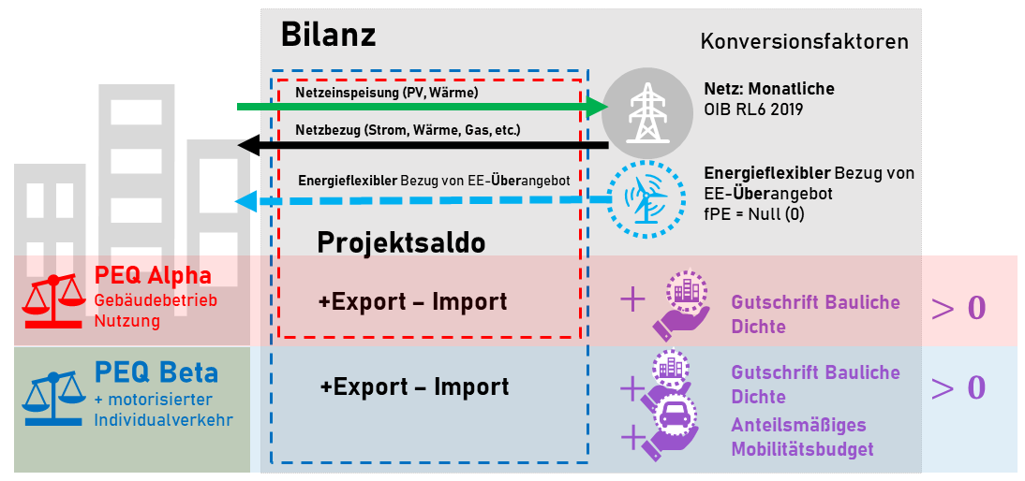
Abbildung 17 Bilanzierungsschema
Tabelle 11 Art der Zielwerte je Systemgrenze
Systemgrenze | Zielwert
PEQ Alpha (Betrieb) | Primär-Energie-Saldo (Export – Import) | $$>minimum\left\{\begin{aligned}1,63\left(\frac{38}{GFZ+0,15}-33\right) \\ \\ 100\end{aligned}\right.$$ | kWh PE_{ges.}/m²_{NGF}/a
PEQ Beta (inkl. Alltagsmobilität) | Primär-Energie-Saldo (Export – Import) | $$+ Gutschrift Beta>Zielwert Alpha$$ | kWh PE_{ges.}/m²_{NGF}/a
PEQ Omega (inkl. graue Energie) | Treibhausgas-Emissionsbilanz | $$+ Gutschrift Omega \\ >0$$ | kg CO₂eq. /m²_{NGF}/a

Bezugsgröße ist bei allen Zielwerten die Netto-Grundfläche (m²_{NGF}).
Im Rahmen des Projekts wurden die möglichen Systemgrenzen von Alpha auf Beta (d.h. inklusive individuelle Alltagsmobilität) und Omega (d.h. inklusive Graue Energie und Emissionen des Quartiers) erweitert. Im Folgenden wird dargestellt, wie die Zielwerte für die sich konzentrisch erweiternden Systemgrenzen im Detail definiert und begründet sind.

Systemgrenze PEQ Alpha: Betrieb und Nutzung
Der ursprüngliche Zielwert für PEQ Alpha aus dem Vorprojekt Zukunftsquartier 1.0 wurde adjustiert, um der Erreichbarkeit bei weniger dichter Bebauung bei niedriger GFZ besser gerecht zu werden. Zusätzlich wurde eine Grenze für den Zielwert bei sehr kleinen GFZ < 0.2 mit 100 kWh/m²BGF bzw. 125 kWh/m²NGF eingeführt:
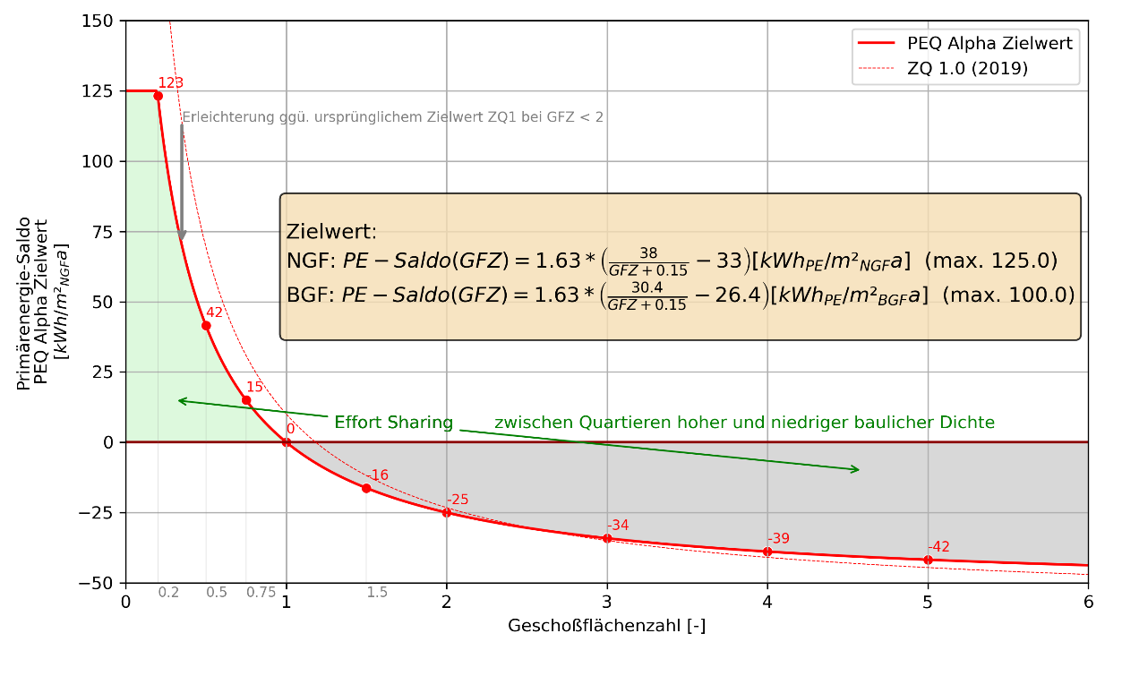
Abbildung 18 Zielwert der Systemgrenze Alpha (Betrieb + Nutzerstrom) in Abhängigkeit der Geschoßflächenzahl (Rote Linie). Der Primärenergie-Saldo des Projekts muss in PEQ Alpha den hier dargestellten Zielwert überschreiten, um zusammen mit der Dichte-Gutschrift selber Größe und umgekehrten Vorzeichens eine insgesamt positive PE-Bilanz zu erreichen. Im Vergleich zum ursprünglichen Zielwert sind die Anforderungen an Quartiere mit niedrigerer Dichte und GFZ reduziert, ab einer GFZ unter ca. 0,2 ist der Zielwert auf 100 kWh/m²BGFa begrenzt. Bei einer GFZ von 1 ergibt die Zielwert-Funktion die klassische Anforderung der Positivität >0, bei höheren Dichten wird die Anforderung immer langsamer reduziert. Hier gibt es nur minimale Unterschiede zur ZQ1 Definition. Alle Quartiere, deren PE-Saldo über der roten Linie liegen, gelten als PEQ Alpha
Im Folgenden sind die Projektwerte der für die Quartiere betrachteten Varianten dargestellt. Hier ist auch ersichtlich, welchen Einfluss die bauliche Dichte auf die Streuung des Primärenergie-Saldo von Quartieren hat: Der vertikale Spread kommt durch die unterschiedlichen untersuchten Varianten eines Quartiers (meist konstanter GFZ) zustande. Von Konventionellen Varianten ohne lokale erneuerbare Erzeugung und Effizienzmaßnahmen am unteren Ende des Spektrums bis zu „Maximal“-Varianten auf der oberen Seite, die auf Wärmepumpensysteme für Heizen und Kühlen und WW-Bereitung setzen, und energieflexibles DSM und das maximale technische PV-Potential betrachten. Letzteres wurde projektbezogen festgelegt, es bestehen daher teilweise starke Unterschiede in der Auslegung, wodurch die Maximal- und Minimalvarianten der Quartiere nicht unmittelbar miteinander vergleichbar sind. Die Darstellung aller betrachteten Quartiersvarianten als einen Punkt auf dem GFZ-PE-Saldo Diagramm zeigt aber den Zusammenhang mit der baulichen Dichte und dem daraus abgeleiteten Zielwert.
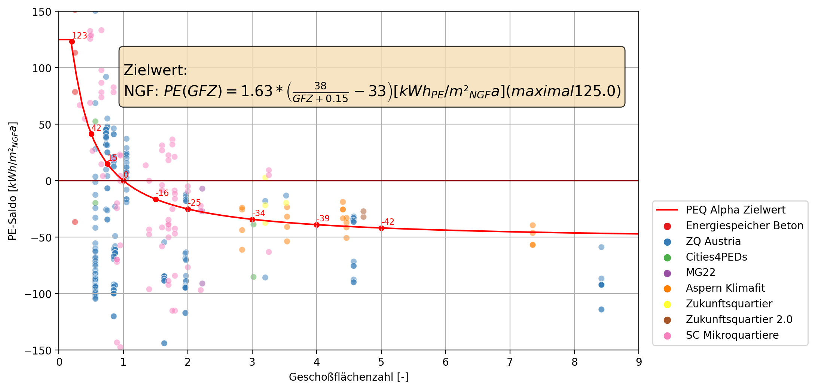
Abbildung 19 Gegenüberstellung der Ziel- und Projektwerte der untersuchten Quartiere für Systemgrenze PEQ Alpha (Forschungsprojekte farblich markiert).

Herleitung
Das folgende Kapitel stellt dar, wie die Funktion des Zielwerts der Systemgrenze Alpha in Tabelle 11 und Abbildung 18 zustande kommt. Es baut dabei auf die Ergebnisse des Vorprojekts Zukunftsquartier (Schöfmann et al., 2020b) auf und fasst dazu die wesentlichen Ergebnisse zusammen:
Ausgehend von einer Bilanz aus Energiebedarf und lokaler Erneuerbarer Erzeugung, wird die Abhängigkeit von der baulichen Dichte (GFZ) folgendermaßen hergeleitet:
$$PEB=EE-EB (1)$$
$$PEB…Primärenergiebilanz \left[kWh/a\right]$$
$EE …erneuerbare Energieerzeugung innerhalb der Systemgrenze,EB$ XE "$EB$" \t "Energiebedarf" $…berücksichtiger Energiebedarf innerhalb der Systemgrenze$
Bezogen auf die jeweilige Bezugsfläche:
$$PEB= f_{EE}^{ }GF-f_{EB}^{ }BGF mit \left(2\right)$$
$$GF…Verfügbare Grundstücksfläche \left[m_{GF}^{2}\right] \\ BGF…Brutto-Grundfläche \left[m_{BGF}^{2}\right] \\ f_{EE}^{ }…Primärenergiesubstitutionspotential ern. Energiequellen pro Grundstücksfläche \left[kWh/(m_{GF}^{2} a)\right] \\ f_{EB}^{ }…Primärenergiebedarf des Gebäudebetriebs pro Brutto-Grundfläche \left[kWh/(m_{BGF}^{2} a)\right]$$

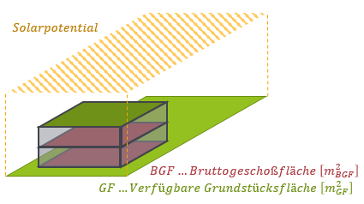
Abbildung 20: Das verfügbare erneuerbare Erzeugungspotential hängt allgemein mit der Grundstücksfläche zusammen, der benötigte Energiebedarf hingegen mit der Brutto-Grundfläche (Schöfmann et al., 2020b)
Division durch die Bruttog-Grundfläche unter Verwendung von
$$GFZ=\frac{BGF}{GF} …Geschoßflächenzahl [-]$$
ergibt die spezifische Primärenergiebilanz auf der linken Seite als invers proportional zur Geschoßflächenzahl:
$$PEB\left(GFZ\right)=f_{EE}^{ }\frac{1}{GFZ}-f_{EB}^{ } \left[\frac{kWh}{m_{BGF}^{2}a}\right] (3)$$
Noch einmal (Schöfmann et al., 2020b):
„Die Annahme konstanter Werte sowohl für das spezifische Primärenergieangebot als auch für den Bedarf ist eine Vereinfachung, bei der die Standortmerkmale, das Klima und die spezifische Verfügbarkeit bestimmter Technologien nicht berücksichtigt werden. Die Parameter vermitteln jedoch ein allgemeines Maß der Erreichbarkeit innerhalb eines bestimmten klimatischen und technologischen Bezugsrahmens. Sie sind in dieser Hinsicht vergleichbar mit der Abhängigkeit des gesetzlich geforderten Zielwerts des Heizwärmebedarfs von der Kompaktheit des Gebäudes – vergleiche (OIB RL6, 2019). Beide stellen einen physikalischen Zusammenhang dar, der mit technisch realisierbaren Zielwerten innerhalb eines bestimmten klimatischen und technologischen Rahmens verknüpft ist.“

Parametrisierung
Da es sich bei den Kurvenparametern der Zielfunktion $f_{EE}^{ }$ und $f_{EB}^{ }$ um konzeptionelle Größen handelt, ist eine wissenschaftlich deterministische Festlegung nicht zielführend. Stattdessen ist es zielführend, sie als Stellgrößen für das Effort Sharing zwischen dünn- und dicht bebauten Quartieren zu betrachten. Ihre Festlegung erfolgt politisch im Rahmen technisch-wirtschaftlicher Machbarkeit.
Ein Vergleich mit Tabelle 11 und Abbildung 18 zeigt, dass die Faktoren mit ca.
$$f_{EE}^{ }≈30,4\frac{kWh_{PE}}{m_{GF }^{2}}, f_{EB}^{ }≈26,4\frac{kWh_{PE}}{m_{BGF }^{2}}$$
parametrisiert wurden. Dazu ist wichtig folgendes festzuhalten:
Die Parametrisierung ist keine quantitative Abbildung des technischen Potentials eines Quartiers in Abhängigkeit der GFZ.
Die Parametrisierung ist durch das technische Potential lediglich motiviert, die Höhe der Faktoren ist aber deutlich niedriger, als die tatsächlichen technischen Potentiale und Bedarfe. Ihre Höhe leitet sich aus dem resultierenden Effort-sharing ab, das sich dadurch im Österreichischen Gebäudesektor ergibt.
Es ist wichtig, festzuhalten, dass die Parametrisierung des PEQ Alpha Zielwerts (bzw. gleichbedeutend der „Dichte-Gutschrift“ in der Energiebilanz) lediglich einen kleinen Teil der technischen Potentialdifferenz operationalisiert. Dadurch sind im Vergleich möglicher Quartierskonfigurationen auch einige Projektvarianten in der Lage, den Zielwert – teilweise deutlich – zu übertreffen. Es ist wichtig, sich vor Auge zu halten, dass das allerdings zumeist Varianten mit zwar technisch möglicher PV-Ausstattung sind, die aber in den derzeitig vorherrschenden Projektsituationen aus wirtschaftlichen Gründen nicht weiter verfolgbar sind.
In diesem Zusammenhang sei auch noch einmal darauf hingewiesen, dass es sich bei der Höhe der Zielwertanpassung in Form der „Dichte-Gutschrift“ bereits um nötige Anpassung zur Erreichung des Zukunftsszenarios handelt, während die Projektwerte von Beispielquartieren lediglich die technische Machbarkeit der Vergangenheit wiedergeben, woraus sich für die zukünftige Machbarkeit noch zusätzliche Reserven ergeben.
Die Parametrisierung wird entlang der folgenden Schritte vollzogen:
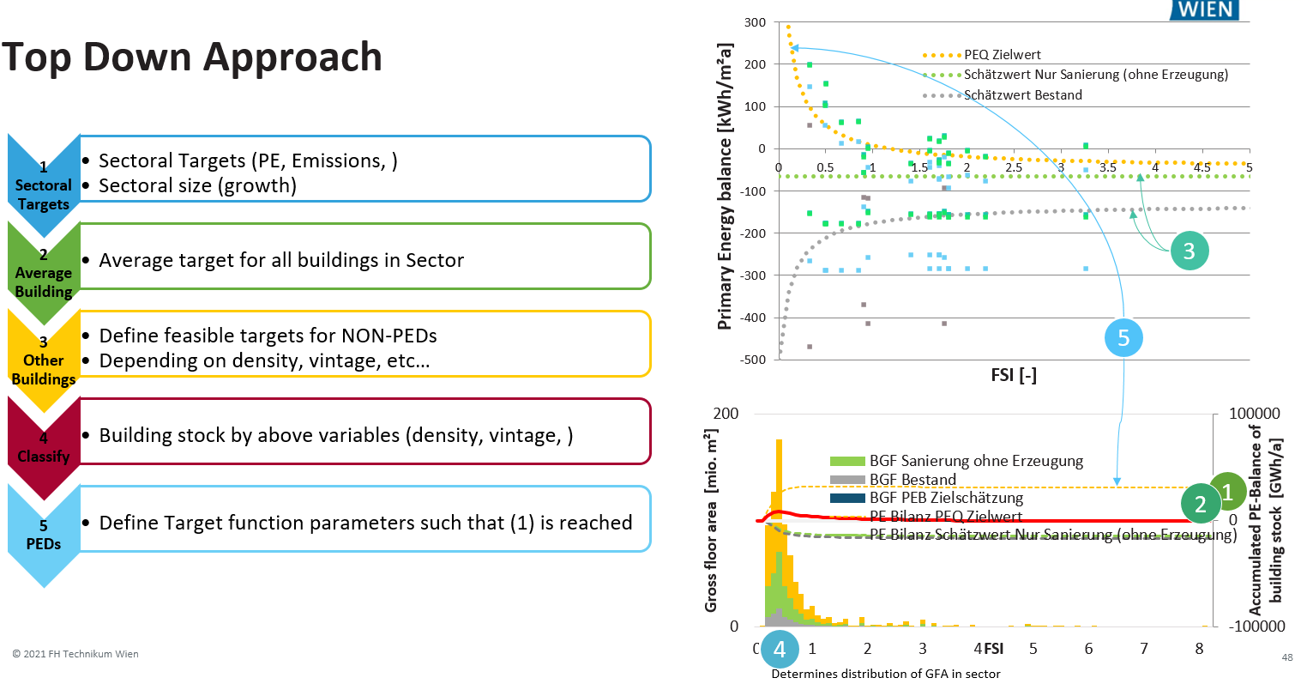
Abbildung 21 Methodik der Parametrisierung
Das Ziel des Gebäudesektors ermittelt sich dabei aus der Top-Down Betrachtung des 100% erneuerbaren Energieszenarios Österreich 2040 und der Aufteilung entsprechend der eingangs vorgestellten bilanziellen Zuordnung von Erzeugung und Bedarfssektoren.
Tabelle 12 Parameter des umliegenden Energiesystems
 |  | Quelle
Strombedarf des Gebäudesektors 2040 für Betrieb und MIV nach Abzug der Gutschrift aus sektoraler Zuteilung | 137,6 PJ/a | (Schneider et al., 2020) auf Basis von (Streicher et al., 2010)
Technisches Potential Gebäudesektor 2030 | 48,24 PJ/a | (Fechner, 2020)
Allokationsszenario
Ziel Photovoltaik 2040 (Allokation am Gebäude) | 114,8 PJ/a | (Schneider et al., 2020) auf Basis von (Streicher et al., 2010)
Strombilanz Zielwert des Gebäudesektors | -22,7 PJ/a
Mit der Annahme folgender Sanierungsraten und –Klassen ergeben sich damit über alle GFZ des Gebäudesektors folgende Parametrisierung:
$$Strombilanz=\min\left(\frac{f_{EE}}{GFZ+dx}-f_{EB}^{ }, cutoff\right)$$
 | Anteil | Stromertrags-Potential | Strombedarf |  | Cutoff | Stromsaldo
 |  | $$f_{EE}$$ | $$f_{EB}^{ }$$ | $$dx$$
 |  | $$\frac{kWh_{EE}}{m_{GF }^{2}}$$ | $$\frac{kWh_{EE}}{m_{BGF }^{2}}$$ | $$\frac{m_{BGF}^{2}}{m_{GF}^{2}}$$ | $$\frac{kWh_{PE}}{m_{BGF }^{2}}$$ | PJ/a
Unsaniert | 0% | -1,0 | 50 | 0,15 | - | 0
Thermische Sanierung | 40% | 0,0 | 38,5 | 0,15 | - | -42,16
NZEB Sanierung mit PV Mindestanteil | 20% | 30,4 | 35 | 0,15 | 13 | -3,69
PEQ Sanierung | 20% | 30,4 | 26,4 | 0,15 | 62 | +11,55
PEQ Neubau | 20% | 30,4 | 26,4 | 0,15 | 62 | +11,55
Summe |  |  |  |  |  | -22,7
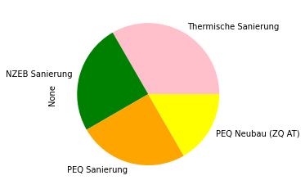
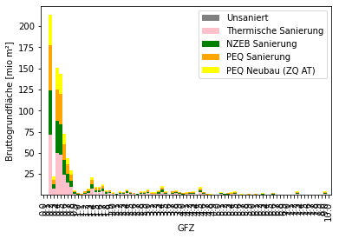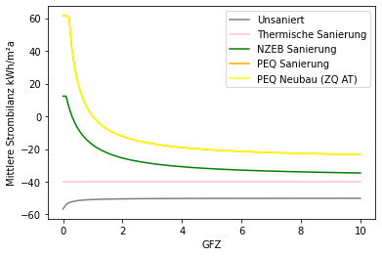
Abbildung 22 Aufteilung der Gebäudetypen und deren mittlere Strombilanz

Systemgrenze PEQ Beta: Mobilität
National wie international stehen sich konträre Meinungen gegenüber, ob und in welcher Form die Mobilität als Energiedienstleistung in die betrachtete Systemgrenze eines Plus-Energie-Quartiers Eingang finden soll.
Argumente FÜR die Inklusion in die Systemgrenze sind:
- Es entspricht einer vollständigeren Bilanzierung aller Energie- und Emissionsbelastungen
- Die Qualität des Standorts in Form der dadurch induzierten Alltagsmobilität kann bewertet werden
- Konkrete Maßnahmen zur Reduktion der Alltagsmobilität beziehungsweise der dadurch verursachten Emissionen wie Mobility-Sharing Angebote, Ladeinfrastruktur für E-cars, usw. sollten quantitativ bewertbar sein
- Synergien von E-Mobilitäts-Ladeinfrastruktur durch dynamische Betrachtung tatsächlicher Ladezeiten und PV-Überschüssen im Quartier und die Vorteile energieflexiblerer Quartiere können dadurch abgebildet werden
Argumente DAGEGEN sind primär:
- Fehlende Daten und Methoden, um die Energiebilanzen und Emissionen des Verkehrs zuverlässig und ohne großen Aufwand und Unsicherheit zu ermitteln
- Der Plus-Energie-Standard wird dadurch maßgeblich erschwert bis unmöglich (gemeint im Sinn einer strikt positiven Energiebilanz)
- Der Handlungsspielraum für Bauträger ist deutlich eingeschränkt. Stattdessen müssen primär Gemeinde bzw. Städte Vorgaben und ggf. Maßnahmen außerhalb des Baufeldes setzen.
Die Systemgrenze PEQ Beta ist der Versuch, die PEQ Definition um die Schale der Alltagsmobilität im Sinne der oben genannten Argumente zu erweitern, OHNE die Erreichbarkeit einseitig zu erschweren. Dafür wurde folgende Methode entwickelt, die für alle Quartiere und Siedlungen Österreichs zu Beginn der Projektentwicklung ohne wesentlichen Aufwand angewendet werden kann: Konkret geschieht dies unter Berücksichtigung zweier zusätzlicher Komponenten in der Primärenergie-Bilanz:
- Energiebedarf, der durch das Quartier induzierten privaten Alltagsmobilität (statistisch projeziert). Dieser ist in der Zukunftsquartier Operationalisierung abhängig von der ÖV-Anbindung des Standorts, sowie der Nutzungsmischung im Quartier wodurch sich ein quartiersspezifisches Mobilitätsprofil und damit verbundener Energiebedarf ergibt.
- Mobilitäts-Energie-Budget als bilanzielle Gutschrift aus dem umliegenden erneuerbaren Energiesystem (Überschuss aus zentraler erneuerbarer ProduktionFehler! Verweisquelle konnte nicht gefunden werden.), die dem Quartier je geschaffener Nutzfläche vergeben wird.
Gemeinsam mit dem dichteabhängigen Zielwert von PEQ Alpha erfüllt PEQ Beta damit die zentrale Anforderung des ZQ Ansatzes: Die Anknüpfung an das erneuerbare Energiesystem und die Abbildung des Effort-Sharings innerhalb des Gebäudesektors Österreichs.
Was ist das „Verkehrsbudget“ eines Gebäudes allgemein und eines Plus-Energie-Quartiers?
Die Einbindung der Alltagsmobilität ohne einseitiges Erschweren der Zielwerte setzt voraus, dass es ein konkretes Energie-Budget gibt, das zur Deckung der Mobilitätsbedarfe herangezogen werden kann und nicht direkt am Standort geschaffen werden muss.
Wie sieht dieses Budget aus und woher kommt es? Diese Frage kann beantwortet werden, indem das Quartier im Kontext des gesamten nationalen Energiesystems „Top-Down“ betrachtet wird: Geht man gemäß der aktuellen Gesetzeslage davon aus, dass Österreich 2040 zu 100% erneuerbar sein wird, so lässt sich für projizierte Energieversorgung und Verbraucher ein sektorales Budget identifizieren, das PRO PERSON zur Deckung der privaten Alltagsmobilität herangezogen werden kann. Folgende Abbildung illustriert die nationale Zuordnung, wie in (Schneider et al., 2020) modelliert:
Abbildung 23 Schematische Darstellung der Systemgrenzen des Gebäudesektors in Beziehung mit den umliegenden Sektoren des zukünftig erneuerbaren Energiesystems. Hier ergibt sich ein bilanzieller „Überschuss“, der pro Kopf auf den gesamten Gebäudesektor mit Systemgrenze PEQ Beta, sprich inklusive individueller Alltagsmobilität verteilt werden kann. Die Quantifizierung des Überschuss ist in (Schneider et al., 2020) dargestellt.
Der Überschuss (oder das Defizit) aus erneuerbaren Großkraftwerken wird an die gesamt Wohnbevölkerung Österreichs verteilt. Die oben dargestellte bilanzielle Aufteilung der erneuerbaren Energieerzeugung in Österreich 2040 ergibt aus den regionalen „zentralen Großkraftwerken“ einen Strom-Überschuss von 6,3 TWh EE/a und einen Überschuss aus Biomasse von 0,36 TWhEE/a, bzw. einen insgesamten Primärenergie-Überschuss von 10,7 TWhPE/a zur Verwendung für den MIV in den Quartieren .
Tabelle 13 Zentraler Überschuss als Budget zur Deckung privater Alltagsmobilität in Österreich pro Person
Zuordnung der Gutschrift aus erneuerbaren Großkraftwerken zu privater motorisierter Individualmobilität
Erneuerbare Großkraftwerke
Elektrisch (Wind, Wasserkraft) | 6,3,0 | TWh/a
Biomasse | 0,36 | TWh/a
Tiefe Geothermie | 0,0 | TWh/a
Personenanzahl 2050 | 9 000 000
Personen (Wohnbevölkerung
Dieser Überschuss wird auf alle Siedlungs- und Quartiersflächen in Österreich aliquot gemäß dem durchschnittlichen österreichweiten Anteil dieser Nutzung am Zielverkehr aufgeteilt: So sind etwa 50% der Wege aller Österreicher*innen nach Hause, zur Nutzung Wohnen. Diese Wege bekommen demnach auch einen 50%igen Anteil an der Gutschrift. Bezogen auf die in Österreich insgesamt vorhandenen Flächen jeder Nutzung ergibt sich durch Division folgende flächenbezogene Gutschrift:
Tabelle 14 PEQ Beta Mobilitätsgutschrift je Nutzung
 | österreichweiter Anteil am Zielverkehr | Gutschriftsanteil  TWh PE_{ges.}/a | Nutzflächen in Österreich  mio m²_{NGF} | PEQ Beta Mobilitätsbudget  kWh PE_{ges.}/m²_{NGF}/a
Wohnen | 50% | 5,30 | 375,6 | 14,11
Büro | 21% | 2,20 | 53,1 | 41,47
Ausbildung | 3% | 0,29 | 22,5 | 12,93
Handel & Sonstige | 27% | 2,89 | 96,5 | 29,97
Summe | 100% | 10,68 | 547,8

Der Energiebedarf des motorisierten Individualverkehrs muss über eine österreichweite statistische Zuordnung von Nutzflächen zu Einwohner*innen und deren durchschnittlichen Personenjahreskilometern wie im Kapitel 3.12 dargestellt erfolgen.
Ein Vergleich zwischen den Gutschriften je Bezugsfläche der einzelnen Nutzungen mit zwei Szenarien zur Deckung der individuellen Alltagsmobilität zeigt folgendes Bild. Es ist zu sehen, dass die Gutschrift durchschnittlich nicht ausreicht, um den Energiebedarf der privaten Alltagsmobilität zu decken. Im Allgemeinen ist PEQ Beta damit schwieriger zu erreichen als PEQ Alpha und damit ambitionierter. Im Speziellen hängt der Energiebedarf jedoch über die standortabhängige ÖV-Qualität vom verbleibenden Anteil des MIV ab und kann um bis zu 50% nach oben und unten vom österreichischen Mittelwert abweichen. Diese Zuordnung hat den Effekt, dass in "ländlichen" Gebieten mit schlechter Erschließung durch ÖV der Zielwert schwerer zu erreichen ist als in "städtischen" Gebieten mit höherer ÖV-Dichte.
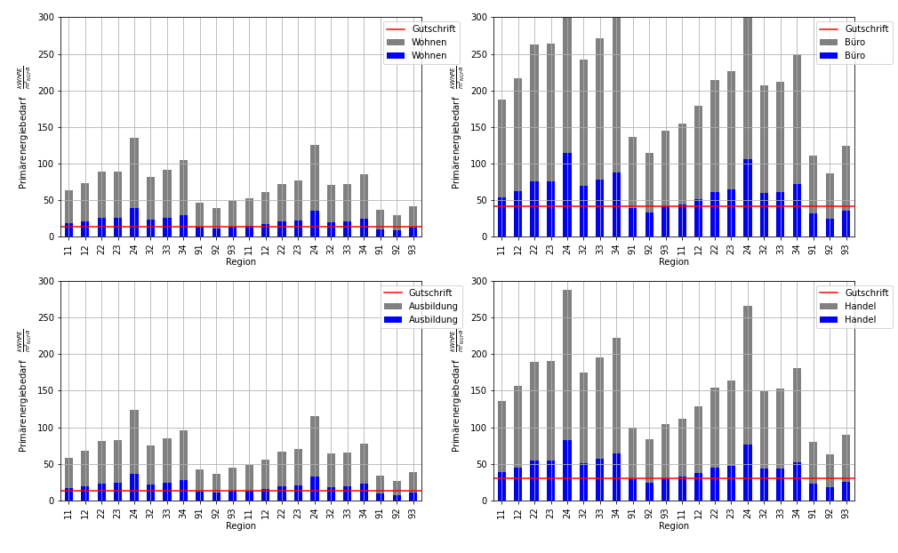
Abbildung 24: Vergleich zwischen Energiebedarf bei 100% fossiler (grau) und 100% elektrischer (blau) Alltagsmobilität je Regions-ÖV-Typ (links Ausgangsdaten 2014 und rechts optimiert). Die Mobilitätsgutschrift ist als Rote Linie dargestellt und ist anteilsmäßig für alle Nutzungen gleich.

Diskussion
Warum wird aliquot je Nutzflächen aufgeteilt und nicht pro Person?
Der Vorteil dieses Ansatzes besteht darin, dass weder die resultierende Gutschrift, noch der durch das Quartier induzierte Mobilitäts-Energiebedarf von der tatsächlichen Belegungsdichte und Anzahl der Nutzer*innen im Quartier abhängt. Der Ansatz ist dadurch einheitlicher und nicht abhängig von der in der Praxis methodisch schwierig zu erhebenden tatsächlichen Personendichte im Quartier.

Warum nur die individuelle Alltagsmobilität?
Ein Leitziel der PEQ Definition ist das Subsidiaritätsprinzip, nachdem die kleinstmögliche Einheit in einem System die größtmögliche Eigenständigkeit in der Aufgabenbewältigung haben sollte.
Für ein Quartier ist das durch seinen Standort und entsprechende Angebote an individuellen Mobilitätsformen gut möglich. Es macht daher Sinn, die Deckung und Schaffung von Angeboten für die individuelle Alltagsmobilität im Verantwortungsbereich des Quartiers zu verorten.
Öffentlicher Verkehr ist hingegen ein übergeordneter Mode of Transport, der primär dazu dient Quartiere untereinander und mit weiteren Verkehrsmitteln zu verbinden. Die Erreichbarkeit eines Quartiers oder Siedlung kann stark von der Erschließung mit öffentlichem Verkehr abhängen, umgekehrt können Projektentwickler nicht zwangsläufig, sondern eigentlich nur in Ausnahmefällen auf die Gestaltung des öffentlichen Verkehrs Einfluss nehmen.
Für öffentlichen Verkehr ist darüber hinaus energieintensivere Infrastruktur notwendig, die über dem Quartier hinaus auch der Allgemeinheit dient. Es erscheint daher sinnvoller, die energetische und emissive Budgetierung des öffentlichen Verkehrs auf einer höheren Ebene als der des Quartiers vorzunehmen. Diese Budgets könnten wiederum auf die Quartiere allokiert werden, allerdings stellt sich damit erneut die nicht triviale Frage der Allokationsmethode, die für ÖPNV noch einmal komplexer als für individuelle Alltagsmobilität ist, weil die Belegungsdichte und die Zuordnung von Fahrten zu Nutzen weniger eindeutig ist. Auch der Zeitpunkt der Betrachtung spielt hier eine große Rolle, da Quartiersprojekte und deren Erschließung mit ÖPNV nicht immer zeitgleich und nach ursprünglich gefasstem Plan erfolgen.

Wo ist der Lieferverkehr?
Durch die Unterscheidung in Individuellen und öffentlichen Verkehr ist es auch möglich, den Lieferverkehr in einem Quartier mitabzubilden. Nämlich dann, wenn die zugrundeliegenden Jahresverkehrsleistungen die beruflichen Wege inkludieren. Dies ist in der entwickelten Operationalisierung wie in Kapitel 3.9.4 dargestellt mit den verwendeten Daten von Österreich Unterwegs der Fall.

Systemgrenze PEQ Omega: Graue Energie und Emissionen
Die Systemgrenze PEQ Omega stellt die finale Schale der ZQ Definitionsmethodik dar. Sie soll es ermöglichen, die gesamten klimawandelbezogenen Umweltauswirkungen eines Quartiers bilanzierbar und mit einem Zielwert vergleichbar zu machen. Damit wird eine Aussage darüber ermöglicht, ob das Quartier kompatibel mit den zukünftigen Ansprüchen einer klimafitten, emissionsneutralen Gesellschaft ist und keine weiteren Nachrüstungen benötigt.
Auf die konkreten Annahmen wird im Weiteren noch eingegangen, es sei aber vorausgeschickt: Trotz oder gerade wegen der methodischen Komplexität ist es heute notwendiger denn je mit der quantitativen Verknüpfung von (inter-)nationalen und individuellen Klimazielen jeder einzelnen Person zu beginnen und sie dort zu verorten und sichtbar zu machen, wo dafür – wie im Falle der Quartiersplanung – auch konkreter Handlungsspielraum besteht und wesentliche Weichenstellungen für das Erreichen der 2040 Klimaziele möglich sind.
Der Grenzwert für 2040, bzw. daraus abgeleitet für 2023 wird aus einer Darstellung zum aktuellen konsumbasierten CO2e Fußabdruck und dem Zielwert 2050 (bzw. in Österreich 2040) abgeleitet. Die in einer Studie im Auftrag der aspern 3420 für den Gebäude/Quartierssektor werden nachfolgend kurz dargestellt.
Aus dem globalen Grenzwert 2050 von 1 t CO2e/Mensch und Jahr werden auf der Grundlage der Detailsektoren des (konsumbasierten) Fußabdrucks 2020 die Anteile des im Gebäudebereich beeinflussbaren Anteils ermittelt.
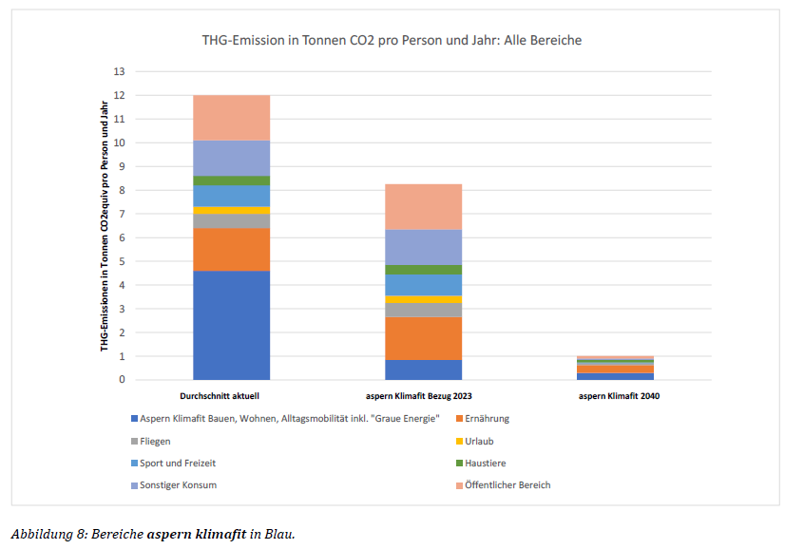
Die im Zuge von gebäude-/quartiersabhängigen Maßnahmen beeinflussbaren Bereiche sind beschränken sich auf etwa gut ein Drittel des gesamten Fußabdrucks wie nachfolgend im Detail dargestellt.
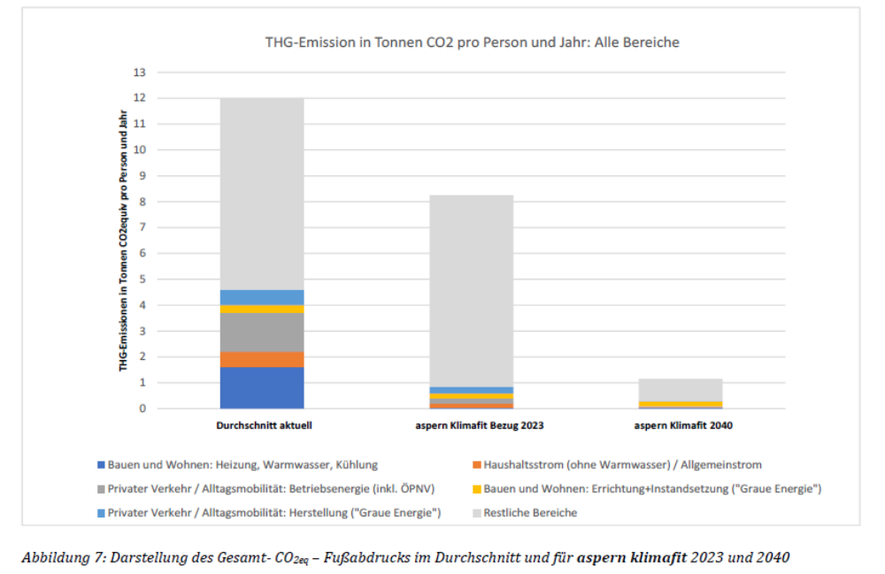
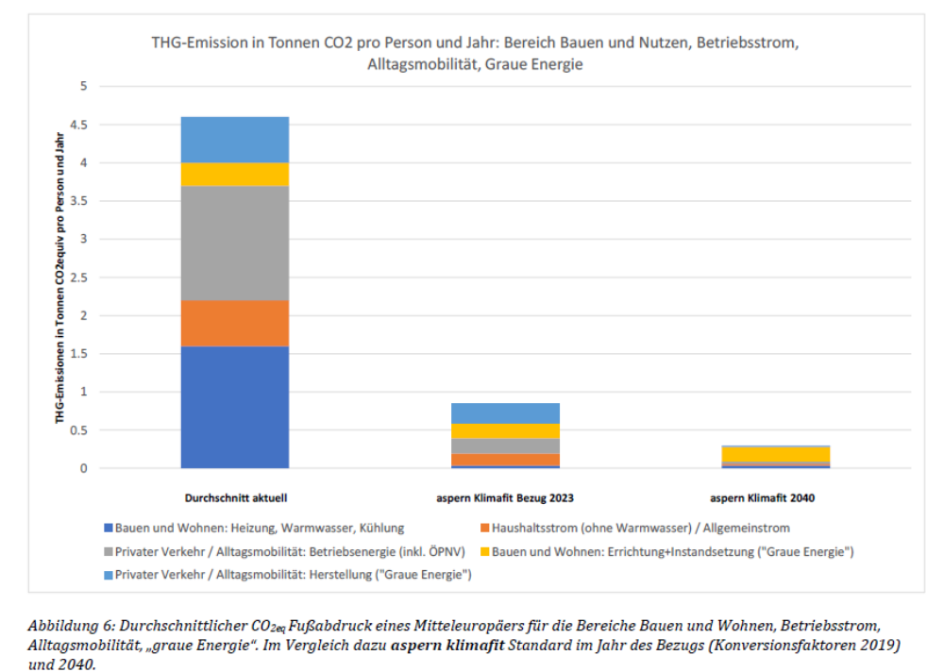
Der Kennwert 2040 (Österreich klimaneutral) für den Bereich „Gebäude“ und Alltagsmobilität liegt damit auf 0,29 t CO2equiv/EW a in Österreich. Im Jahr 2023 müssen 0,8 t CO2equiv/EW a unterschritten werden, damit mit der unterlegten Transformation externer Energie-Infrastrukturen (siehe Szenarien klimaneutral, bilanziell erneuerbare Stromversorgung 2030, Phase out fossile Energieträger bis 2040 etc) die Grenze von 0,29 t CO2equiv/EW a unterschritten werden kann. D.h. wenn ein Gebäude oder Quartier im Jahr 2023 auf dem „Pfad klimafit“ aufgesetzt wird, sind die lokalen Erfordernisse abgedeckt. Abgesehen von Instandsetzungsprozessen sind keine weiteren Maßnahmen lokal erforderlich.
Wenn ein Quartier (Gebäude) 2023 klimafit ist, trägt es seinen erforderlichen Anteil zur Klimaneutralität 2040 in Österreich, bzw. weltweit 2050 bereits 2023 zu 100% bei!
In Bezug auf das persönliche CO2equiv Budget bedeutet dies, dass im Zeitraum von 2023 bis 2040 (17 Jahre) nur 9,26 t CO2equiv/EW emittiert werden. Der sehr niedrige Wert wird dann verständlich, wenn man die zeitliche Umsetzung über alle Gebäude und Quartiere Österreichs hinweg in den nächsten 17 Jahren mitbedenkt: D.h. eine möglichst zeitnahe Umsetzung in Neubau oder Sanierung hat den Nachteil, in der grauen Energie zu Baustoffen, Gebäudetechnikkomponenten oder Mobilitätsgeräten grreifen zu müssen, die noch stark fossil geprägt ist. Andererseits spart diese bereits nach Fertigstellung der Maßnahmen massiv CO2equiv Emissionen ein.
Die Gutschrift für PEQ Omega 2023 beträgt laut obigen Ausführungen 0,8 t CO2equiv/EW a! Damit müssen alle Dienstleistungen laut Systemgrenze PEQ Omega gedeckt werden:
- Raumkonditionierung, Lüftung, Regelung, Haushalts- und Betriebsstrom, etc. (Systemgrenze PEQ Alpha)
- Zusätzlich zu PEQ Alpha Deckung motorisierte Individualmobilität (Systemgrenze PEQ Beta)
- Zusätzlich zu PEQ Beta Deckung öffentliche Alltagsmobilität, dazu graue Energie Gebäude über Lebenszyklus und der Alltagsmobilität (PEQ Omega)
Für ganz Österreich (Annahme vereinfacht 9.000.000 EW) ergeben sich damit 7.200.000 t CO2 equiv a), die ein insgesamt „klimaneutral“ umgesetzter Gebäude/Alltagsmobilitätssektor emittieren dürfte.
Für eine „faire“ Aufteilung werden die folgenden Leitlinien angesetzt:
- Quartiere mit hoher Flächeneffizienz (GFZ) bekommen in Bezug auf das CO2-Emissionsbudget eine Gutschrift. (Allokationsfaktor Dichte_PEQ_Omega)
- Neubauquartiere stellen zumindest zu einem Teil die Deckung von Wohn-, Arbeits-, Ausbildungs- oder Gewerbebedürfnissen sicher. Daher wird zumindest zu einem Teil das vorhandene CO2equiv Budget aus der Sanierung in den Neubau verschoben. (Allokationsfaktor Sanierung/Neubau_PEQ_Omega)
- Nutzungen abseits von Wohnen müssen mit einem deutlich höheren Aufkommen von Alltagsmobilität zurecht kommen. (Allokationsfaktor Zielorte Alltagsmobilität_PEQ_Omega)
Für eine transparentere Fassung der Grenzwerte werden diese von personenbezogenen Kennwerte auf die Nettogrundfläche (NGF) bezogen (Hinweis: Diese wird pauschal mit 80% der BGF (konditioniert) berechnet). In Summe über ganz Östereich und alle Nutzungen bleiben beide Ansätze gleich.
Der Allokationsfaktor Dichte wird in Anlehnung an die Allokation bauliche Dichte, PEQ Alpha, abgeleitet mit Umrechnung der primärenergetischen Gutschriften auf Emissionsäquivalenten. Die folgenden Annahmen werden vorab getroffen:
Allokationsfaktor Dichte: Umrechnung der primärenergetischen Gutschrift PEQ Alpha auf auf Emissionsäquivalenten. Beschränkung auf +/- 2,5 kg CO2equiv/(m² NGF) a
Allokationsfaktor Sanierung/Neubau_PEQ_Omega: Annahme, dass 3% des CO2equiv Budget Gebäudebestand dem Neubau zugute kommt
Allokationsfaktor Zielorte Alltagsmobilität_PEQ_Omega: 80% in Bezug auf Nutzflächenaufteilung, 20% in Bezug auf Zielorte Alltagsmobilität
Es ergeben sich die folgenden Grenzwerte
Tabelle 15 PEQ Omega Gutschrift
 | österreichweiter Anteil am Zielverkehr  $$a_{N}$$ | Statistische Nutzflächeanteile je Typ  $$d_{n} \left[\%\right]$$ | Flächenbezogene Gutschrift Neubau (GFZ 1,0)  $G_{pers}$ $kg\frac{CO_{2}equiv}{m_{NGF}^{2}a}$ | Flächenbezogene Gutschrift Sanierung  (GFZ 1,0)  $G_{pers}$ $kg\frac{CO_{2}equiv}{m_{NGF}^{2}a}$
Wohnen | 50% | 69% | 15,8 | 12,0
Büro | 21% | 10% | 20,5 | 15,6
Kindergarten und Pflichtschulen | 3% | 4% | 15,6 | 11,9
Handel & Sonstige | 27% | 18% | 18,5 | 14,1

Für die untersuchten Casestudies ergeben sich je nach baulicher Dichte, Nutzungsmischung, Sanierung oder Neubau die folgenden Grenzwerte:
Grenzwerte PEQ Omega
Case Studies |  | Neubau | Sanierung
Pilzgasse | kg CO2e/m²NGFa | 20,4 | 16,2
Am Bichl | kg CO2e/m²NGFa | 14,8 | 11,0
Gneis | kg CO2e/m²NGFa | 15,4 | 11,6
Aichinger | kg CO2e/m²NGFa | 13,4 | 9,7
Graz SCM | kg CO2e/m²NGFa | 20,4 | 16,0
Glan | kg CO2e/m²NGFa | 16,0 | 12,2
Hinweis m²NGF = 80% m² BGF
Sind diese Kennwerte erreichbar?
- Wenn PEQ Beta erfüllt ist (=Plusenergiequartier PEQ Beta, bzw Abminderung in Sanierung), sind die Grenzwerte im Neubau mit „ökologischer, bzw. klimaschutzoptimierter“ Bauweise erreichbar
- In der Sanierung nur mit Reduktion Aufwendungen Alltagsmobilität oder Betriebsenergie

Wo ist Urlaubs- und Flugverkehr?
Dieser wird aus folgenden Gründen von der Betrachtung im Rahmen der Quartiers-Energiebilanz ausgeschlossen:
- Ist sehr stark vom individuellen Lebensstil geprägt und daher einer sehr großen Schwankungsbreite unterworfen. Es gibt keinen Konsens darüber, wieviel Energie und Emissionen im Rahmen der Erreichung der Pariser Klimaziele Einzelpersonen für Fernreisen zur Verfügung stehen sollten
Die Ermittlung und Zuteilung eines Fernreisebudgets würde prinzipiell auch die Budgetierung aller anderen individuellen Lebensbereiche nötig machen, wie das persönliche Konsumverhalten.

Diskussion und offene Punkte

Endenergie oder Primärenergie?
Eine prinzipielle Frage betrifft die Bilanzierung auf endenergetischer oder primärenergetischer als Basis. Erstere entspricht dem physikalischen Verständnis, dass die tatsächlich bezogene Energie durch einen ebenso großen Energieexport aufgewogen wird. Dabei ist es ohne weitere Unterscheidung der Energieträger nicht möglich, eine Wertung der Energie vorzunehmen, also die unterschiedliche Qualität der Energie, insbesondere Wärme und Strom zu berücksichtigen. Auch die Gegenüberstellung von grauer Energie und Betriebsenergie ist nur auf primärenergetischer Basis möglich. Deswegen wird in Zukunftsquartier die Primärenergie als Indikator des Energieeinsatzes und die Treibhausgasbilanz als Indikator für die Umweltfolgen verwendet. In Zukunft könnten noch weitere Wirkungskategorien miteinbezogen werden.

Stündliche Gewichtung der Energieflüsse
Anstelle einer monatlichen Gewichtung, die zwar die Genauigkeit gegenüber den Jahresmittelwerten verbessert, wird stattdessen angedacht auch stündliche Konversionsfaktoren zu verwenden. Anbieter wie ElectricityMap stellen hier bereits sowohol historische als auch Echtzeit-Daten für Emissionsintensitäten zur Verfügung. Auch die Umrechnung auf Primärenergieinhalte ist mit diesen Daten möglich, aber noch nicht standardisiert erfolgt.
Darüber hinaus sind vor allem Prognosen der stündlichen PE- und CO2-Intensitäten bei entsprechenden Bedarfs- und Erzeugungsentwicklungen von Interesse. Die Dynamisierung der jährlichen Szenarien wird derzeit erarbeitet und ist voraussichtlich 2023 verfügbar. Die hier vorgestellte Methode ist jedenfalls bereits mit den vorgestellten monatlichen Konversionsfaktoren verwendbar.

Zeitliche Aggregation: Momentan, Zukünftig oder Kumuliert?
Ausgehend vom Unterschied in den Konversionsfaktoren heute und unter zukünftigen Szenarien stellt sich die Frage unterschiedlicher Betrachtungszeiträume ganz prinzipiell. Welche Aussagen und Konsequenzen haben diese verschiedenen Betrachtungen und Standards auf die daraus abgeleiteten Maßnahmen und Projekte? Welche Vor- und Nachteile ergeben sich und wie können diese verbunden werden? In Anbetracht der fortschreitenden Klimakatastrophe ist nicht nur die statistisch jährliche sondern auch kumulierten Betrachtung der Emissionen bis 2040 unter Berücksichtigung des Zeitpunkts des Ausstoßes relevant, auch wenn die Operationalisierung dadurch vor zusätzliche Herausforderungen gestellt würde.

Bestand und Sanierung
Weitgehend ausgeklammert wurde in der Betrachtung der Sektor der Bestandsanierung, dem aber natürlich die wichtigste Rolle in den kommenden Jahren zukommen wird. Prinzipiell ist die hier vorgestellte Definition und Operationalisierung auch für Bestandssanierungen anwendbar und wie erste Studien zeigen mitunter auch erreichbar. Klar ist aber, dass vor allem die Systemgrenze PEQ Alpha mit den relativ hohen impliziten Anforderungen an Energieeffizienz und lokale erneuerbare Energieproduktion nicht für alle Bestandsquartiere ohne weiteres – wenn überhaupt – erreichbar sein wird. Hier muss Gutschrift abgesehen von der baulichen Dichte auch noch in Abhängigkeit zusätzlicher Parameter wie des Bauaulters oder der Siedlungstypologie untersucht und gegebenfalls parametrisiert werden.

Operationalisierung und Nachweisführung
Das folgende Kapitel beschreibt die konkrete Operationalisierung der Definition, und wie die Erfüllung der quantitativen Definitionen überprüft und nachgewiesen werden kann.

Ziele der Operationalisierung
Die Entwicklung der Methode zur Simulation und Bewertung von Quartieren hinsichtlich der im vorangegangenen Kapitel beschriebenen Definition erfolgt auf Basis der folgenden Beobachtungen:
- Sondierungen zu Plus-Energie-Quartieren wurden zu einem Zeitpunkt durchgeführt, da einerseits noch kaum Projektdaten verfügbar sind
- Gleichzeitig können sich Baumassen und Geometrien noch stark verändern – soweit sie überhaupt vorhanden sind
Die Ziele der Operationalisierung stellen sich daher folgend dar:
- Realitätsnahe und wissenschaftlich abgesicherte Methodik zur Bewertung und Nachweisführung von Plus-Energie-Quartieren als ein wesentlicher Baustein eines 2040 klimaneutralen Staats Österreich 2040.
- Dynamische Modellierung der Energieströme für alle relevanten Energieströme inkl. E-Mobilität, um Aussagen über die dynamischen Effekte des Quartiers tätigen zu können.
- Abbildung von netzdienlichem Einsatz externer erneuerbarer Energie durch instationäre Betrachtung. Inklusion von aktiver energieflexibler Regelung zur Einbindung von (hochvolatilen) erneuerbaren Energiequellen (Windkraft, Sonnenkraft etc.).
- Einbindung von elektrischen und thermischen Speichern aller Art, insbesondere aber der Abbildung des Speicherpotentials von Gebäudespeichermasse zur Erhöhung des Integrationsanteils erneuerbarer Energien.

Tool zur Modellierung, Simulation und Nachweisführung
Zur Operationalisierung und Nachweisführung aller Definitionsinhalte, sprich Gebäudebetrieb, Mobilitätsenergie und Graue Energie wurde ein Toolkit auf Excel-Basis entwickelt, das diese Energieflüsse in einer stündlichen Bilanzierung abbildet. Ziele und wesentliche Aspekte bei der Entwicklung des Tools waren dabei:
- Realitätsnahe Kostenberechnung durch dynamische Methoden, die innovative und zukunftsfähige Geschäftsmodelle robust bezüglich Wirtschaftlichkeit abbilden können (z.B. Energiegemeinschaften).
- Hebung von Synergien mit dem klimaaktiv Kriterienkatalog: Standard für Siedlungen und Quartiere (Zusammenführung in PEQ Beta und Omega).
- Abschätzbarkeit der Eigendeckung durch lokale erneuerbare Energien (z.B. PV) als wesentlicher Indikator für Systemdienlichkeit und Wirtschaftlichkeit.
- Verwendbarkeit bestehender Daten in Form von PHPPs und Energieausweisen.
- Einfache Variantenbildung, Simulation und Vergleich einer großen Anzahl von Varianten.
- Einfache Iterierbarkeit im Rahmen des Planungsprozesses.
- Keine Abhängigkeit von proprietären, kostenpflichtigen Tools.
- One-Stop-Shop zur Planung, Bewertung, Qualitätssicherung und Nachweisführung
- Einfache Nachvollziehbarkeit der Berechnungen.
- Reduktion der notwendigen Input-Daten, indem soweit wie möglich mit Defaults gearbeitet wird.
- Erweiterbarkeit und Anpassbarkeit des Simulationsmodells.
- Offener Zugang: Das Excel-Tool zur Operationalisierung ist öffentlich zugänglich. Für die Nutzung wird derzeit an einer Schulung gearbeitet.

Varianten
Die Simulation umfasst vier grundsätzliche Energiebereitstellungsvarianten. Erdgas – ausschließlich als Referenzvariante, Fernwärme und zwei Wärmepumpenvarianten. Die Varianten unterscheiden sich prinzipiell in der endgültigen Bewertung über die Primärenergie; durch die unterschiedlichen Primärenergiefaktoren. Weiters unterscheiden sich die Varianten in der Wärme- und Kältebereitstellung.
Tabelle 16 Energiesystem Varianten im Operationalisierungs-Tool
Name | Heizung | Kühlung | Warmwasser | Primärenergiefaktor
Erdgas | Gastherme | KKM | WP | je Energieform und Quelle
Fernwärme | FW-Station | KKM | WP | je Energieform und Quelle
Wärmepumpe ohne DSM | WP | WP | WP | je Energieform und Quelle
Wärmepumpe mit DSM | WP | WP | WP | je Energieform und Quelle

Andere Biomasse-Varianten können aus der FW-Variante durch Anpassung von Umwandlungswirkungsgraden, Hilfsststrombedarf und Konversionsfaktoren abgeleitet werden.

Benötigte Quartiersinformationen
Für die Nachweisführung werden prinzipiell alle Daten benötigt, die für die Abbildung des Quartiers im Operationalisierungstool notwendig sind. Das sind insbesondere folgende projektspezifische Daten:
- Bruttogrundflächen je Nutzung Wohnen, Büro , Kindergarten, Schule, Handel (Food), Handel Non-Food
- Grundstücksgröße
- Das Verhältnis NGF/BGF
- Bauteilflächen der thermischen Hülle je Nutzung aufgeteilt nach Dach, Fassadenflächen, Transluzente Bauteile (Fenster) und Kellerwände bzw. Bodenplatte
- PV-Konzept (Generische Dach- oder Südfassaden- Belegung mit typischen Abschlagsfaktoren für Nutzbarkeit der Flächen, oder direkte Eingabe eines PV-Ertragsprofils aus detaillierteren Methoden)
- Mobilitätskonzept (insbesondere zu erwartender Anteil e-Mobilität)
Darüber hinaus gibt es eine Reihe von domänenspezifischer Parameter, für die zwar Defaultwerte hinterlegt sind, die aber projektspezifisch geprüft und gegegebenfalls angepasst werden müssen:
Tabelle 17 Benötigte Parameter mit Defaultwerten zur Nachweisführung
Domäne | Parameter | Defaultwert | Einheit
Bauphysik | Wärmebrückenzuschlag | 0,13 | -
 | Durchschn. Raumhöhe für die Berechnung des Lüfungs-volumen | 2,50 | W/K
 | Gewinne durch opake Bauteile | 1,07 | m
 | Mobiler Sommerlicher Sonnenschutz | 0,96 | -
 | Referenz g-Wert | 0,50 | -
Haustechnik |  |  | -
Heizen | Raumtemp. Minimum | 22,0 | °C
 | Raumtemp. Maximum | 25,0 | °C
 | Wirkungsgrad Heizen (Verteilungsverluste) | 0,95 | -
 | Leistung Wärmepumpe | 40,00 | W/m²_{NGF}
 | JAZ Wärmepumpe Wohnen | 4,25 | -
 | JAZ Wärmepumpe Büro & Gewerbe | 4,25 | -
 | JAZ Wärmepumpe Handel | 4,25 | -
 | JAZ Wärmepumpe Bildung | 4,25 | -
 | Wirkungsgrad Fernwärme | 0,95 | -
 | Wirkungsgrad Erdgas | 0,95 | -
Kühlen | Raumtemp. Minimum | 25,0 | °C
 | Raumtemp. Maximum | 23,0 | °C
 | Wirkungsgrad Kühlung (Verteilungsverluste) | 0,95 | -
 | Leistung Wärmepumpe | 50,00 | W/m²_{NGF}
 | SEER Kühlung | 4,84 | -
 | JAZ Wärmepumpe Wohnen | 4,84 | -
 | JAZ Wärmepumpe Büro & Gewerbe | 4,84 | -
 | JAZ Wärmepumpe Handel | 4,84 | -
 | JAZ Wärmepumpe Bildung | 4,84 | -
Warmwasser | Temperatur Minimum | 60,0 | °C
 | Temperatur Maximum | 70,0 | °C
 | Wirkungsgrad (Verteilungsverluste) | 0,60 | -
 | Wasserspeicher | 50,0 | l/Person*Tag
 | Leistung Wärmepumpe | 15,95 | W/m²_{NGF}
 | Wirkungsgrad Aufheizen | 0,70 | -
 | JAZ Wärmepumpe Wohnen | 3,00 | -
 | JAZ Wärmepumpe Büro & Gewerbe | 3,00 | -
 | JAZ Wärmepumpe Handel | 3,00 | -
 | JAZ Wärmepumpe Bildung | 3,00 | -
Hilfsstrom | Hilfsstromanteil bei Wärmepumpen-system | 0,02 | -
 | Hilfsstromanteil Gasheizung/Fernwärme | 0,02 | -
Lüftung | Anteil des Lüfterstroms wenn ohne Wärmerückgewinnung | 0,00 | -
 | Wirkungsgrad Wärmerückgewinnung | 0,85 | -
 | Wirkungsgrad Kälterückgewinnung | 0,00 | -
 | Wirkungsgrad Übergangszeit | 0,37 | -
Demand Side Management
Netzdienlichkeit | Freigabesignal Wind-Peak-Shaving | 50% | -
 | Maximale Ladeleistung | 40,00 | W/m²_{NGF}
WW Nachheizung mittels E-Patrone | Temperatur Maximum | 90,0 | °C
 | Wirkungsgrad | 0,90 | -
 | Anschlussleistung | 1,55 | W/l
E-Mobilität (als Speicher)
 | Batteriekapazität je Fahrzeug | 41 | kWh
 | Verluste Batterie | 0,00012 | SOC/h
 | Minimaler Ladezustand der erreicht werden soll | 0,50 | -
 | Wirkungsgrad Ladung | 0,90 | -
 | Anteil Elektroautos | 30,0 | %
 | Energieverbrauch | 0,17 | kWh/km
Batteriespeicher | Kapazität Batterie | 107,10 | Wh/m²_{NGF}
 | Verluste Batterie | 0,00012 | 1/h
 | Maximale Lade-/Entladeleistung | 53,55 | W/m²_{NGF}
 | Wirkungsgrad Ladung | 0,90 | -
 | Wirkungsgrad Entladung | 0,90 | -
Solare Gewinne | Fensterfläche brutto Nord |  | m²
 | Fensterfläche brutto Ost |  | m²
 | Fensterfläche brutto Süd |  | m²
 | Fensterfläche brutto West |  | m²
 | Fensterfläche brutto Horizontal |  | m²
 | g-Wert Nord | 0,50 | -
 | g-Wert Ost | 0,50 | -
 | g-Wert Süd | 0,50 | -
 | g-Wert West | 0,50 | -
 | g-Wert Horizontal | 0,50 | -
 | Abminderungsfaktor  solare Einstrahlung Heizen Nord | 0,40 | -
 | Abminderungsfaktor  solare Einstrahlung Heizen Ost | 0,40 | -
 | Abminderungsfaktor  solare Einstrahlung Heizen Süd | 0,40 | -
 | Abminderungsfaktor  solare Einstrahlung Heizen West | 0,40 | -
 | Abminderungsfaktor  solare Einstrahlung Heizen Horizontal | 0,00 | -
 | Verhältnis Abminderung Kühlung/Heizung Nord | 1,00 | -
 | Verhältnis Abminderung Kühlung/Heizung Ost | 1,00 | -
 | Verhältnis Abminderung Kühlung/Heizung Süd | 1,00 | -
 | Verhältnis Abminderung Kühlung/Heizung West | 1,00 | -
 | Verhältnis Abminderung Kühlung/Heizung Horizontal | 1,00 | -

Schnittstellen
Für das Tool wurden halbautomatische Schnittstellen definiert, um bestehende Daten aus dem Energieausweis oder dem Passivhausprojektierungspaket (PHPP) verwenden zu können:
Die Schnittstelle mit dem PHPP übernimmt berechnete Parameter wie Heiz- und Kühllast, Jahresarbeitszahlen der Wärmepumpe und Verteilverluste. Außerdem werden die ansonsten pauschal angenommenen Abminderungsfaktoren für solare Einstrahlung genauer ermittelt.
Aus dem Energieausweis können direkt folgende Daten übernommen werden:
- Gebäudekenndaten
- Transmissionsleitwerte
- Aperturen der transparenten Bauteile
PV-Profile
Zentrales Element der PEQ Betrachtung ist die stündliche Verteilung der lokalen erneuerbaren Energieerzeugung in Form von Photovoltaik und Solarthermie. Das Tool bietet dafür die Möglichkeit, direkt stündliche Zeitreihen zu verwenden. Diese lassen sich mittels Software wie BIMsolar oder Archelios ermitteln.

Anforderungen
Anforderungen an die Nachweisführung:
- Dynamische Simulation der Energieflüsse auf zumindest stündlicher Basis
- Abbildung aller in der Definition enthaltenen Energiedienstleistungen
- Verwendung der angegebenen Defaultwerte bei den Last- und Nutzungsprofilen oder Dokumentation und Begründung bei Abweichungen
Der Nachweis wird anhand der Primärenergiebilanz durchgeführt, die folgende Teile für die betrachteten Varianten beinhalten muss:

Abbildung 25 Primärenergiebilanz Beispiel PEQ Alpha. Keine der dargestellten Varianten erreicht einen Bilanzwert > 0 und kann so nicht als Plus-Energie-Quartier gelten

Abbildung 26 Primärenergiebilanz Beispiel PEQ Beta. Hier erreicht nur die letzte Variante einen Bilanzwert > 0 und damit die Anforderungen an PEQ Beta. Es gilt dann als Plus-Energie-Quartier, wenn es auch die Anforderungen an PEQ Alpha erfüllt

Simulationsmodell
Wesentliche Anforderung an das Simulationsmodell der Nachweisführung ist die stündliche Auflösung aller beteiligten Energieflüsse. Im Excel-Tool wird eine Operationalisierung in Form eines thermischen Ein-Zonen-Modells mit folgenden Systembestandteilen abgebildet:
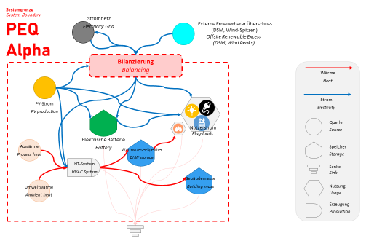
Abbildung 27 PEQ Alpha Simulationsmodell des Operationalisierungstools
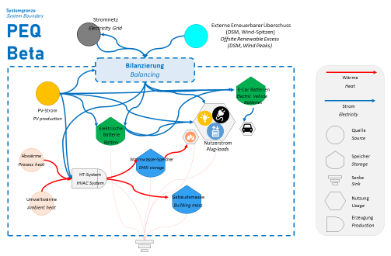 Abbildung 28 PEQ Beta Simulationsmodell des Operationalisierungstools

Wetter
Die verwendeten Wetterdatensätze beinhalten zum einen die Außentemperatur des Standortes und zum anderen fünf Solarstrahlungsparameter. Eine passende Datenreihe bietet das Ausgabeformat HELIOS-PC der Meteonorm Software.
Tabelle 18 Benötigte Wetterdaten
Wetterdaten | Parameter | Einheit | Anmerkung
Außentemperatur | Ta | °C | Lufttemperatur
Horizontalstrahlung | Gh | W/m² | Mittlere Bestrahlungsstärke der Globalstrahlung horizontal
Globalstrahlung Ost | GvE | W/m² | Mittlere Bestrahlungsstärke der Globalstrahlung vertikal Ost
Globalstrahlung Süd | GvS | W/m² | Mittlere Bestrahlungsstärke der Globalstrahlung vertikal Ost
Globalstrahlung West | GvW | W/m² | Mittlere Bestrahlungsstärke der Globalstrahlung vertikal Ost
Globalstrahlung Nord | GvN | W/m² | Mittlere Bestrahlungsstärke der Globalstrahlung vertikal Ost

Lokale Erneuerbare Erzeugung
Das ZQ Operationalisierungsmodell berücksichtigt lokal erzeugte erneuerbare Energien in Form von einfachen Erzeugungsprofilen, die entweder aus vorgelagerten Tools stammen, oder die in Form von Defaultprofilen für eine erste Abschätzung herangezogen werden können.

Elektrische erneuerbare Energie
Der im Quartier verfügbare PV-Strom zu jeder Stunde wird anhand folgender Formel ermittelt
$$E_{PV(t)}=E_{PV;Default(t)}∙f_{PV;Skal}∙f_{PV;Abm}$$
Name | Parameter | Einheit | Anmerkung
Photovoltaikprofil | $$E_{PV;Default(t)}$$ | kWh | Profil (Importiert aus externer Simulation, oder Default)
Photovoltaik | $$E_{PV(t)}$$ | kWh | Für die Berechnung resultierendes Profil
Skalierungsfaktor | $$f_{PV;Skal}$$ | - | Flächenabhängig
Abminderungsfaktor | $$f_{PV;Abm}$$ | - | Default 0,9 (DC/AC Verluste)

Folgende Profile einer Standard-Belegung stehen zur Verfügung und können entsprechend der Quartiersgröße anhand beispielsweise der zur Verfügung stehenden Dachfläche skaliert werden:

Defaultprofil Ost-West 15° Neigung
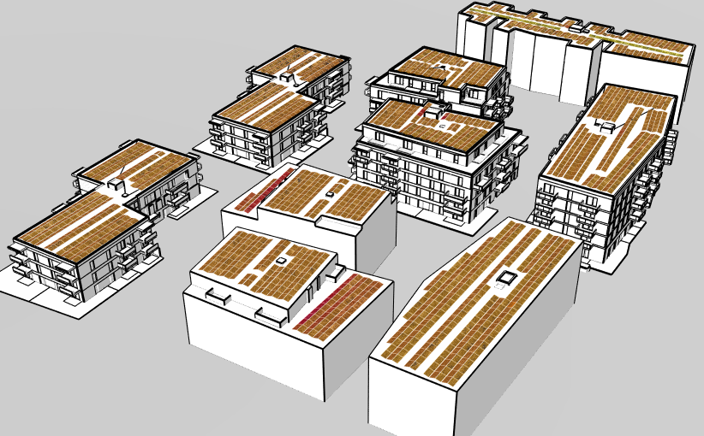
Abbildung 29 Typische vollflächige Dachbelegung eines Beispielquartiers unter Berücksichtigung typischer Aufbauten und Wartungsgänge
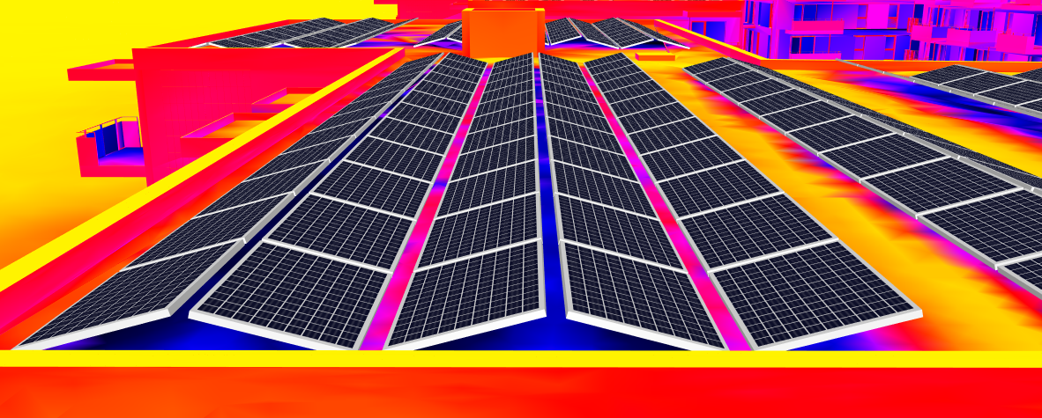
Abbildung 30 Detail PV Auslegung 15° Ost-West Neigung
Tabelle 19 Systembeschreibung
Meyer Burger AG – Black 280
Leistung | 380 Wp
Fläche | 1,8 m²
Wirkungsgrad | 20,7 %
Rahmenbedingungen Simulation
Wetterdaten | Wien Hohe Warte
Modulneigung | 15°
Modulausrichtung | Ost -West
Tabelle 20 Informationen zur Skalierung
Brutto-Dachfläche | 7039 m²
Installierte Leistung | 733,4 kWp
Belegungsdichte | 0,104 kWp/m²_{Dachfläche}
Ertrag | 783,8 MWh/a
Spezifischer Ertrag | 1068,7 kWh/kWp

Thermische erneuerbare Energie
Die Einbindung thermischer erneuerbarer Energiepoteniale ist mittels stündlichem Jahresprofil projektspezifisch möglich.

Abwärme
Die Einbindung thermischer erneuerbarer Energiepoteniale ist mittels stündlichem Jahresprofil projektspezifisch möglich.

Wärmeflüsse
In den folgenden Unterkapiteln werden die Wärmegewinne und -verluste des Systems beschrieben.

Solare Wärmegewinne
Die solaren Wärmegewinne werden entsprechend der folgenden Gleichungen berechnet. Eine Übersicht zu den Parametern ist in nachfolgender Tabelle dargestellt.

$$Q_{Solar(t)}=Σ\{I_{Solar\left(t\right)}∙[A_{Fenster}∙g∙f_{Solar}∙f_{Solar,Opak}]\}$$

Tabelle 21 Parameter Solare Wärmegewinne
Solare Gewinne | Parameter | Einheit | Default | Anmerkung
Globalstrahlung / Solarstrahlung | $$I_{Solar}$$ | W/m²_{Hüllfläche} | - | Wetterdaten
Abminderungsfaktor Solare Einstrahlung | $$f_{Solar}$$ | - | 0,4 | Verschattung, Verschmutzung, Einstrahlungswinkel, Verglasungsanteil – PHPP
Solarer Zuschlag opak | $$f_{Solar,Opak}$$ | - | 1,075 | EneV 2014 – Mittelwert aus senkrechten und waagrechten Bauteilen
Fensterfläche | $$A_{Fenster}$$ | m² | - | Fensterfläche brutto
g-Wert | $$g$$ | - | 0,5 | Energiedurchlassgrad

Die Solarstrahlungsprofile können aus Datenbanken über die Software Meteonorm stammen oder anhand eines vorhandenen Strahlungsprofils für den jeweiligen Standort erstellt werden. Berücksichtigt werden sowohl die vertikalen Globalstrahlungen aus jeder Himmelsrichtung als auch die horizontale Globalstrahlung. Für den Abminderungsfaktor der solaren Einstrahlung wird ein Default gegeben; er kann jedoch über das PHPP je Orientierung und genauer ermittelt werden.

Interne Wärmeeinträge
Die internen Wärmegewinne werden entsprechend der Gleichung berechnet.
$$Q_{Intern(t)}=Σ{(\dot{q}}_{Gains,type(t)}∙A_{usage,type}∙f_{gains,type})$$
Tabelle 22 Parameter Interne Wärmegewinnen
Interne Gewinne | Parameter | Einheit | Default | Anmerkung
Nutzungsspezifische interne Last | $${\dot{q}}_{Gains,type}$$ | W/m²NGF | - | Nutzungsprofile
Fläche je Nutzung | $$A_{usage,type}$$ | m²NGF | - | Projektwert
Skalierung Interne Gewinne | $$f_{gains,type}$$ | - | 1 | -

Für die nutzungsspezifischen internen Lasten werden folgende Profile verwendet.
Tabelle 23 Parameter Interne Lasten je Nutzung
Nutzungsprofil interne Last | Winter  mittlere Last | Sommer  mittlere Last | Jahressumme
Nutzungsprofil interne Last | W/m²NGF |  | kWh/m²NGF
Wohnen | 3,2 | 6,5 | ?
Büro | 4,3 | 8,6
Schule | 6,1 | 12,2
KiGa | 3,1 | 6,2
Handel Food | 4,6 | 9,2
Handel NonFood | 4,6 | 9,2

Transmissionswärmeverluste
Die Transmissionswärmeverluste werden entsprechend folgender Gleichung berechnet. Dazu werden die in nachfolgender Tabelle dargestellten Parameter der Gebäudehülle benötigt. Diese können beispielsweise aus Software- und Datenpaketen wie dem eco2soft oder dem IBO Baubook bezogen werden. Weiters können auch nationale Vorgaben oder Planungskennwerte verwendet werden.
$$Q_{Trans(t)}=Σ\{\left[Σ\left(U_{construction}{∙A}_{construction}\right)+\left(1+Ψ\right)∙ \left(ϑ_{oA\left(t\right)}-ϑ_{int;op\left(t\right)}\right)\right]\}$$
Tabelle 24 Parameter Transmissionswärmeverluste
Transmissionswärmeverluste | Parameter | Einheit | Default | Anmerkung
U-Wert (je Bauteil) | $$U_{construction}$$ | W/m²K | - | baubook, etc
Bauteilfläche (je Bauteil) | $$A_{construction}$$ | m² | - | Projektwert
Wärmebrückenzuschlag | $$Ψ$$ | - | 1,1 | DIN4108
Raumtemperatur | $$ϑ_{int;op}$$ | °C | - | operative Lufttemperatur innen
Außentemperatur | $$ϑ_{oA}$$ | °C | - | Lufttemperatur außen

Ventilationswärmeverluste
Die Lüftungswärmeverluste werden über zwei Luftwechsel (aus Nutzungsprofilen) berechnet. Der Anlagenluftwechsel wird je nach Anlagentyp (Wärmerückgewinnung) reduziert, sodass für die Lüftungswärmeverluste lediglich der thermisch wirksame Luftwechsel berücksichtigt wird. Ergänzt wird dieser durch den Infiltrationsluftwechsel. Für den thermischen Wirkungsgrad wird ein saisonaler Faktor integriert, womit indirekt eine Bypassfunktion abgebildet werden kann.
$$Q_{Vent(t)}=Σ{[(n}_{Vent,type(t)}∙\left(1-{(η}_{therm}∙f_{S}\right)+n_{Inf,type\left(t\right)})∙h_{Room}∙{cp}_{Air}∙\left(ϑ_{oA\left(t\right)}-ϑ_{int;op\left(t\right)}\right)]$$
Tabelle 25 Parameter Lüftung
Ventilationswärmeverluste | Parameter | Einheit | Default | Anmerkung
Luftwechsel Anlage | $$n_{Vent,type}$$ | h⁻¹ | - | Nutzungsprofil
Luftwechsel Infiltration | $$n_{Inf,type}$$ | h⁻¹ | - | Nutzungsprofil
Thermischer Wirkungsgrad | $$η_{therm}$$ | - | - | Empfehlung s.u.
Saisonaler Faktor | $$f_{S}$$ | - | - | Empfehlung s.u.
Raumhöhe | $$h_{Room}$$ | m | 2,5 | PHPP
Spezifische Wärmekapazität Luft | $${cp}_{Air}$$ | Wh/m³K | 0,34 | Luft bei 20°C
Raumtemperatur | $$ϑ_{int;op}$$ | °C | - | operative Lufttemperatur innen
Außentemperatur | $$ϑ_{oA}$$ | °C | - | Lufttemperatur außen

Tabelle 26 Parameter Luchtwechsel je Nutzungsprofil
Nutzungsprofil Luftwechsel | Anlage | Infiltration
Nutzungsprofil Luftwechsel | h₋₁
Wohnen | 0,40 | 0,07
Büro | 1,50 | 0,07
Schule | 0,96 | 0,04
KiGa | 0,96 | 0,04
Handel Food | 1,5 | 0,07
Handel NonFood | 1,5 | 0,07

Tabelle 27 Saisonale Abminderungsfaktoren Lüftungswärmeverluste
Winter | Übergangszeit | Sommer
1 | 0,5 | 0

Nutzenergiebedarfe

Heizwärmebedarf
Der Heizwärmebedarf wird (stündlich) über zwei Schritte ermittelt: Nach X wird für eine einzelne Wärmezone die Gebäudeinnentemperatur berechnet und mit der Solltemperatur für den Heizfall verglichen. Wenn diese nicht erreicht wird, so entspricht der Heizwärmebedarf wie in X zu sehen dem Produkt aus spezifisch wirksamer Speicherkapazität und der Differenz zwischen Soll- und Ist-Temperatur.
$${ϑ_{int;op(t)}=ϑ}_{int;op(t-1)}+{\dot{(Q}}_{Solar}+{\dot{Q}}_{Intern}-{\dot{Q}}_{Trans}-{\dot{Q}}_{Vent})/C_{m,int}$$
$$Q_{HWB(t)}=minimum>\left\{\begin{aligned}C_{m,int}∙\left(ϑ_{h,min}-ϑ_{int;op\left(t\right)}\right) \\ φ_{H}\end{aligned}\right.$$
Tabelle 28 Parameter Heizwärmebedarf
Heizwärmebedarf | Parameter | Einheit | Default | Anmerkung
Spezifisch wirksame Gebäudespeicherkapazität | $$C_{m,int}$$ | Wh/m²K | - | Siehe PHPP
Innentemperatur | $$ϑ_{int;op}$$ | °C | - | Operative Lufttemperatur innen
Solltemperatur | $$ϑ_{h,min}$$ | °C | - | Mindestkomfort (Heizen)
Thermische Heizleistung | $$φ_{H}$$ | W/m²NGF | 40 | EnEV

Die Gebäudeinnentemperatur $ϑ_{int;op(t-1)}$ am Zeitschritt t=0 entspricht der Starttemperatur des Gebäudes, welche bei der Solltemperatur liegt. Das führt zu einer geringen Unschärfe, die aber nach einigen Zeitschritten korrigiert ist und deshalb vernachlässigt wird. Die Komfortgrenzen für den Heizfall werden in Anlehnung an die ÖNORM EN ISO 7730, mit 22°C und 25°C definiert.

Die solaren und internen Wärmegewinne werden entsprechend folgender Gleichungen berechnet. Die Transmissions- und die Lüftungswärmeverluste werden entsprechend den folgenden Gleichungen berechnet.
$$Q_{Solar}=Σ\{I_{Solar\left(t\right)}∙[A_{Fenster}∙g∙f_{Solar}∙f_{Solar,Opak}]\}$$
$$Q_{Intern}=Σ{(\dot{q}}_{Gains,type(t)}∙A_{usage,type}∙f_{gains,type})$$
$$Q_{Trans}=Σ\{\left[Σ\left(U_{construction}{∙A}_{construction}\right)+\left(1+Ψ\right)∙ \left(ϑ_{oA\left(t\right)}-ϑ_{int;op\left(t\right)}\right)\right]\}$$
$$Q_{Vent}=Σ{[(n}_{Vent,type(t)}∙\left(1-η_{therm}\right)+n_{Inf,type\left(t\right)})∙h_{Room}∙{cp}_{Air}]$$

Die Solarstrahlungsprofile können aus Datenbanken wie etwa über die Meteonorm-Software stammen oder anhand eines vorhandenen Strahlungsprofils für den jeweiligen Standort erstellt werden. Berücksichtigt werden dabei sowohl Diffus- als auch Direktstrahlung. Die Faktoren für die solaren Gewinne werden als Defaultwerte in Abhängigkeit zu Verschattung, Verschmutzung, Einstrahlungswinkel und Verglasungsanteil analog der Methodik im Passivhausprojektierungspaket gegeben.

Tabelle 29 Solare Gewinne
Solare Gewinne | Default | Einheit | Anmerkung
I_{Solar} | Solarstrahlung (N, O, S, W, Hor) | W/m²_{Fassadenfläche} | Klimadaten
f_{Solar} | Abminderungsfaktor Solare Einstrahlung | - | Verschattung, Verschmutzung, Einstrahlungswinkel und Verglasungsanteil
g-Wert | 0,5 | - | je Verglasung
A_{Fenster} | Fensterfläche | m² | Projektwert
f_{Solar,Opak} | 1,075 | - | EneV 2014

Nutzungscharakteristik: Interne Gewinne und Luftwechsel
Als Standard Nutzungsprofile werden X verwendet. Defaultprofile sind für die Nutzungen Wohnen, Büro, Handel (Food), Handel (Non-Food), Schule und Kindergarten hinterlegt. Die Parameter eines Nutzungsprofils sind in X dargestellt, sie können jeweils skaliert werden.
Tabelle 30 Parameter Interne Gewinne und Luftwechsel
Profilparameter | Einheit
Innere Wärmen Sommer inkl. Verdunstungskälte | W/m²
Innere Wärmen Winter inkl. Verdunstungskälte | W/m²
Luftwechsel Lüftungsanlage | h⁻¹
Luftwechsel Infiltration | h⁻¹
Warmwasserbedarf | W/m²
Lüfterstrom | W/m²
Aufzug, Regelung, etc. | W/m²
Nutzerstrom | W/m²

Für die Berechnung des Heizwärmebedarfs mit Demand Side Management wird die Solltemperaturen zur oberen Grenze des Komfortbandes angehoben. Dies führt dazu, dass lokale erneuerbare Überschüsse in der thermischen Gebäudespeichermasse genutzt werden können, gleichzeitig entsteht jedoch ein höherer Energieverbrauch.

Interne Lasten
Tabelle 31 Interne Wärmegewinne
Interne Wärmegewinne | Winter  mittlere Last | Sommer  mittlere Last
Wohnen | 3,2 W/m² | 6,5 W/m²
Büro | 4,3 W/m² | 8,6 W/m²
Schule | 6,1 W/m² | 12,2 W/m²
KiGa | 3,1 W/m² | 6,2 W/m²
Handel Food | 4,6 W/m² | 9,2 W/m²
Handel NonFood | 4,6 W/m² | 9,2 W/m²

Tagesverlauf interne Lasten
Abbildung 31 Interne Lasten Sommer und Winter
Tabelle 32 Luftwechsel
Luftwechsel [1/h] | Anlage | Infiltration
Wohnen | 0,40 | 0,07
Büro | 1,50 | 0,07
Schule | 0,96 | 0,04
KiGa | 0,96 | 0,04
Handel Food | 1,5 | 0,07
Handel NonFood | 1,5 | 0,07

Tabelle 33 Richtwerte Skalierung Hilfsstrom Lüftung
Art der Lüftung | Skalierung Lüfterstrom
Lüftung mit Wärmerückgewinnung | 100%
Durchschnittliche Abluftanlage | 50%
Fensterlüftung ohne Sanitärlüftung | 0%

Tabelle 34 Brauchwasserwärmebedarf
Nutzung | WWWB
Wohnbau | 16 | kWh/m²NGFa
Büro | 5,1 | kWh/m²NGFa
Schule | 5,7 | kWh/m²NGFa
Kindergarten | 5,7 | kWh/m²NGFa
Handel Food | 9,1 | kWh/m²NGFa
Handel NonFood | 9,1 | kWh/m²NGFa

Abbildung 32 Tagesprofil Warmwasserbedarfe
Tabelle 35 Nutzerstrom
Nutzung | Nutzerstrom
Wohnbau (inkl. Beleuchtung) | 20,5 | kWh/m²NGFa
Büro | 24,6 | kWh/m²NGFa
Schule | 51,3 | kWh/m²NGFa
Kindergarten | 30,8 | kWh/m²NGFa
Handel Supermarkt | 30,8 | kWh/m²NGFa
Handel Sonstige | 30,8 | kWh/m²NGFa

Abbildung 33 Tagesprofil Nutzerstrom
Tabelle 36 Betriebsstrom
Nutzung – konstante Last | Aufzug, Regelung etc. [W/m²]
Wohnen, Büro, Handel | 0,2
Schule, KiGa | 0,1

Elektrische Leistung Lüftung

Richtwerte WW-Verteilung
WW-Bereitstellung | Wirkungsgrad Verteilung
Zentrale Bereitstellung (Zirkulationsleitungen) | 50% - 65%
Dezentrale Bereitstellung | 80% - 95%

Tabelle 37 Tageslichtabhängige Beleuchtung
Parameter | Formel-zeichen | Einheit | Default | Quelle/Anmerkung
Anteil tageslichtgesteuerter Beleuchtung | ε | % | 70% | 70% der Leistung werden tageslichtabhängig geregelt
Tageslichtquotient | D | - | 0,01 – 0,04 | Verhältnis von Innenbeleuchtungsstärke zu Außenbeleuchtungsstärke bei unverbautem Himmel
Wartungswert Beleuchtung | - | lx | 300 lx | nutzungsspezifisch, vgl. ÖNORM EN 12464
Mindestleistung Beleuchtung | P_{min} | W/m² | 5 W | -
Maximalleistung Beleuchtung | P_{max} | W/m² | 20 W | -

Tabelle 38 Wartungswert Beleuchtung
Art von Nutzung oder Bereich | Wartungswert Ē_{m} [lx]
Büro und Konferenz-, Sitzungsräume | 500
Bildungseinrichtungen Klassenräume, Vorlesungssäle | 500
Bildungseinrichtungen Sport- und Turnhallen | 300
Korridore und Verkehrsflächen | 100
Allgemeine Verkaufsflächen | 300
Kindergarten | 300

Tabelle 39 Jahresarbeitszahl Heizen
Default | 4,25
Luft/Wasser | 3,5
Wasser/Wasser | 4,5
Erdreich/Wasser | 4,5

Tabelle 40 Jahresarbeitszahl Kühlen
Jahresarbeitszahl Kühlen
Default | 4,84
Luft/Wasser | 4
Wasser/Wasser | 6
Erdreich/Wasser | 6

Spezifisch wirksame Wärmespeicherkapazität Gebäude je Bauweise

Tabelle 41 Spezifisch wirksame Wärmespeicherkapazität
 | Wh/m²K | Anmerkung
Leichtbauweise | 60 | laut PHPP
Mischbauweise | 135 | laut PHPP
Massivbauweise | 204 | laut PHPP

Kühlbedarf
Der Kühlbedarf des Gebäudes wird auf die gleiche Weise berechnet wie der Heizwärmebedarf, mit dem einzigen Unterschied, dass nicht die Differenz der Heizsolltemperatur unterschritten werden muss, sondern die Kühlsolltemperatur überschritten werden muss, um den Kühlvorgang zu starten. Die Sollwerttemperatur für das Kühlsystem wird auf $ϑ_{cS}=25°C$ und die untere Temperaturgrenze auf $ϑ_{ucS}=23°C$ eingestellt.
Der Kühlbedarf des Projekts wird unter Verwendung von x mit den Eingaben von x berechnet.

$$Q_{KB(t)}=minimum>\left\{\begin{aligned}C_{m,int}∙\left(ϑ_{cS}-ϑ_{iB\left(t\right)}\right) \\ φ_{C}\end{aligned}\right.$$
Tabelle 42 Parameter Kühlung
Kühlbedarf | Parameter | Einheit | Default | Anmerkung
Spezifisch wirksame Gebäudespeicherkapazität | $$C_{m,int}$$ | Wh/m²K | - | Siehe PHPP
Innentemperatur | $$ϑ_{int;op}$$ | °C | - | Operative Lufttemperatur innen
Solltemperatur | $$ϑ_{c;min}$$ | °C | - | Mindestkomfort (Kühlen)
Thermische Kühlleistung | $$φ_{C}$$ | W/m²NGF | 50 | EnEV

Wie bereits oben erwähnt, kann auch die Kühlleistung erhöht werden, um die thermische Speichermasse des Gebäudes zu nutzen und die überschüssige erneuerbare Energie zu verwenden. Dies geschieht, indem die Kühlsolltemperatur auf die untere Grenze des Kühlkomfortbandes des Gebäudes geändert wird.

Warmwasserwärmebedarf
Die letzte thermische Energie, die im Gebäude benötigt wird, ist das Brauchwarmwasser. Der Warmwasserbedarf wird anhand des kumulierten Warmwasserverbrauchs der einzelnen Nutzungen und der Größe des Speichers berechnet. Der Verbrauch ist je Nutzung als Lastprofil hinterlegt und kann optional je Gebäudegröße skaliert werden. Die Berechnung der Warmwasserenergie ist in Gleichung dargestellt. Der Wärmebedarf wird für jeden Zeitschritt berechnet, wenn die Temperatur des Warmwasserspeichers die Grenze der minimalen Warmwassertemperatur unterschreitet
$$Q_{WW(t)}=Σ{(\dot{q}}_{WW,type(t)}∙A_{Nutzung,type}∙f_{WW,type})$$
Tabelle 43 Parameter WWWB
Warmwasserwärmebedarf | Parameter | Einheit | Default | Anmerkung
Nutzungsspezifischer WWWB | $${\dot{q}}_{WW,type}$$ | W/m²NGF | - | Nutzungsprofil
Fläche je Nutzung | $$A_{Nutzung,type}$$ | m²NGF | - | -
Skalierung WWWB | $$f_{WW,type}$$ | - | 1 | -

Verteilverluste ergänzen
Wie in den Kapiteln Heizung und Kühlung erwähnt, kann auch bei der Warmwasserversorgung ein Demand Side Management implementiert werden. In diesem Fall wird der Bedarf für jeden Zeitschritt berechnet, in dem der Warmwasserspeicher die eingestellte maximale Warmwassertemperatur unterschreitet und somit die thermische Kapazität des Wasserspeichers zur Speicherung von PV-Energie nutzt, um die Lastkurve zu glätten.
Tabelle 44 WWWB je Nutzung
WWWB | Profil
WWWB | W/m²NGF |  | kWh/m²NGFa
Wohnbau | 1,8 | 16
Büro | 0,6 | 5,1
Schule | 0,7 | 5,7
Kindergarten | 0,7 | 5,7
Handel Food | 1 | 9,1
Handel NonFood | 1 | 9,1

Abbildung 34: Tagesprofil Warmwasser 1. Jänner

Thermische Leistung Heizung/Kühlung/Warmwasser
Sowohl die Heizleistung als auch die Kühlleistung sollten extern ermittelt werden. Durch die Schnittstelle mit dem PHPP, bietet sich dieses natürlich an. Die Defaults sind:
Tabelle 45 Defaultparameter Heiz- und Kühlleistung, sowie WW Bereitstellung
Default thermische Leistungen | [W/m²NGF] | Anmerkung
Heizleistung | 40 | Deckung Energiebedarf lt. EneV
Kühlleistung | 50 | Deckung Energiebedarf lt. EneV
Leistung WW-Bereitstellung | 15,95 | 50l/Pers*Tag bei 60°C 160W/Pers, bei 10m²/Pers

Bedarfsdeckung
Die Bedarfsdeckung wird in zwei Phasen durchgeführt. Zuerst die Deckung der Mindestbedarfe aus prioritär erneuerbaren Quellen und danach die netzdienliche Speicherung lokaler Erneuerbarer Energien und volatiler Wind-Spitzen in den thermischen und elektrischen Quartiersspeichern:
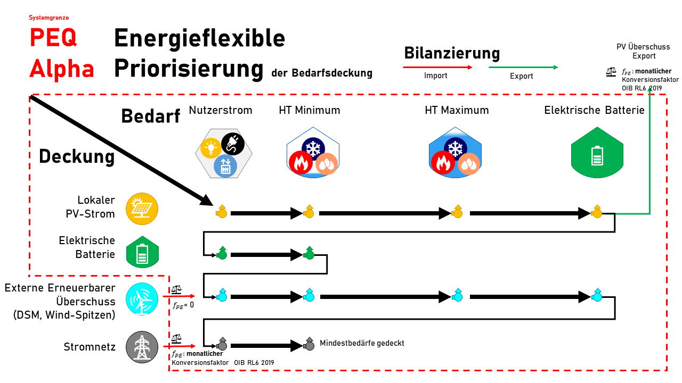
Abbildung 35 Priorisierung und Zuordnung der verfügbaren Energiequellen zu den Quartiersenergiebedarfen in Systemgrenze PEQ Alpha
Die im Excel-Tool implementierte Operationalisierung verwendet für die Deckung der Energiebedarfe durch die zur Verfügung stehenden Quellen immer die dargestellte Reihenfolge. Zu jeder Stunde wird immer zuerst der verfügbare PV-Strom aufgeteilt, in der Reihenfolge Nutzerstrom, minimaler Haustechnik Energiebedarf zur Deckung der minimalen Sollwerte beim Heizen, Kühlen und Warmwasser. Wenn dann noch PV zur Verfügung steht, werden die Solltemperaturen auf den zulässigen Maximalwert gesetzt und mit der zur Verfügung stehenden Leistung der Wärmepumpen im Quartier geladen, danach etwaige elektrische Batterien. Nur der dann noch übrige Überschuss wird in das Stromnetz eingespeist. Sollten danach noch nicht alle Mindestbedarfe gedeckt sein, wird als nächstes die elektrischen Batterien entladen, allerdings nur für die Mindestbedarfe. Danach wird externer Überschussstrom mit der eingestellten maximalen Ladeleistung im Quartier aufgenommen, sofern er zu dieser Stunde verfügbar ist (Siehe Kapitel 3.13). Nur der verbleibende Rest wird über das Netz bezogen.
In PEQ Beta kommt zusätzlich zu den gebäudebezogenen Bedarfen die Ladung der E-Cars im Quartier hinzu. Auch hier wird ein minimaler und ein maximaler Ladezustand definiert, der analog wie oben beladen wird. Bidirektionales Laden ist nicht möglich mit der gegenwärtigen Implementierung des Tools. Auch wenn prinzipiell zulässig, gibt es hier noch Bedarf an weiterer Forschung, sowohl was die Modellierung als auch die Nutzer*innenakzeptanz in der Praxis betrifft.
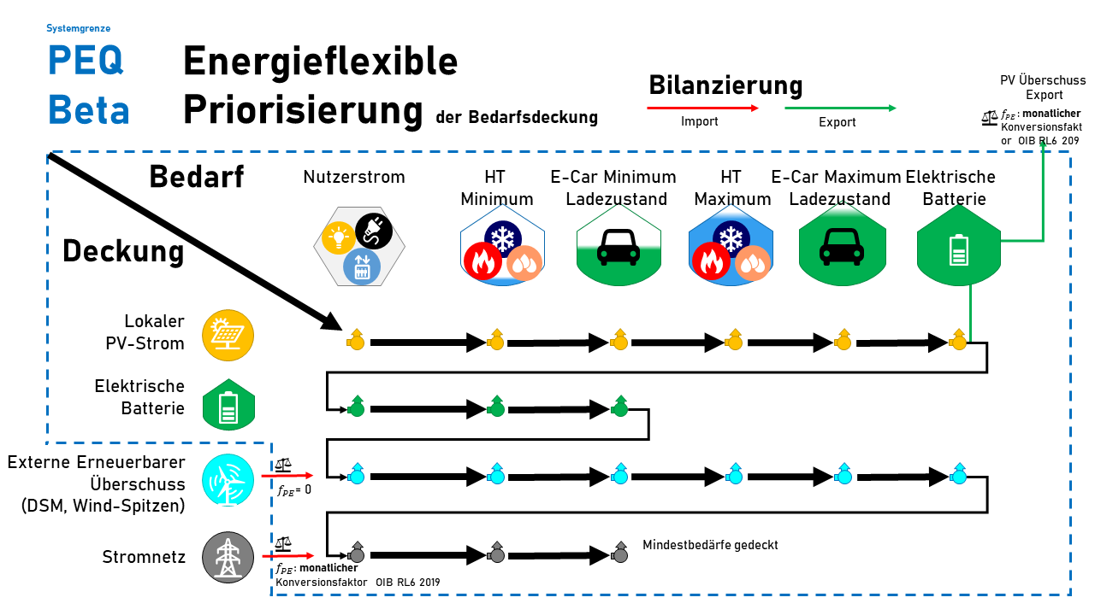
Abbildung 36 Priorisierung und Zuordnung der verfügbaren Energiequellen zu den Quartiersenergiebedarfen in Systemgrenze PEQ Beta

Endenergiebedarfe

Mindestbedarf
Die Berechnung der Endenergiebedarfe erfolgt in zwei Phasen: Zuerst wird der minimale Endenergiebedarf ermittelt, der notwendig ist, um den Mindestbedarf zur Haltung der minimalen Sollwerte für Raumtemperatur und Speicher zu decken.

Heizen
Der Endenergiebedarf wird je nach Energieversorgung unterschiedliche berechnet. Für die Energieversorgung mittels Wärmepumpensystem gilt:
$$Q_{E;Heiz}= \frac{Q_{HWB}}{JAZ*η_{WP;Verteil}}\frac{Q_{HWB}}{JAZ*η_{Verteil}}$$

Für die Energieversorgung mittels Erdgas oder Fernwärme gilt folgende Formel.
$$Q_{E;Heiz}= Q_{HWB}∙η_{Erdgas/Fernwärme}∙η_{Erdgas/FW;Verteil}η_{Verteil}$$
Tabelle 46 Verteilverluste
Endenergie Heizen | Parameter | Einheit | Default | Anmerkung
Jahresarbeitzahl Wärmepumpe | $$JAZ$$ | - | 4,25 | Herstellerangaben – Mittelwert aus unterschiedlichen Wärmequellen
Wirkungsgrad WP-System (Verteilverluste) | $$η_{WP;Verteil}$$ | - | 0,95 | 20% Verteilverluste – 75% kann für Heizzwecke genutzt werden 5% Verluste
Wirkungsgrad Erdgas/Fernwärmesystem (Verteilverluste) | $$η_{Erd/FW;Verteil}$$ | - | 0,95 | -

Kühlen
Für den Kühlendenergiebedarf findet die Berechnung analog statt. Für die Varianten Erdgas oder Fernwärme wird dabei eine Kompressionskältemaschine mit einer ${JAZ}_{KKM}=2,5$ angenommen.
$$Q_{E;Kühl}= \frac{Q_{KB}}{JAZ*η_{Verteil}}$$
Tabelle 47 Kühlung Endenergie
Endenergie Kühlen | Parameter | Einheit | Default | Anmerkung
Jahresarbeitzahl Wärmepumpe | $$JAZ$$ | - | 4,84 | Herstellerangaben – Mittelwert aus unterschiedlichen Wärmequellen
Jahresarbeitszahl KKM | $${JAZ}_{KKM}$$ | - | 2,5 | -
Wirkungsgrad Kühlung (Verteilverluste) | $$η_{Verteil}$$ | - | 0,95 | Annahme Passivhausstandard – 6% gerundet 6%

Lüftung
Der elektrische Energiebedarf zum Betrieb der Lüftung wird mittels Skalierung eines Lastprofils berechnet.
$$E_{V}=\sum{p_{v,nutzung}*f_{A,nutzung}}$$

Die Richtwerte zur Skalierung sind in folgender Tabelle ersichtlich.
Tabelle 48 Parameter Lüftung
Art der Lüftung | Skalierung Lüfterstrom
Lüftung mit Wärmerückgewinnung | 100%
Durchschnittliche Abluftanlage | 50%
Fensterlüftung ohne Sanitärlüftung | 0%

Warmwasser
Der Warmwasserbedarf wird über einen Speicher gedeckt, welcher bei Temperaturunterschreitung Tu über eine Wärmepumpe nachgeladen wird.
$$Q_{E;WW}= \frac{Q_{WW}}{JAZ*η_{Verteil}}$$

Tabelle 49 Empfohlene Defaultwerte.
Parameter | Default | Einheit
Auslegung WW-Speicher | 50 | Liter/Person*Tag
Speichertemperatur Minimum | 60 | °C
Speichertemperatur Maximum | 70 | °C
JAZ WW-Bereitung | 3 | -
WW-Verteilverluste
Zirkulationsleitungen | 50%-65% | -
Dezentrale Bereitstellung | 80%-95% | -

Hilfsstrom
Der Hilfsstrom wird für die Raumkonditionierung, die WW-Bereitung und die Be- und Entlüftung ermittelt. Der Hilfsstrombedarf für die Raumkonditionierung und die WW-Bereitung wird jeweils als Anteil des Nutzenergiebedarfs für ebenjene Anwendungen berechnet. Da die Energiebereitstellung laut ZQ Methode einheitlich erfolgt, d. h. sowohl Warmwasser als auch Raumtemperatur wird über dasselbe System behandelt, wird für den Faktor (Anteil Hilfsstrom am Energiebedarf) nur zwischen Wärmepumpe, Erdgas und Fernwärme unterschieden.
$$E_{H}=\sum{E_{Heiz/Kühl}*f_{Hilfsstrom}}$$

Tabelle 50 Defaultwerte Hilfsstrom
System zur Wärme/Kältebereitstellung | Hilfsstromanteil
Wärmepumpe | 2%
Erdgas | 1%
Fernwärme | 1%

Betriebsstrom, Haushaltsstrom
Für die Berücksichtigung des Nutzerstroms in Form des Betriebs- bzw. Haushaltsstroms wurden für die zeitliche Auflösung die Lastgänge der SIA 2040 herangezogen wie in nachfolgender Abbildung dargestellt, skaliert auf folgenden Jahressummen:
Tabelle 51 Jahresstrombedarf der Nutzungen
Nutzung |  | Nutzerstrom
Wohnen (inkl. Beleuchtung) |  | 26,72 | kWh/m²NGFa
Büro |  | 19,45 | kWh/m²NGFa
Ausbildung | Volksschule und Kindergarten | 6,1 | kWh/m²NGFa
Ausbildung | Universitäten und Schule ab der 5.Schulstufe | 14,10 | kWh/m²NGFa
Handel Supermarkt |  | 30,80 | kWh/m²NGFa
Handel Sonstige |  | 4,42 | kWh/m²NGFa

Ein Vergleich des Strombedarfs diverser Nutzungen im Bereich Ausbildung zeigt große Unterschiede von 5 bis 50 kWh/m²NGF, wobei hier oft nicht zwischen universitären und schulischen Nutzungen unterschieden wird. Die hier gewählten Werte orientieren sich an den Zielwerten für effiziente Geräte, nehmen aber gemäß dem Vorsorge-Prinzip aber auch an, dass es hier zu einer weiteren Digitalisierung kommen wird und die Verwendung von Laptops in den Universitäten und Schulen ab der 5.Schulstufe steigen wird. Entsprechend wird die Nutzung Ausbildung in die zwei Gruppen geteilt.
Bei der Nutzung „Handel Supermarkt“ ist zu beachten, dass hier der Strombedarf der Kühlmöbel und Kühlräume nicht berücksichtigt wird. Hier muss eine projektbezogene Betrachtung des Einzugsgebiets inklusive Abwärmenutzung im Quartier durchgeführt werden.

Abbildung 37 Tages-Lastprofile 1. Jänner

Beleuchtung
Die benötigte elektrische Leistung der Raumbeleuchtung wird stündlich in Abhängigkeit vom Tageslicht berechnet. Für die Flächen mit Wohnnutzung wird keine separate Leistung ermittelt, diese ist bereits im Haushaltsstrom enthalten.
Es gibt drei Fälle wie die elektrische Leistung der Raumbeleuchtung zustande kommt:
- keine Anwesenheit/Betriebszeit
$$E_{L }=0$$

- Anwesenheit/Betriebszeit und das Tageslicht reicht nicht aus um die Mindestanforderung zu erfüllen
$$E_{L} =(1-ε)*p_{min}+ε*p_{max}$$

- Anwesenheit/Betriebszeit und das Tageslicht reicht aus um Mindestanforderung zu erfüllen
$$E_{L} =(1-ε)*P_{min}$$

Für den Energiebedarf wird anschließend die Summe über die Zeitreihe wie in X, gebildet.
$$E_{L}=\sum{P_{L}}$$
In folgender Tabelle sind die verwendeten Parameter dargestellt:
Tabelle 52: Parameter zur Ermittlung der Beleuchtung
Parameter | Formel-zeichen | Einheit | Default | Quelle/Anmerkung
Anteil tageslichtgesteuerter Beleuchtung | ε | % | 70% | 70% der Leistung werden tageslichtabhängig geregelt
Tageslichtquotient | D | - | 0,01 – 0,04 | Verhältnis von Innenbeleuchtungsstärke zu Außenbeleuchtungsstärke bei unverbautem Himmel
Wartungswert Beleuchtung | - | lx | 300 lx | nutzungsspezifisch, vgl. ÖNORM EN 12464
Mindestleistung Beleuchtung | P_{min} | W/m² | 5 W | -
Maximalleistung Beleuchtung | P_{max} | W/m² | 20 W | -

Empfehlungen Mindestanforderung Beleuchtung anhand Wartungswerte lt. ÖNORM EN 12464-1:
Tabelle 53: Mindestanforderung Beleuchtung
Art von Nutzung oder Bereich | Wartungswert Ē_{m} [lx]
Büro und Konferenz-, Sitzungsräume | 500
Bildungseinrichtungen Klassenräume, Vorlesungssäle | 500
Bildungseinrichtungen Sport- und Turnhallen | 300
Korridore und Verkehrsflächen | 100
Allgemeine Verkaufsflächen | 300
Kindergarten | 300

In folgender Tabelle sind typische Beleuchtungsstrombedarfe für einen Wiener Wetterdatensatz dargestellt.
Tabelle 54 Jahresstrombedarf Beleuchtung
Nutzung |  | Nutzerstrom
Wohnen |  | 0,00 | kWh/m²NGFa
Büro |  | 10,0 | kWh/m²NGFa
Ausbildung | Volksschule und Kindergarten | 12,5 | kWh/m²NGFa
Ausbildung | Universitäten und Schule ab der 5.Schulstufe | 12,5 | kWh/m²NGFa
Handel Supermarkt |  | 43,8 | kWh/m²NGFa
Handel Sonstige |  | 43,8 | kWh/m²NGFa

Bei der Nutzung Wohnen ist der Beleuchtungsbedarf bereits im Haushaltsstrom berücksichtigt.
Bei der Nutzung Büro wird von hocheffizienter Beleuchtung ausgegangen. Diese muss im Projektverlauf berücksichtigt und nachgewiesen werden.

Allgemeinstrom (Aufzug, etc.)
Zusätzlich zum Strombedarf für HKLS, Betrieb, Haushalte und Beleuchtung wird folgender Allgemeinstrom für Aufzüge und andere allgemeinen Gebäudeenergiebedarfe angenommen:
Tabelle 55 Jahresstrombedarf der Nutzungen
Nutzung |  | Nutzerstrom
Wohnen (inkl. Beleuchtung) |  | 1,8 | kWh/m²NGFa
Büro |  | 1,8 | kWh/m²NGFa
Ausbildung | Kindergarten und Pflichtschulen | 0,9 | kWh/m²NGFa
Ausbildung | Höhere Schulen und Hochschulen | 0,9 | kWh/m²NGFa
Handel Supermarkt |  | 1,8 | kWh/m²NGFa
Handel Sonstige |  | 1,8 | kWh/m²NGFa

Maximal flexibel nutzbare Endenergie
Zur Berechnung des flexiblen Endenergiebedarfs inklusive Demand Side Management wird der maximale Endenergiebedarf berechnet, indem die Solltemperaturen und SOC-Zielwerte jeweils von der Mindestanforderung zur oberen Anforderungsgrenze gehoben werden. Der tatsächliche flexible Endenergiebedarf wird dann – abhängig vom Überschuss durch erneuerbare Energien – aus minimalem Energiebedarf und der zusätzlichen Deckung des maximalen Bedarfs durch erneuerbare Überschussenergie vor Ort oder außerhalb des Gebäudes ermittelt.

Abbildung 38 Beispielhafte Darstellung der Endenergiedeckung durch netzdienliches Demandsidemanagement (cyan) und Überdeckung der Heiz- und Kühlbedarfe durch lokale PV (PV Überdeckung). Diese wird ermöglicht durch die Nutzer*innenflexibilität für dynamische Innenraumtemperaturen. In diesem Beispiel könne auch die Ecars zu 2/3 ihren minimale Beladung (Default 50%) zu Zeiten erneuerbaren Überangebots in Form von Windspitzen decken.

Mobilitätsenergiebedarf
Die individuelle Alltagsmobilität wird erst ab Systemgrenze PEQ Beta in die Energie- und Treibhausgas-Bilanz des Quartiers miteinbezogen.
Berücksichtigt wird nur die emissionsrelevante individuelle Alltagsmobilität, die durch das Quartier und dessen Standort induziert wird. Verkehr ohne wesentliche Energie- und Emissionsbelastung wie Fußgänger und Fahrrad werden nicht, öffentliche Verkehrsmittel wie Busse, Straßenbahnen, U-Bahnen und Züge nicht direkt, sondern im Rahmen der gesamtheitlichen Betrachtung des umliegenden Energiesystems (siehe auch PEQ Omega) berücksichtigt: Gemäß Zukunftsquartier Ansatz ist ein PEQ Beta nur für die emissionsrelevante individuelle Alltagsmobilität verantwortlich, die Schaffung und Bilanzierung des übergeordneten ÖV-Angebots aber auf entsprechender übergeordneter Ebene zu verorten und durch zentrale erneuerbare Energiequellen bilanziell zu decken.
Liefer- und Dienstverkehr wird indirekt aber doch berücksichtigt. Und zwar insofern, als dass die zugrundeliegenden Jahrespersonenkilometer nach Art des Zielorts erfasst und so eine Zuordnung zu den verwendeten Nutzungen zulassen, was dienstliche Wege im Zuge der Arbeit miteinschließt.
Der Mobilitätsbedarf wird folgendermaßen berechnet: Auf Basis der insgesamten Flächenverteilung nach den Nutzungen Wohnen, Büro, Schulähnliche und Handel & Sonstige wird eine durchschnittliche Fläche pro Einwohner*in ermittelt. In folgender Tabelle sind die Anzahl der Gebäude, deren durchschnittliche Nutzflächen und der damit resultierende Anteil der Nutzung an den Gesamtflächen des österreichischen Gebäudebestands dargestellt:
Tabelle 56 Abschätzung der Energiebezugsflächen je Nutzungen in Österreich
 | Anzahl Gebäude | Durchschn.  m²EBF/  Gebäude | Mio. m² EBF | Anteil Nutzung
Wohngebäude mit einer Wohnung | 1 442 066
Wohngebäude mit zwei Wohnungen | 285 063
Wohngebäude mit drei und mehr Wohnungen | 246 850
Gesamt Wohngebäude | 1 973 979 |  | 370,8
Gebäude für Gemeinschaften | 4 815 | 1 000 | 4,8
Gesamt Wohnen | 1 978 794 |  | 375,6 | 69%
Hotels und ähnliche Gebäude | 37 468 | 1 500 | 56,2 | 10,2%
Bürogebäude | 35 420 | 1 500 | 53,1 | 9,7%
Groß- und Einzelhandelsgebäude | 36 334 | 1 000 | 36,3 | 6,6%
Gebäude d. Verkehrs- u. Nachrichtenwesens | 4 842 |  | 0
Industrie- und Lagergebäude | 71 940 |  | 0
Gebäude für Kultur-, Freizeitzwecke, des Bildungs- und Gesundheitswesens 1) | 26 482 | 1 000 | 26,5 | 4,8%  Davon 70% Schulen  15% KIGA
Summe (ohne Nebenwohnsitze) |  |  | 547,8 | 100%
Daraus ergibt sich bei projizierten Einwohner*innen von 9 Millionen folgende Fläche pro Einwohner*in und Nutzung:
Tabelle 57 Statistische Fläche pro Einwohner*in und Nutzung
 | Anteil gemäß  Flächenverteilung in Österreich | Fläche pro Einwohner*in | österreichweiter Anteil am Zielverkehr
Nutzung (n) | Anteil | $p_{n}$ $\left[\frac{m_{NGF}^{2}}{EW}\right]$ | $$z_{n}$$
Wohnen | 69% | 41,74 | 50%
Büro | 9,7% | 5,90 | 21%
Ausbildung | 4,1%  (70+15% von 4,8%) | 2,50 | 3%
Handel & Sonstige | 17,6%  (Rest) | 10,72 | 27%
Summe | 100%

Der im Quartier bilanzierte jährliche Verkehr wird anhand folgender Formel ermittelt:
$$S_{PEQ}\left(v\right)= \sum_{n}^{ }{\frac{A_{n}}{p_{n}}z_{nv}\sum_{m}{s_{mv}}}=\sum_{m}{S_{m}}$$
$$S_{PEQ}…Durch das PEQ induzierte und in PEQ BETA zu deckende Jahresverkehrsleistung \\ privater Alltagsmobilität \left[\frac{km}{a}\right] am Standort v \\ v…Standort: Kombination aus Regionstypen und ÖV-Qualitätstypen \left(qualitativer Indikator 11-93\right) \\ n …Nutzung \left(Wohnen, Büro, Ausbildung, Handel\right) \\ A_{n}…Nettogrundfläche je Nutzung n \left[m_{NGF}^{2}\right], \\ p_{n}…österreichweite statistische Nutzungsfläche je Einwohner je Nutzung n\left[\frac{m_{NGF}^{2}}{EW}\right], \\ m…Mode of transport privater Alltagsmobilität \left(Moped, PKW-LenkerIn, -MitfahrerIn\right) \\ z_{n}…Anteil der Jahresverkehrsleistung mit Nutzung n als Ziel \left[\%\right] \\ s_{mv}…Jahresverkehrsleistung je Mode of Transport m und ÖV-Güteklasse v \left[\frac{\frac{km}{Pers}}{a}\right] \\ S_{m}…Jahresverkehrsleistung im Quartier je Mode of Transport m$$
Wichtig: Die Berechnung der Jahreskilometerleistung muss immer mit der statistischen Fläche pro Einwohner*in durchgeführt werden. Eine Änderung der Flächendichte aufgrund projektspezifischer Gegebenheiten ist nicht zulässig!
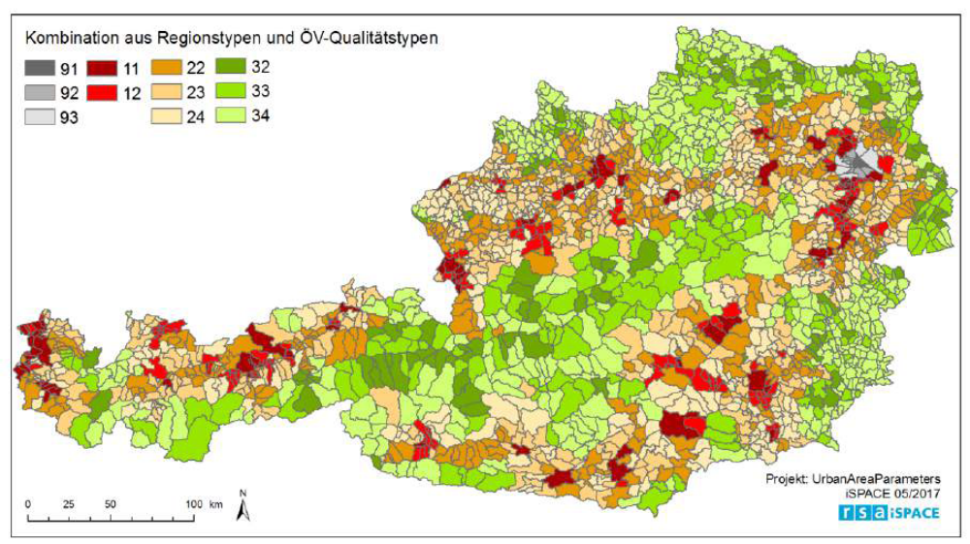
Abbildung 39 Mobilitäts-Parameter$v$ : „UrbanAreaParameters Gemeindetypen (erste Zahl – Regionstyp, zweite Zahl - ÖV-Qualitätstyp; Darstellung: iSPACE, 2017)“ in (O. Mair am Tinkhof et al. 2017)
Tabelle 58 Jahresverkehrsleistung des fossilen Individualverkehrs nach Nutzung und Standort bzw. ÖV-Güteklasse
$$v$$  Standort:  Regions-ÖV-Typ |  | $$s_{mv}$$  Jahresverkehrsleistung je Mode of Transport$m$ und ÖV-Güteklasse $v$ [km/Pers/a]
 |  | Moped | PKW-Lenker:in | PKW-Mitfahrer:in
11 | Referenzfall | 225 | 5 527 | 2 666
12 | Referenzfall | 66 | 6 456 | 2 903
22 | Referenzfall | 74 | 7 810 | 2 950
23 | Referenzfall | 65 | 7 846 | 2 734
24 | Referenzfall | 133 | 11 831 | 3 363
32 | Referenzfall | 76 | 7 204 | 4 220
33 | Referenzfall | 153 | 8 038 | 2 954
34 | Referenzfall | 88 | 9 125 | 3 744
91 | Referenzfall | 78 | 4 062 | 1 855
92 | Referenzfall | 78 | 3 414 | 1 803
93 | Referenzfall | 146 | 4 291 | 2 035
11 | Optimiert | 186 | 4 564 | 2 202
12 | Optimiert | 54 | 5 305 | 2 386
22 | Optimiert | 60 | 6 361 | 2 403
23 | Optimiert | 56 | 6 731 | 2 345
24 | Optimiert | 123 | 10 953 | 3 113
32 | Optimiert | 65 | 6 155 | 3 606
33 | Optimiert | 120 | 6 275 | 2 306
34 | Optimiert | 72 | 7 429 | 3 048
91 | Optimiert | 63 | 3 279 | 1 498
92 | Optimiert | 59 | 2 578 | 1 361
93 | Optimiert | 125 | 3 679 | 1 745

Für die Nachweisführung kann der Regions-ÖV-Typ „Optimiert“ verwendet werden
Folgende Diagramme stellen den Energiebedarf der individuellen, motorisierten lltagsmobilität je Nutzung und Standort dar. Die schwarzen und blauen Säulen geben jeweils das obere und untere Limit bei 100% Fossiler und 100% elektrischer Alltagsmobilität wieder. Der tatsächliche Mobilitätsbedarf einzelner Quartiere kann je nach Standort und aber auch der projektspezifisch getroffenen Maßnahmen wie Sharing-Angeboten zur Reduktion des MIV oder Multi-Modal-Mobility-Hubs darüber oder darunterliegen.
Die Diagramme dienen zur Einordnung der relativen Größen zwischen dem Energiebedarf und dem dafür allokierten Budget als Gutschrift aus der Betrachtung der Systemgrenze PEQ Beta.
Abbildung 40: Vergleich zwischen Energiebedarf bei 100% fossiler (grau) und 100% elektrischer (blau) Alltagsmobilität je ÖV-Regionstyp (links Ausgangsdaten 2014 und rechts optimiert). Die Mobilitätsgutschrift ist als Rote Linie dargestellt und ist anteilsmäßig für alle Nutzungen gleich.
Der Primärenergiebedarf der fossilen individuellen Alltagsmobilität von Mopeds und PKWs wird wie folgt ermittelt:
$$PE-Bedarf fossile individuelle Alltagsmobilität== S_{Moped}e_{Moped}f_{PE,fossil}+S_{PKWLenker}e_{PKW}\left(\left(1-a_{ecar}\right)f_{PE, fossil}\right)+S_{PKWMit}e_{PKWMit}f_{PE, fossil}$$
Tabelle 59 Variablen zur Ermittlung des Primärenergiebedarfs der individuellen Alltagsmobilität
$$S_{Moped}$$ | Quartier-Jahresverkehrsleistung Moped | Siehe Kapitel 3.12 | km/a
$$S_{PKWLenker}$$ | Quartier-Jahresverkehrsleistung PKW Lenker:in | Siehe Kapitel 3.12 | km/a
$$S_{PKWMit}$$ | Quartier-Jahresverkehrsleistung PKW Mitfahrende | Siehe Kapitel 3.12 | km/a
$$a_{ecar}$$ | Anteil E-Cars an PKWs im Quartier | Projektwert
$$e_{Moped}$$ | Endenergiebedarf Moped | 20.0 | kWh/100km
$$e_{PKW}$$ | Endenergiebedarf PKW Lenker:in | 80.0 | kWh/100km
$$e_{PKWMit}$$ | Endenergiebedarf PKW Mitfahrende | 0.0 | kWh/100km
$$f_{PE,fossil}$$ | Primärenergie Konversionsfaktor Kraftstoff | 1.2 | kWh PE / kWh EE
$$f_{PE,Strom}$$ | Primärenergie Konversionsfaktor Strom | Je stündlicher Verfügbarkeit:
$$f_{PE,Strom}$$ | Lokaler PV-Strom | 0.0 | kWh PE / kWh EE
$$f_{PE,Strom}$$ | Netzdienlicher Bezug von Windkraft-Überschuss | 0.0 | kWh PE / kWh EE
$$f_{PE,Strom}$$ | Netzstrom | Lt. Tabelle 8 | kWh PE / kWh EE

E-Mobilität
Die Abbildung der E-Mobilität erfolgt als aggregierter Speicher im Quartier mit folgenden Parametern:
Parameter | Einheit | Berechnung
E-Car Anteil | % | Eingabe
Anzahl Fahrzeuge |  | Anzahl Stellplätze * E-Car Anteil
Batteriekapazität je Fahrzeug | kWh | 41
Batterieverluste |  | 2% / Woche
Speichergröße | kWh/m²NGF | Anzahl Fahrzeuge * E-Car Anteil * Batteriekapazität
Wirkungsgrad Laden |  | 90%

E-Car Anteil
Für die Nachweisführung muss ein Elektroanteil von 70% angenommen werden, um die zukünftige Situation 2040 abzubilden. Wenn entsprechend viele Stellplätze mit einer Leerverrohrung für Wallbox, bzw. Wallboxen ausgestattet sind, kann ein höherer Anteil bis 90% angenommen werden.
Der Endenergiebedarf für E-Cars ermittelt sich folgendermaßen:
$$E_{ecar}=a_{ecar} e_{ecar}∙\sum{S_{PKW}∙f_{PKW} \left[\frac{kWh}{a}\right]}$$
Tabelle 60 Paramater E-Mobilität
Alltagsmobilität | Parameter | Einheit | Default | Anmerkung
Energieverbrauch E- Cars | $$E_{ecar}$$ | kWh/a | - | -
Anteil E-Cars an PKWs im Quartier | $$a_{ecar}$$ | % | Projektwert | 70 – 90%
Spezifischer Energieverbrauch | $$e_{ecar}$$ | kWh/km | 0,17 | Herstellerangabe Tesla Model 3
Quartier-Jahresverkehrsleistung PKW | $$S_{PKW}$$ | Km/a | - | Regionsabhängig, je Nutzung
Reduktion der Kilometerleistung | $$f_{PKW}$$ | % | - | Gemäß Ausbauzielen der Bundesregierung

Stündliche Ladekurve E-Mobilität
Wie werden aus den Jahresverkehrsleistungen stündliche Ladekurven für den geparkten E-Car Fuhrpark in einem Quartier?
Die Berücksichtigung der E-Mobilität in PEQ Beta erfolgt im Simulationsmodell nicht nur in Form der Deckung des benötigten Stroms für die Verkehrsleistung, sondern auch als dynamisch beladbare Speicher
Der jährliche Energiebedarf für e-cars wird mittels statischer Profile auf eine stündliche Entladeleistung umgerechnet. Es gibt dabei ein zeitlich konstantes Ladeprofil und für jede Nutzung ein tageszeitabhängiges Profil für Wochentage und Wochenenden. In der Operationalisierung kann festgelegt werden, welcher Anteil der E-Fahrzeuge der Ladekurve folgen, und welcher einer zeitlich konstanten Ladekurve folgt. Damit kann abgebildet werden, welcher Teil der Fahrzeuge im Bereich Wohnen nicht jeden Tag unterwegs ist und konstant vor Ort steht und geladen werden kann. Die Daten für diese Profile leiten sich aus folgenden Studien ab:
- Österreich Unterwegs 2013/2014
- SMART-ELECTRIC-MOBILITY Speichereinsatz für regenerative elektrische Mobilität und Netzstabilität (2011)
- Erstellung und Modellierung von stochastischen Ladeprofilen mobiler Energiespeicher (Masterarbeit TU Wien, Litzlbauer 2010)
In folgender Darstellung ist ersichtlich zu welchen Tageszeiten welcher Anteil an Wegen begonnen werden. Darauf aufbauen werden Anwesenheits- und damit Ladeprofile erstellt. Ein Standortwechsel wird angenommen, sobald die Kurve 5% über- bzw. unterschreitet.
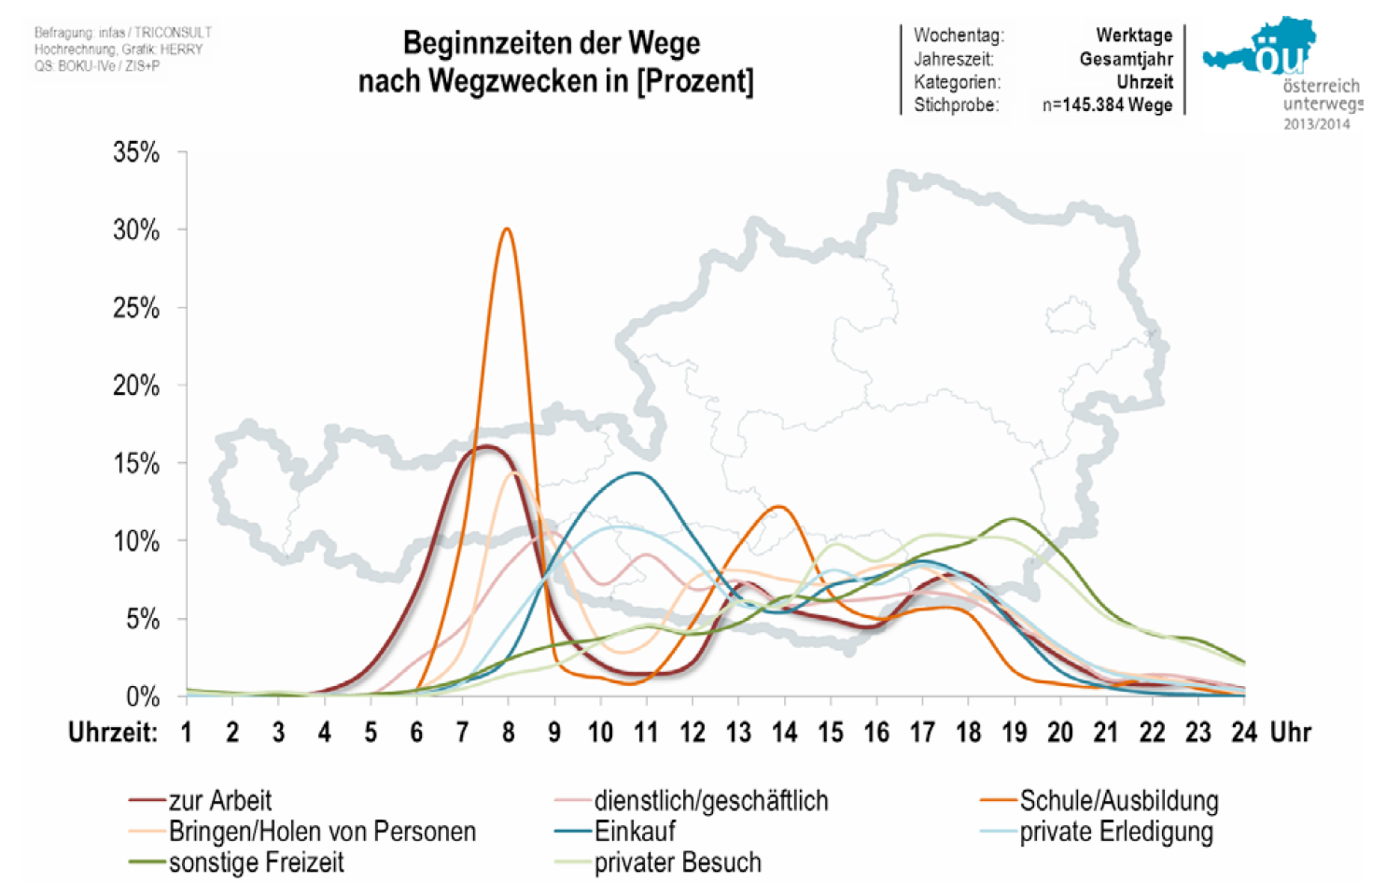
Abbildung 41: Startzeiten der Wege nach Wegzweck (werktags) gemäß Österreich Unterwegs
Die Anwesenheit der Fahrzeuge wurde den vier Nutzungen zugeteilt, die resultierenden Ladeprofile je Nutzung sind in folgenden Kurven dargestellt.
Abbildung 42 Anwesenheits- und Ladeprofile Wochentags
Abbildung 43: Anwesenheitsprofile E-Car-Ladung
Der jährliche Energieverbrauch wird aliquot auf einen täglichen Ladebedarf umgerechnet, der sich gleichmäßig auf die Standzeiten aufteilt. Aggregiert über alle Nutzungen ergibt sich damit eine stündliche Entladeleistung der E-Cars. Folgende Grafik stellt die Parameter und Berechnungsschritte des stündlichen Ladebedarfs dar.
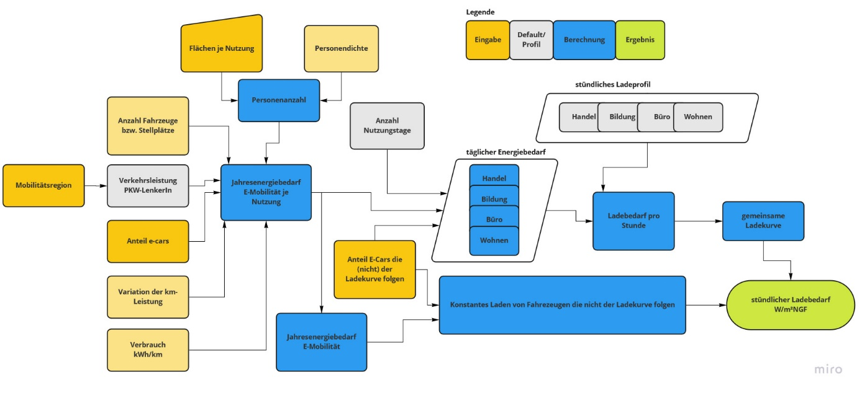
Abbildung 44: Ablaufdiagramm E-Car Ladebedarf
Hier ein Beispiel mit Ladekurve für eine exemplarische Nutzungszusammensetzung:
Beispiel E-Cars
Nettogeschossfläche | 26804,8 m²
Anzahl E-Cars | 58
Anteil Fahrzeuge die der Ladekurve folgen | 50%

Abbildung 45 Beispiel für eine Quartiers-Ladekurve für eine exemplarische Nutzungszusammensetzung

Abbildung von zusätzlichen Maßnahmen im Mobilitätsbereich
Eine Reduktion der zugrundeliegenden MIV-Jahreskilometer ist zulässig, wenn sie mit konkreten Maßnahmen wie Fahrrad-Infrastruktur, E-Car oder E-Bike-Sharing oder besondere Gegebenheiten wie einem überdurchschnittlich günstigen ÖV-Anschluss im klima:aktiv Mobilitätstool zur Bewertung von Siedlungen und Quartiere belegt werden können und in Übereinstimmung mit den nationalen Zielen des Mobilitätsmasterplans sind.
Wenn Maßnahmen ergriffen werden (Stellplätze, Fahrradabstellplätze, MikroÖV etc.), kann der Modal Split entsprechend angepasst werden. Die gesamten Personenkilometer müssen dabei allerdings konstant bleiben. Maßnahmen im Sinne der Suffizienz, also der einseitigen Reduktion oder Verkürzung von Fahrten können zur Nachweisführung nicht angenommen werden.

Energieflexibilität
Die Energieflexibilität eines Quartiers wird durch Demand Side-Management-Maßnahmen in einer stündlichen Simulation abgebildet: Verwendung der thermischen Masse, der WW-Puffer, Batterien und eines Teils der E-Car Batterien als thermische bzw. elektrische Speicher von lokalen PV Erträgen und externen Windkraft-Überschüssen, die sonst abgeregelt würden.
An erster Stelle ist es wichtig, zwischen der prinzipiellen methodischen Quantifizierung von netzdienlichem Quartiersverhalten einerseits und der konkret gewählten Implementierung einer Regelstrategie mit entsprechendem Signal zu unterscheiden:
Die Abbildung von Maßnahmen zur flexiblen Verwendung lokaler und externer erneuerbarer Energiequellen im Quartier erfolgt durch die stündliche Bilanzierung der Energieflüsse im Quartier gemäß des folgenden Schemas:
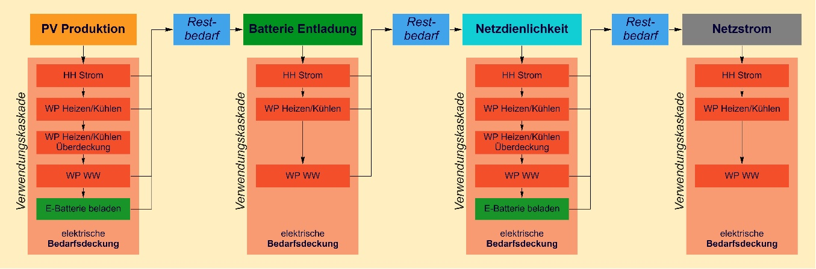
Abbildung 46 Schematische Darstellung der Berücksichtigung von Energieflexibilität im Simulationsmodell gemäß Zukunfstquartier Ansatz
Per Default werden für die Speicher folgende Betriebsparameter festgelegt:
Tabelle 61 Betriebsparameter Quartiersspeicher
Speicher |  | Betriebsbereich |  | Regelgröße | Beladung durch
 |  | Minimum | Maximum
Thermisch aktive Speichermasse (Bauteilaktivierung) | Heizung | 22°C | 25°C | Raumtemperatur |  | Wärmepumpe
Thermisch aktive Speichermasse (Bauteilaktivierung) | Kühlung | 23°C | 26°C | Raumtemperatur |  | Wärmepumpe
Warmwasser-Speicher |  | 60°C | 70°C | Wassertemperatur |  | Wärmepumpe, Direktelektrisch
E-Batterie |  | 0% | 100% | State-of-Charge |  | Direktelektrisch
E-Cars |  | 50% | 100% | State-of-Charge |  | Direktelektrisch

Abbildung 47 Beispielhafte Speicherbewirtschaftung

Netzdienliche Einbindung externer Wind-Spitzen
Methodisch wird die Netzdienlichkeit durch Integration volatiler erneuerbarer Erzeugungsspitzen durch die primärenergetisch freie Verwendung von Strom aus Windkraft-Peak-Shaving realisiert.
Tabelle 62: Parameter des Freigabe Signals
Abbildung der verfügbaren volatilen erneuerbaren Erzeugungsspitzen
Zeitreihe (Profil) | Windkraft Gesamterzeugung der WEB 2015  (Windarmes Jahr, insbesondere im Dezember)
Zeitliche Auflösung | 1 h
Freigabesignal
Freigabesignal ON | > 50% der Nennleistung
Freigabesignal OFF | < 50% der Nennleistung
Primärenergie-Faktor der freigegebenen Windkraft im Zukunftsquartier | 0
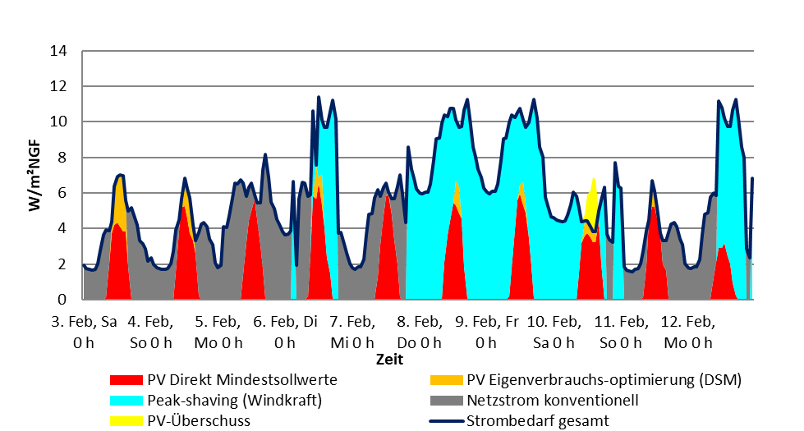
Abbildung 48 Beispiel einer netzdienlichen Einbindung von externen Windspitzen (cyan) in das Energiesystems eines Quartiers in einer Winterwoche. In Rot ist der PV Direktverbrauch für die Deckung der minimalen Sollwerte. Wie zu sehen ist, kommt es auch in den Wintermonaten immer wieder zu PV-Überschuss in den Mittagsstunden, die im Quartier mittels DSM direkt untergebracht werden können (orange), Netzeinspeisung ist nur sehr selten notwendig. Deutlich zu erkennen ist auch der Sprung im Energiebedarf des Quartiers zu Beginn der Wind-Freigabe, weil ab diesem Zeitpunkt für die Dauer der Freigabe auf die maximalen Sollgrößen abgestellt werden.
Tabelle 63: Parameter Wind-Peak-Shaving
Peak-Shaving max | $$E_{max;WPS(t)}$$ | $$E_{Wind(t)}>ε\left\{\begin{aligned}P_{max} \\ 0\end{aligned}\right.$$ | Wh/m²NGF
Peak-shaving real | $$E_{WPS(t)}$$ | $$>minimum\left\{\begin{aligned}E_{nach PV} \\ P_{WPS;max}\end{aligned}\right.$$ | Wh/m²NGF
Windenergieprofil | $$E_{Wind(t)}$$ | MW | Windprofile
Freigabesignal | ε | % | Prozentuelle Grenze der Maximalleistung des Windprofils
Maximale Ladeleistung | $$P_{max}$$ | W/m²NGF | Maximaler Leistungsbezug durch Wind-Peak-Shaving
Energiebedarf nach Photovoltaik und Batterie (Haushaltstrom, Heizen/Kühlen/WW, ecars) | $$E_{nach PV}$$ | Wh/m²NGF
Maximaler WPS-Bezug | $$E_{max;WPS(t)}$$ | Wh/m²NGF
WPS-Bezug | $$E_{WPS(t)}$$ | Wh/m²NGF

Der Operationalisierung des Wind-Peak-Shaving liegen folgende Profile zugrunde:
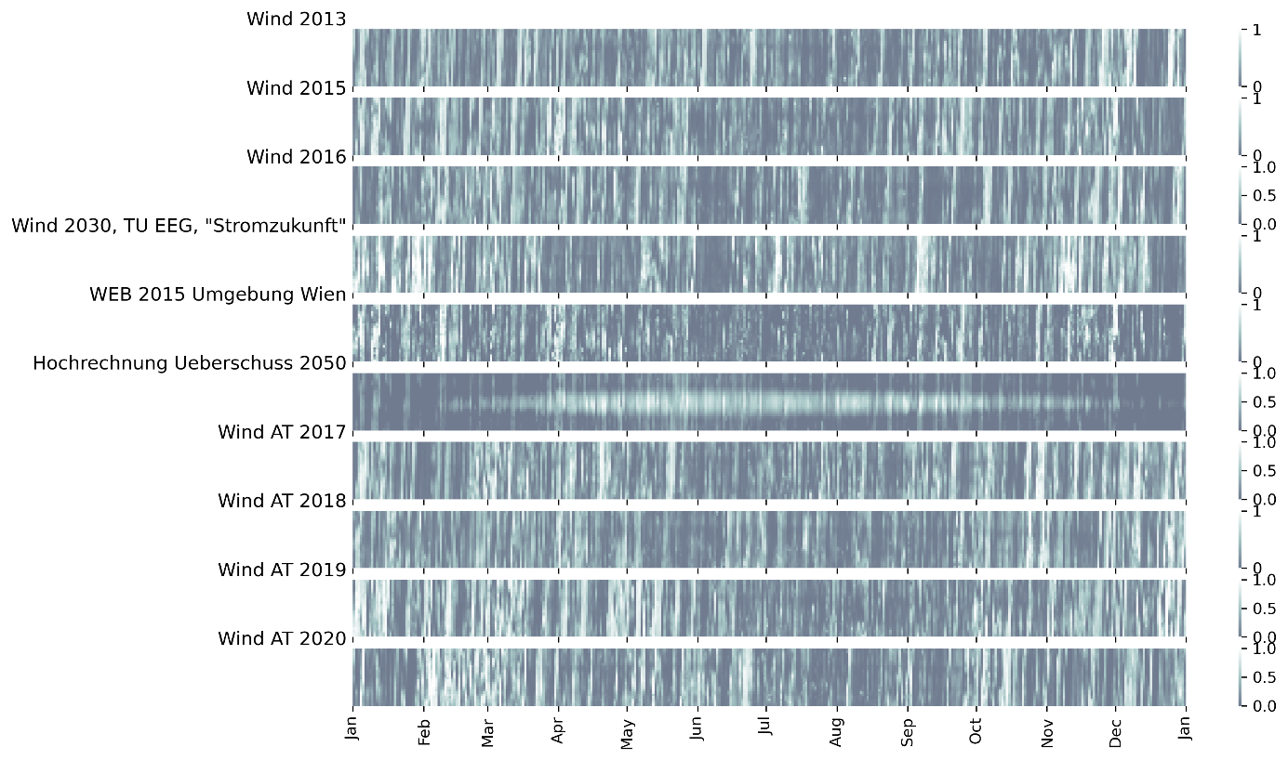
Abbildung 49 Im Operationalisierungstool hinterlegte Windprofile (Quelle: Statistik Austria und (electricity map CO2 signal, 2015)
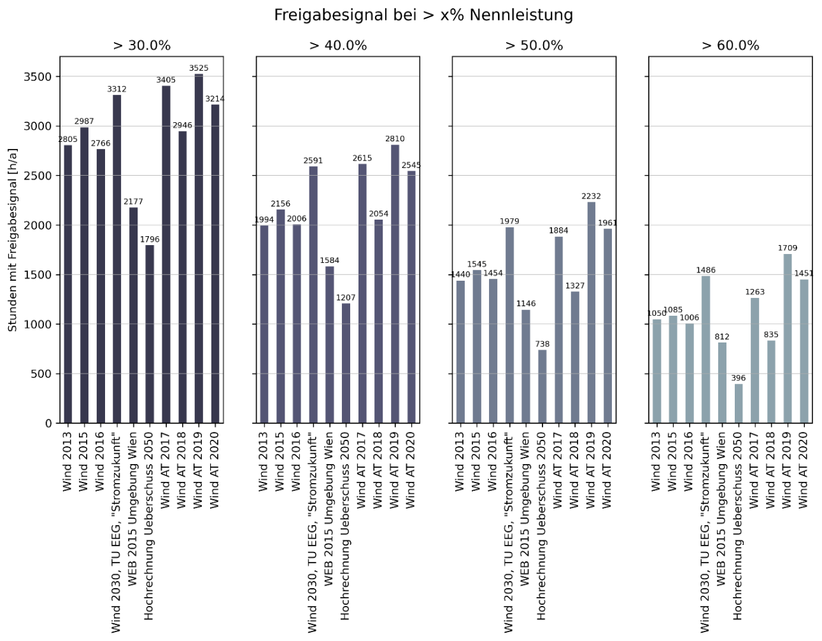
Abbildung 50 Anzahl der Stunden im Jahr, die als Freigabe-Signal zur Nutzung potentiellen Windkraft-Überschussstroms durch DSM Wind-Peak-Shaving interpretiert werden, in Abhängigkeit eines Schwellenwerts x%: Windleistungen über x% der Nennleistung werden als Freigabesignal interpretiert. In der Operationalisierung kommt das Windprofil Österreichs des windarmen Jahrs 2020 „Wind AT 2020“ mit einem Schwellenwert >50% verwendet.
Für die Operationalisierung wird ein Schwellenwerten von >50% als Freigabe verwendet, als Windprofil wird die gesamtösterreichische Windproduktion des windarmen Jahrs 2020 verwendet. Es wird davon ausgegangen, dass bei einer Verfielfachung der Windkraft duch Ausbau gemäß des Transitionsszenarios, die statistische Verteilung der negativen Residuallast, also des Windkraft-Überschusses demselben Muster folgt.
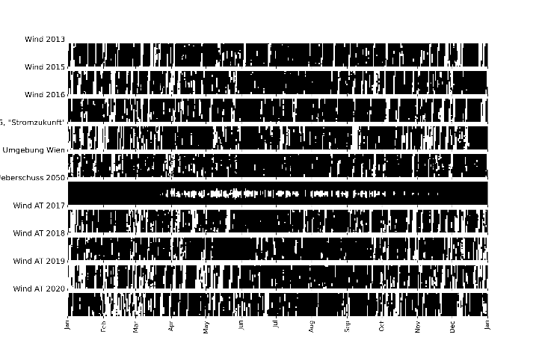
Abbildung 51 Freigabesignale bei >50% Schwellenwert für die untersuchten Windprofile der Österreichischen Windkraft 2013-2020.
Das Profil „Hochrechnung Überschuss 2050“ stellt die Residuallast in einer rein linearen Hochrechnung der jährlichen Ausbauraten des UBA Szenarios 100% Erneuerbar dar. Diese Profile sind offensichtlich nicht geeignet, um zum flexiblen Betrieb eines Quartiers verwendet zu werden. Wie in der Grafik zu sehen ist, weisen die Freigabesignale aus dem Wind-Schwellenwert, eine sehr viel homogenere Verteilung auf, die keinen klaren Tagestrend, aber einen schwachen saisonalen Trend mit mehr Freigabe im Winter aufweisen. Das ist für die Operationalisierung der Energieflexibilität nützlich, weil die Tagestrends der PV bereits dadurch behandelt wird, dass zuerst der Verbrauch der lokalen PV Anlage maximiert wird.
In folgender Grafik sind die Freigabezeiträume in Stunden pro Jahr (links), Anzahl der zusammenhängenden Freigabeperioden (Mitte) und durchschnittliche Länge von Freigabesignalen und Zeiträumen zwischen Signalen (rechts) für die hinterlegten Windprofile dargestellt. Wichtig ist, dass die Anzahl und Länge der Signalzeiträume gut mit den Zeiträumen der Be- und Entladung der zu bewirtschaftenden Speichern zusammenpasst. Dies ist für die verwendeten WPS Signale und die durchschnittlichen Aufheizperioden und Abkühlphasen der Bauteilaktivierung bei 3°C Temperaturspreizung von 6 – 12 Stunden bzw. 40-70 Stunden der BTA der Fall. Kurzfristigere Zeiträume werden vor allem durch die Maximierung des PV-Eigenverbrauchs notwendig, die sich daher gut mit elektrischen Speicher in Form von Batterien und E-Cars kombinieren lassen.
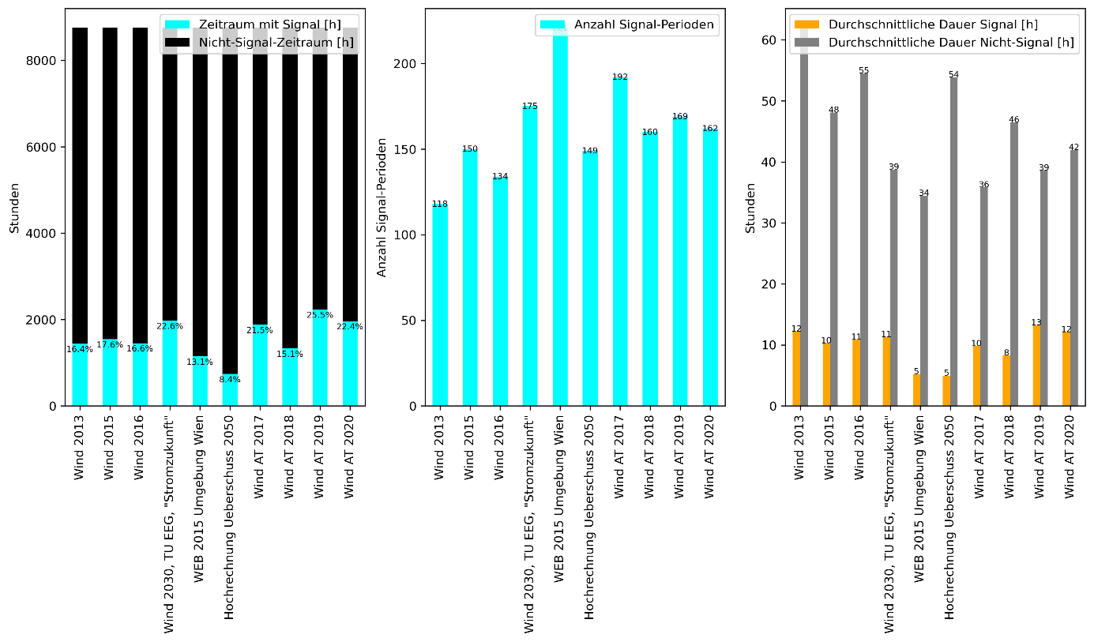
Abbildung 52 Freigabezeiträume in Stunden pro Jahr (links), Anzahl der zusammenhängenden Freigabeperioden (Mitte) und durchschnittliche Länge von Freigabesignalen und Zeiträumen zwischen Signalen (rechts) für die hinterlegten Windprofile

Abbildung 53 Resultierendes Netzdienlichkeitssignal auf Basis der aggregierten Windleistung AT 2020 bei einer Freigabe über 50% der Maximalen Leistung

Beispiele
Die im folgenden Kapitel dargestellten Beispiele wurden im Rahmen der Forschungsprojekte Zukunftsquartier 2.0 (4.1 Pilzgasse), Zukunftsquartier TakeOff und Synergy (4.2-4.6) und Plusenergie-Campus (4.7) auf Basis der hier beschriebenen Definition und Operationalisierung simuliert und bewertet.
Bei den Quartieren der Zukunftsquartier Projekte 4.1-4.7 handelt es sich um reine Neubau-Quartiere.
Der Plusenergie-Campus ist eine Bestandssanierung.
Quartier | Projekt | NGF [m²] | GFZ | Neubau/ Sanierung
4.1 Wien Pilzgasse PG33 | ZQ2.0 | 26 805 | 4,58 | Neubau
4.2 Klagenfurt Wohnen An der Glan | ZQ TakeOff | 40 383 | 1,05 | Neubau
4.3 Graz (Wohnen, Büro) Smart City Graz | ZQ TakeOff | 43 778 | 1,96 | Neubau
4.4 Salzburg (Wohnen, Kiga, Co) GEWIN Gneis | ZQ TakeOff | 19 838 | 0,85 | Neubau
4.5 Innsbruck (Wohnen) Am Bichl III | ZQ TakeOff | 4 098 | 0,75 | Neubau
4.6 EFH Aichinger | - | 124 | 0,23 | Neubau
4.7 Wien Plus-Energie-Campus | PE-Campus | 25 000 | 5,84 | Sanierung
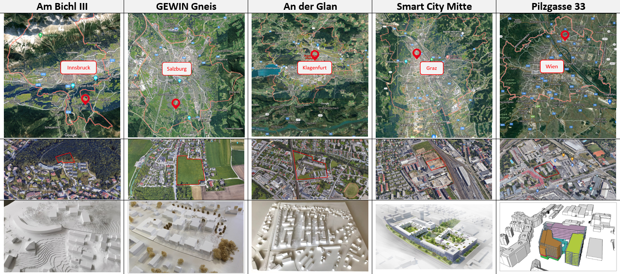
Abbildung 54 Überblick der Quartiere aus dem ZQ TakeOff Projekt. Das EFH Aichinger und der Plus-Energie-Campus sind nicht dargestellt

Abbildung 55 Nutzungsmischung der Beispiele

Wien (Hochverdichtete Nutzungsmischung) Pilzgasse PG33
Die Pilzgasse befindet sich im 21. Wiener Gemeindebezirk Floridsdorf. Das Quartier umfasst eine Brutto-Grundfläche von ca. 34.000 m² und besteht aus insgesamt drei Baukörpern, in welchen unterschiedliche Nutzungen (auch gemischt) untergebracht sind.
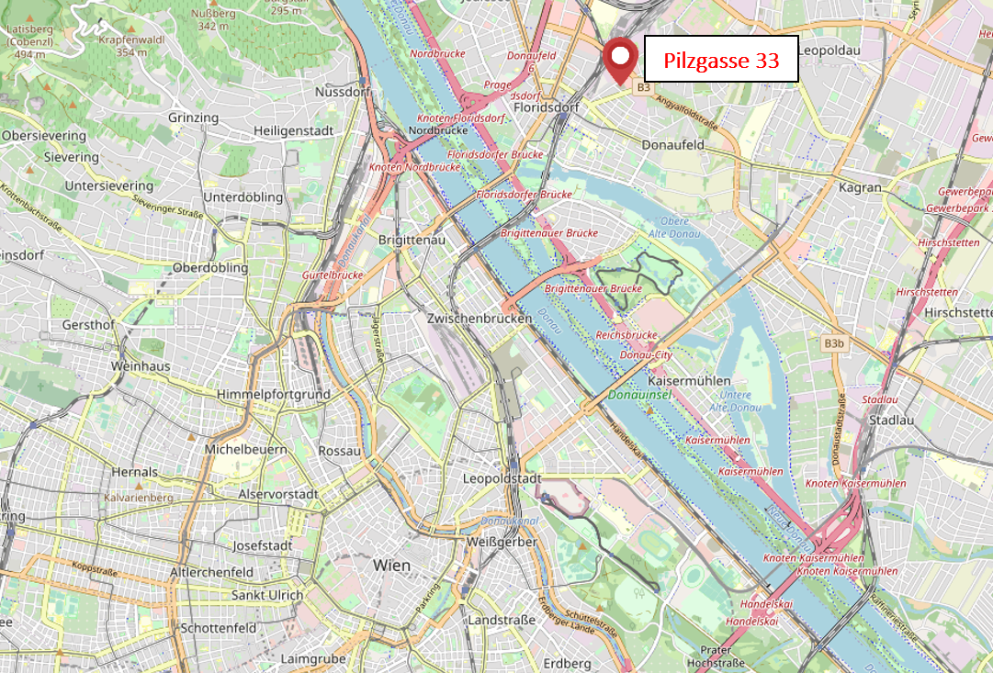
Abbildung 56: Lage der Pilzgasse 33, 1210 Wien
Mit einer Geschoßflächenzahl (GFZ) von 4,6 weist das Quartier eine sehr hohe bauliche Dichte auf. Folgende Tabelle zeigt die Nutzungen je Baukörper und deren Netto-Grundflächen (NGF):
Tabelle 64: Nutzungen und NGF je Baukörper/Stiege
Stiege | Nutzung | NGF [m²]
PIGA1 | Wohnen | 6.851
PIGA1 | Büro | 1.042
PIGA1 | Kindergarten | 618
PIGA1 | Gewerbe | 1.041
PIGA2 | Wohnen | 7.178
EHG2 | Buero | 9.041
EHG2 | Gewerbe | 1.033
Gesamt |  | 26.805

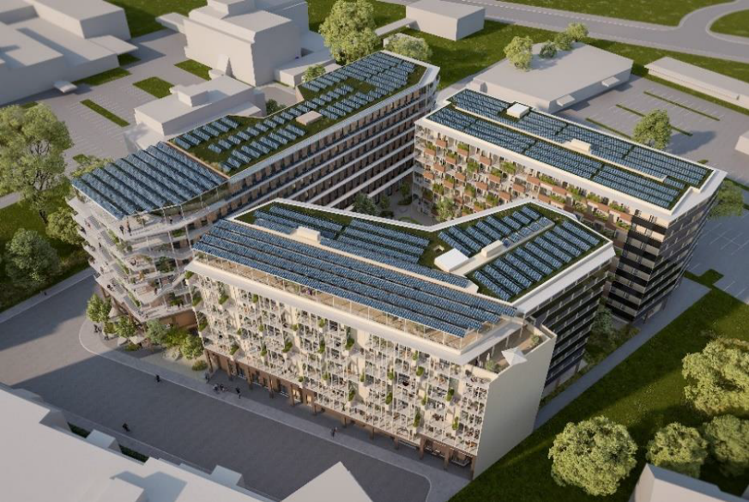
EHG2
PIGA1
PIGA2
Abbildung 57: Visualisierung Pilzgasse – Baukörper PIGA1, PIGA2 und EHG (SÜBA)
Das Energiekonzept des Quartiers umfasst nebst einer hocheffizienten Gebäudehülle, Bauteilaktivierung in Verbindung mit einem komplexen Wärmepumpensystem und einem Erdsondenfeld mit ca. 90 Bohrungen à 150 m, über das nicht nur Wärme sondern auch Kälte bereit gestellt wird. Geplant wurde auch ein Lüftungskonzept, das durch intelligente Auslass-Planung die Dachflächen frei für Sonnenenergienutzung hält. Alle Baukörper werden in massiver Bauweise mit aktivierten Betondecken ausgeführt. Die energetische Qualität der thermischen Hülle, der PV-Größe, HWB- und HKLS Details sind Kapitel 9.1 zu entnehmen.
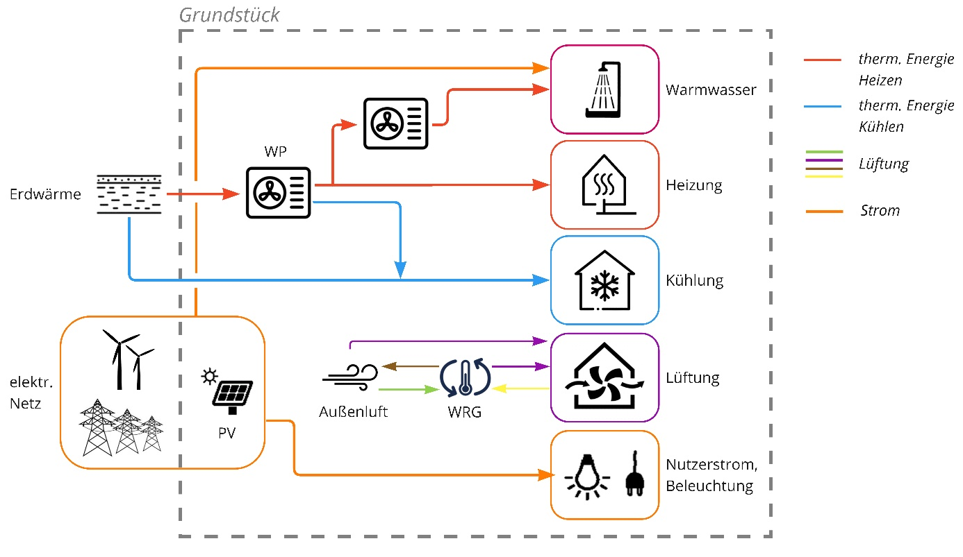
Abbildung 58: Schematisches Energiekonzept der Pilzgasse

PEQ Alpha
In folgender Grafik ist die Primärenergiebilanz PEQ Alpha für die Varianten der Einreichung, „OIB Konform“ und „Passivhaus“ dargestellt. Die Variante „Einreichung“ und „Passivhaus“ erreichen den PEQ Alpha Standard, die Variante, die nur den gesetzlich vorgeschriebenen Standard der OIB RL 6 erfüll, allerdings nicht. Es ist zu sehen, welche Rolle der Dichteausgleich, also die Gutschrift für bauliche Dichte und der netzdienliche Bezug durch EE-Peak-Shaving bei der Erreichung des Standards bei einer GFZ von 4,6 spielt.

Abbildung 59 Endenergiebilanz PEQ Alpha
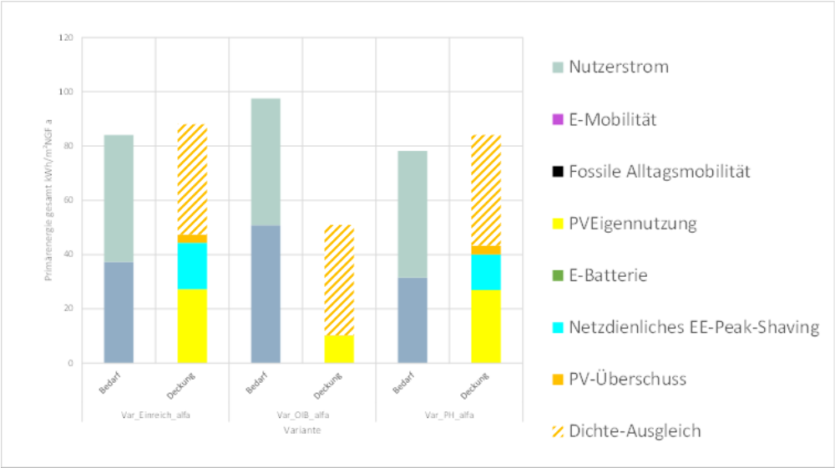
Abbildung 60 Primärenergiebilanz PEQ Alpha für die Varianten der Einreichung, „OIB Konform“ und „Passivhaus“

PEQ Beta
Bei der Betrachtung von PEQ Beta kommt bei einem angenommenen Anteil von E-Cars am IV von 70% eine Belastung von ca. 21 bzw. 16 kWh PE/m²NGF/a für jeden fossilen und den elektrischen Anteil zur Bilanz hinzu, denen eine Gutschrift für den MIV aus EE-Großkraftwerken von nur 26 kWh PE/m²NGF/a gegenübersteht. Durch den höheren Strombedarf im Quartier kann allerdings auch die PV und das netzdienliche EE-Peak-Shaving in größerem Ausmaß genutzt werden, wodurch sich auch hier für die beiden Varianten der Einreichung des Passivhaus-Standards insgesamt eine positive PE-Bilanz PEQ Beta ergibt.

Abbildung 61 Endenergiebilanz PEQ BETA inkl. Alltagsmobilität
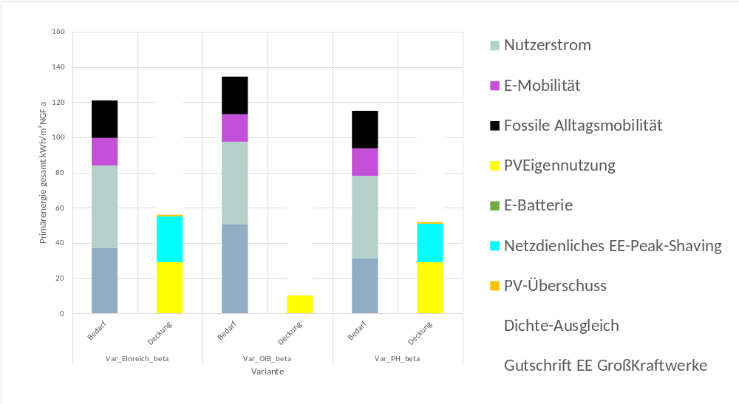
Abbildung 62 Primärenergiebilanz PEQ Beta für die Varianten der Einreichung, „OIB Konform“ und „Passivhaus“
Hier ist ersichtlich, dass die Erreichung des PEQ Beta Standards nur aufgrund des mobilitätswirskam günstigen Standorts des Quartiers in Regions-ÖV-Typ 91 mit einer sehr geringen Jahreskilometerleistung möglich wird (Energiebedarfe e-car (pink) und fossil (schwarz) im Vergleich zur blau-schraffierten Mobilitätsgutschrift). Dasselbe Quartier im Waldviertel würde mit einem fast vierfachen Mobilitätsenergiebedarf zu Buche schlagen.

Klagenfurt (Wohnen, KIGA, Co-Working): An der Glan

Nutzung | NGF [m²]
Wohnen | 48 097
Büro | -
Ausbildung | 619
Handel | 1094

Durch die gesamte Netto-Geschoßfläche von 49 810 m² und die Grundstücksfläche von 59 360 m² ergibt sich im Quartier an der Glan eine GFZ von 1,05. Die bedeutet, dass das Quartier etwas weniger Energie produzieren muss als es benötigt um den Alpha-Standard zu erreichen.
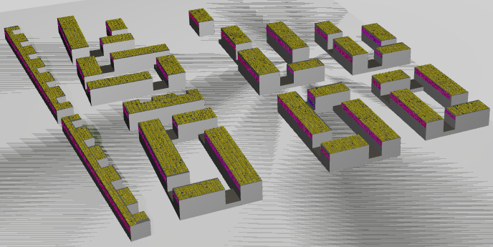
Abbildung 63 PV Modell Min PEQ
Die Wärme- und Kälteversorgung erfolgt durch eine Wasser-Wasser Wärmepumpe und zusätzlicher Brauchwasserwärmepumpe. Zusätzlich ist das Quartier mit einer zentralen Lüftungsanlage mit Wärmerückgewinnung, sowie für den PEQ-Standard einer PV-Anlage mit 3635 kWp ausgestattet.
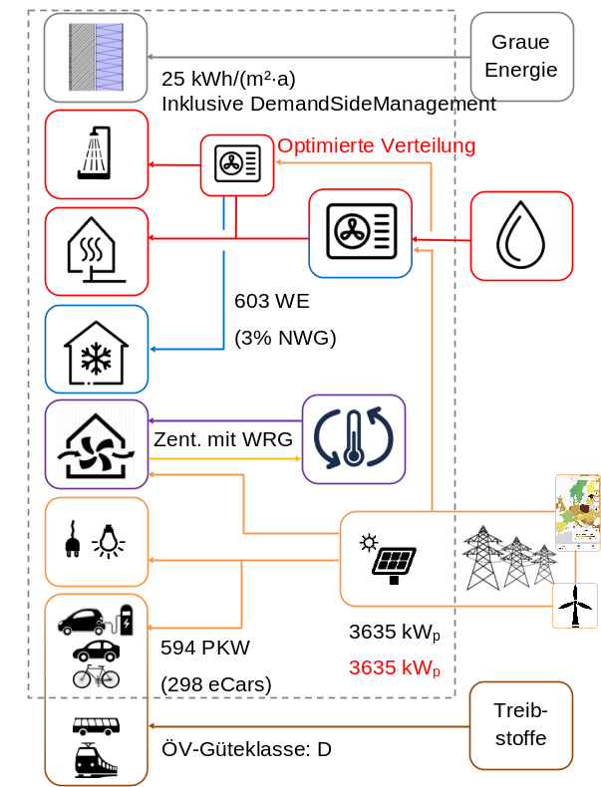

PEQ Alpha
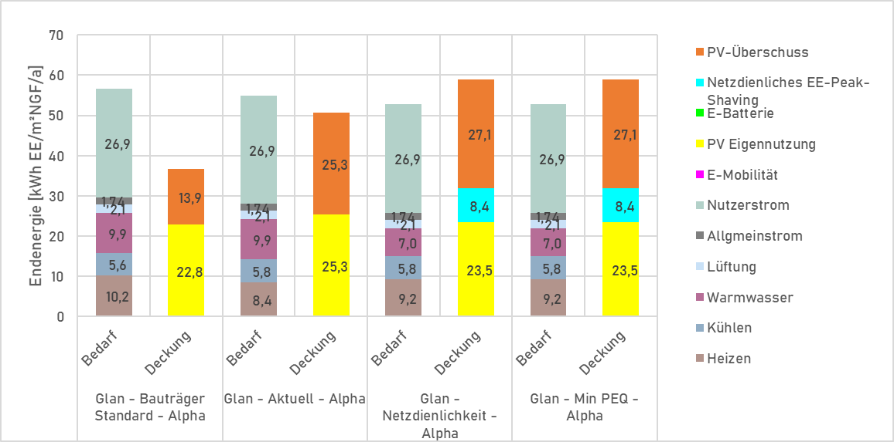
Abbildung 64 Endenergiebilanz PEQ Alpha exkl E-Cars - Pilzgasse
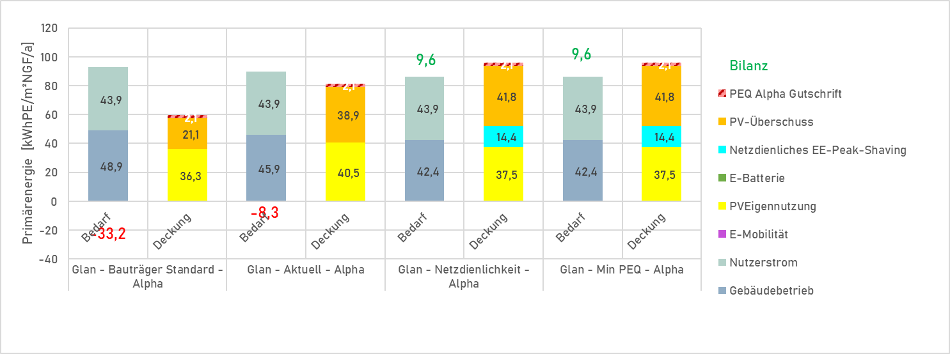
Abbildung 65 Primärenergiebilanz PEQ Alpha exklusive E-Mobilität - Pilzgasse

PEQ Beta
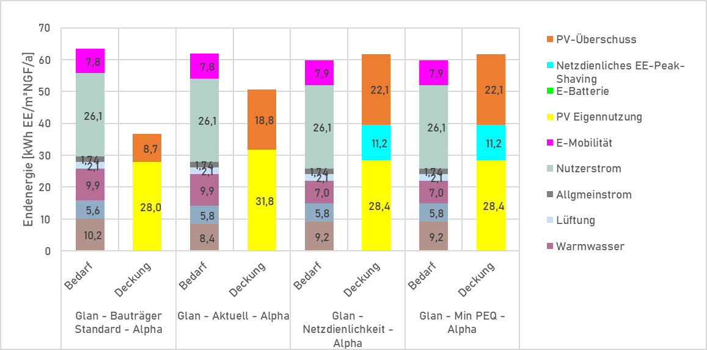
Abbildung 66 Endenergiebilanz PEQ Beta inkl. E-Cars - Pilzgasse
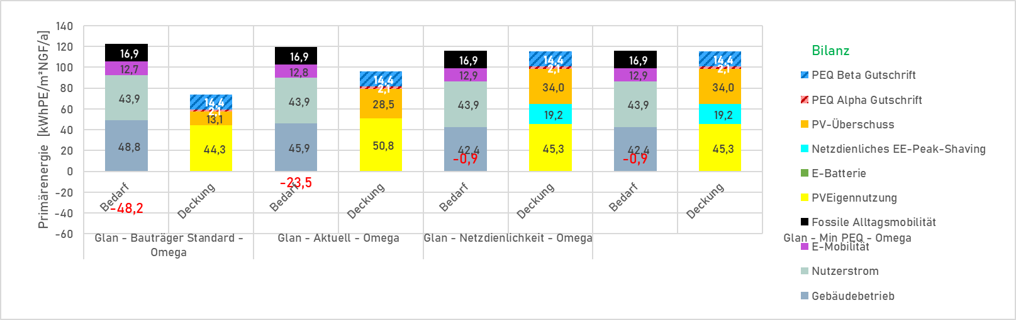
Abbildung 67 Primärenergiebilanz - Pilzgasse

Innsbruck (Wohnen): Am Bichl III
Das Quartier „Am Bichl III“ in Innsbruck stellt mit einer GFZ von 0,75 eine weniger dichte Bebauung dar. Es gibt im Quartier auch keine Mischnutzung, sondern lediglich monofunktionalen Wohnbau.
Nutzung | NGF [m²]
Wohnen | 4.207
Büro | -
Kindergarten | -
Gewerbe | -

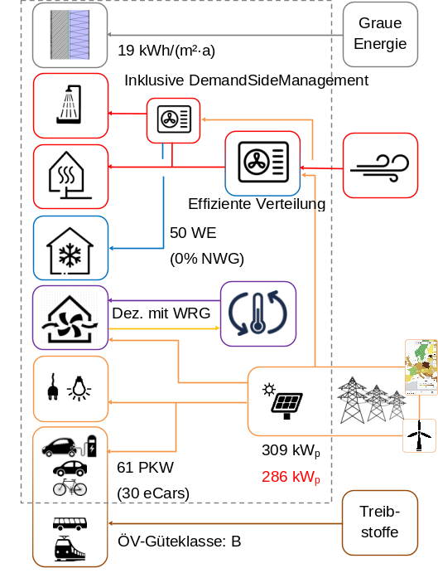
Abbildung 68 Schematisches Energiesystem „Am Bichl III“
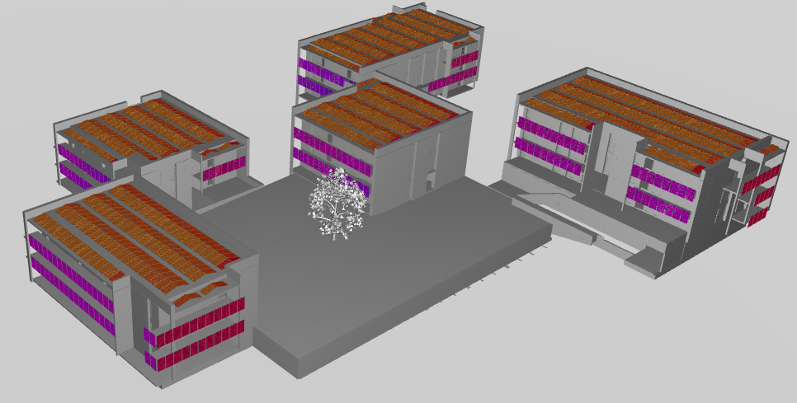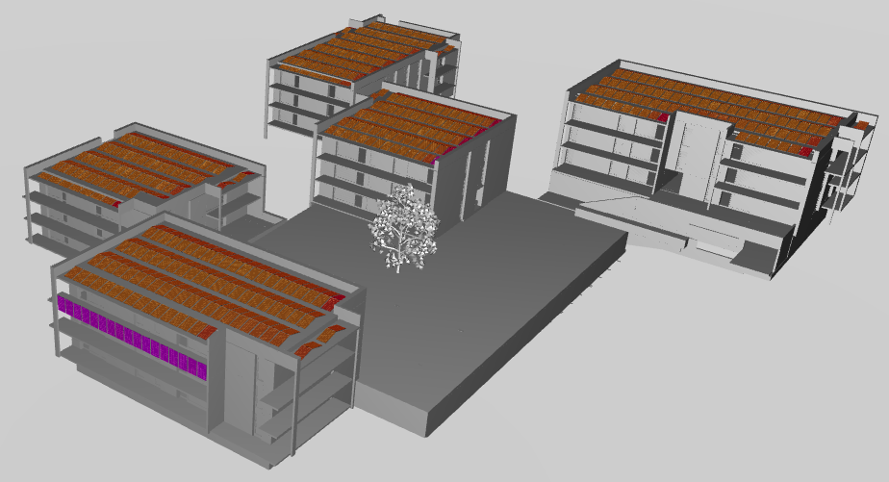
Abbildung 69 PV Belegung „PV technisches Maximum“ 309 kWp inklusive Südwest- und Südostseitiger Balkonnutzung (links) und "PV Minimum" 286 kWp mit fast ausschließlicher Belegung der Dachflächen mit 15° Ost-West Neigung (rechts)

PEQ Alpha
Aufgrund der niedrigen Dichte und Geschoßflächenzahl < 1 kommt bei „Am Bichl III“ keine Gutschrift, sondern ein Malus aufgrund der baulichen Dichte zu tragen. Wie in folgender Grafik zu sehen ist, ist dabei trotzdem auch die oben rechts dargestellte „Minimalbelegung“ der PV Anlage ausreichend, um die Bilanz inklusive Malus auszugleichen. Ein Vergleich mit der im vorangegangenen Beispiel der PG33 benötigten PV Belegung macht den Effekt dieses Gutschrift-Malus Systems deutlich: Die benötigte Belegungsintensität wird dadurch maßgeblich angeglichen.
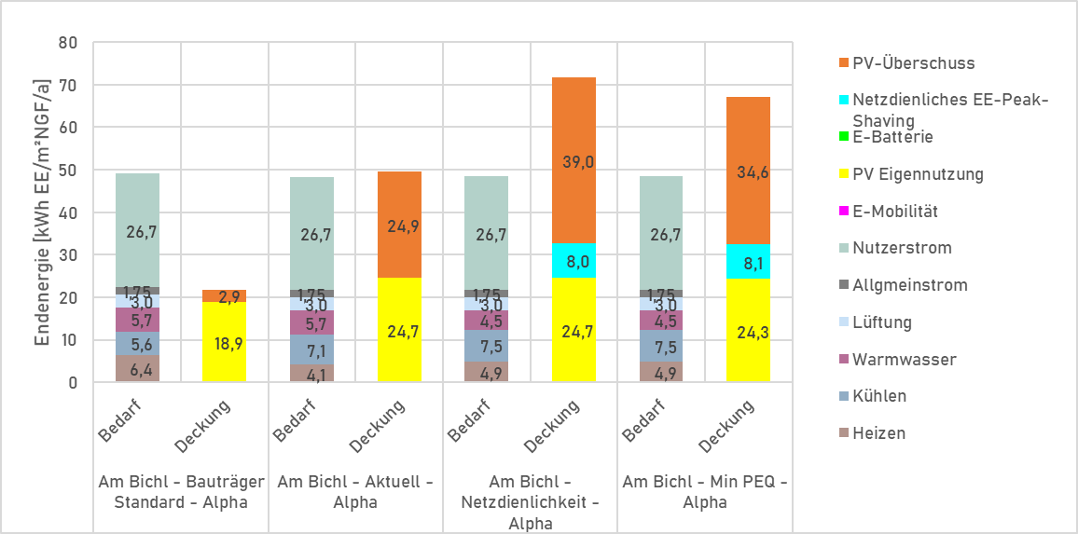
Abbildung 70 Endenergiebilanz PEQ Alpha exkl E-Cars – Am Bichl
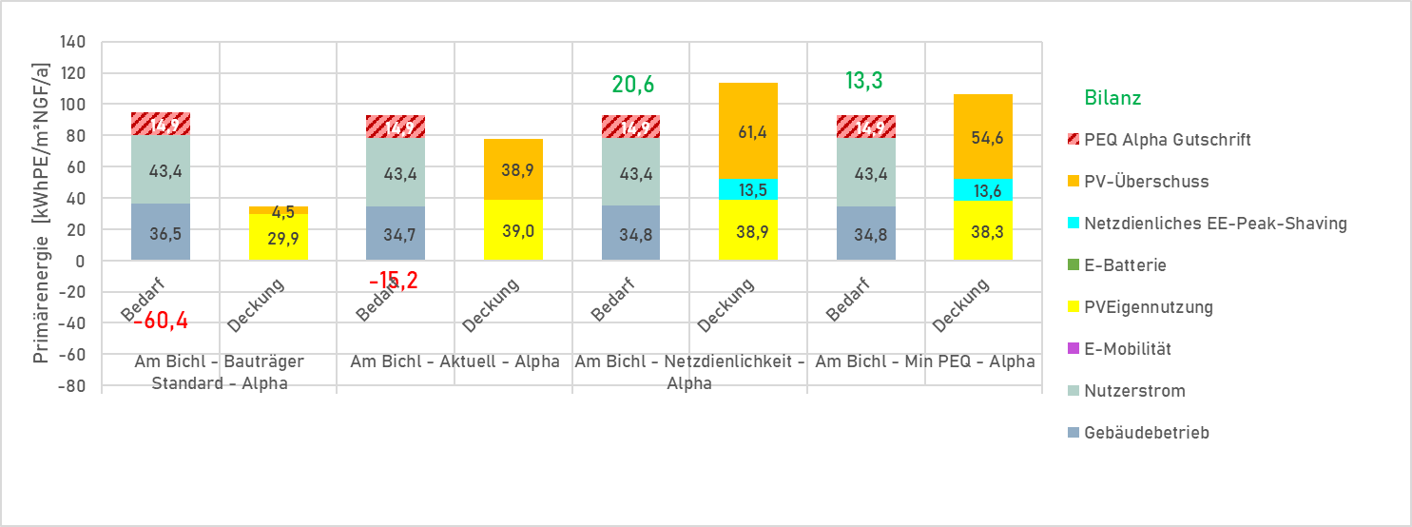
Abbildung 71 Primärenergiebilanz PEQ Alpha für die vier Quartiers-Varianten – Am Bichl

PEQ Beta
Bei PEQ Beta kommt auf der Bedarfsseite der Energiebedarf des MIV elektrisch und fossil hinzu, der aufgrund des schlechter öffentlich angeschlossenen Standorts in Innsbruck im Vergleich zum vorangegangenen Beispiel in Wien höher ist, andererseits aber niedriger aufgrund dessen, dass ausschließlich Wohnnutzung vorliegt, deren spezifischer Mobilitätsenergiebedarf deutlich niedriger ist als die Nutzungen Büro und Handel. Gleichzeitig ist auf der Deckungsseite auch die anteilsmäßige Gutschrift für die Alltagsmobilität aus erneuerbaren Großkraftwerken mit 14 kWhPE/m²NGFa deutlich niedriger als die ca. 26 kWhPE/m²NGFa Gutschrift im vorigen Beispie der Pilzgasse. Die folgende Grafik veranschaulicht den Zusammenhang zwischen benötigter PV-Fläche und E-Car Anteil. Mit der Minimalbelegung der PEQ Alpha Variante müsste ein E-Car Anteil von 100% baulich ermöglicht werden. Wenn der Default-Anteil von 70% angesetzt wird, muss auch die PV Anlage vergrößert werden, allerdings ist nicht das gesamte technische Maximalpotential nötig.
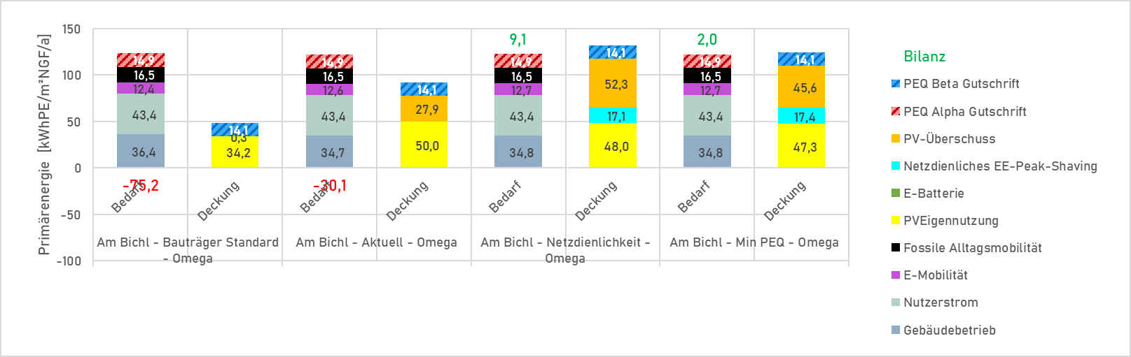
Abbildung 72 Primärenergiebilanz PEQ Beta für die Varianten der PV Maximalbelegung und PV Mindestbelegung für PEQ Alpha (rechts) mit E-Car Anteilen von 70%. Beide rechten Varianten erfüllen damit die Anforderungen PEQ Beta – Am Bichl

Graz (Wohnen und Arbeiten): Smart City Graz
Das Beispielquartier in Graz ist Teil der Smart City Graz und besteht aus Wohnen und Büro-Nutzungen zu ähnlichen Teilen, sowie einigen Geschäften. Das dargestellte Quartier weist eine GFZ von 1,97 auf.
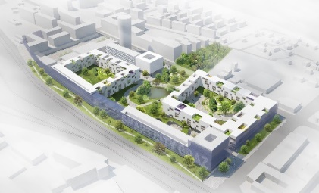
Nutzung | NGF [m²]
Wohnen | 17 996
Büro | 23 601
Ausbildung | 0
Handel | 2 402

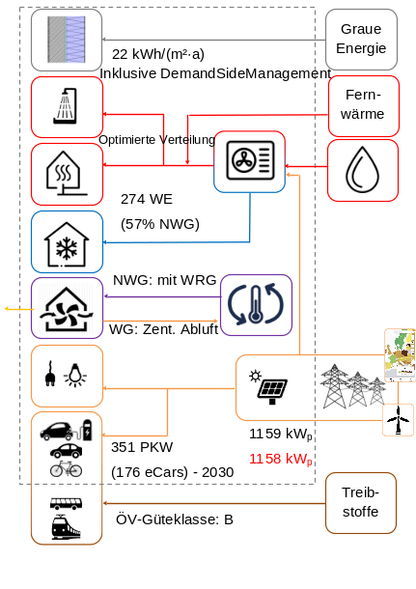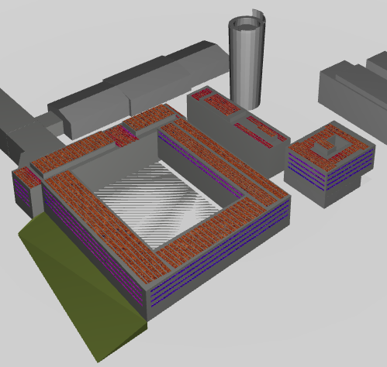
Abbildung 73 Schematisches Energiesystem „SCM Graz“ (links) und PV Belegung Min PEQ
Tabelle 65 Betrachtete Varianten
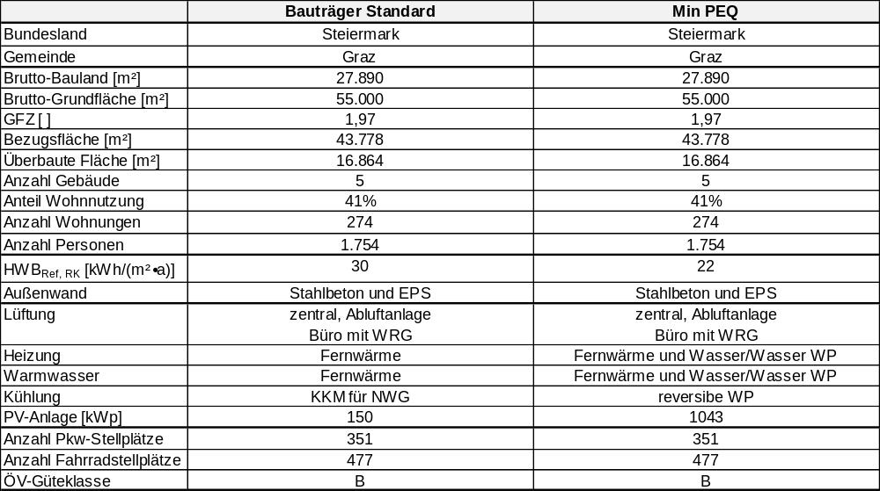

PEQ Alpha
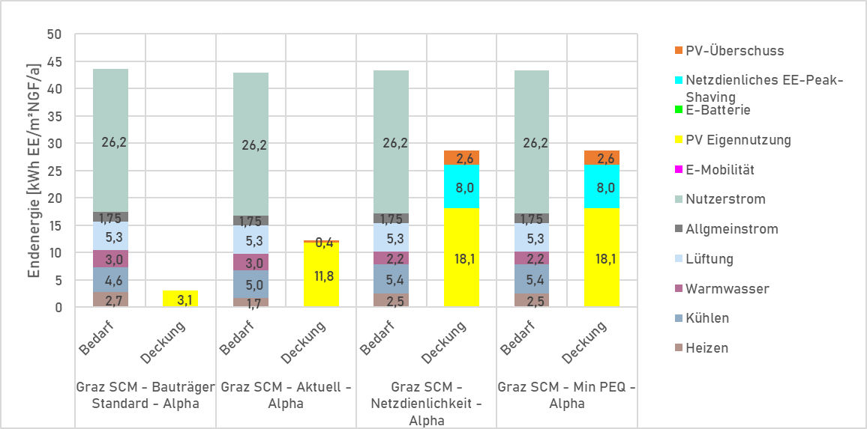
Abbildung 74 Endenergiebilanz PEQ Alpha exkl E-Cars - Graz
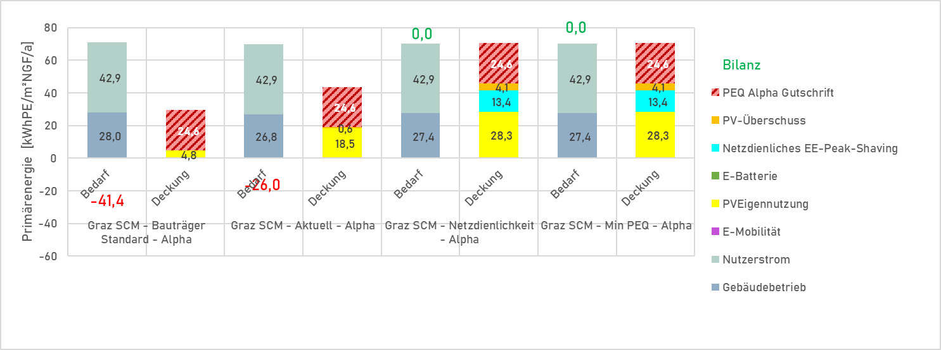
Abbildung 75 Primärenergiebilanz PEQ Alpha - Graz

PEQ Beta

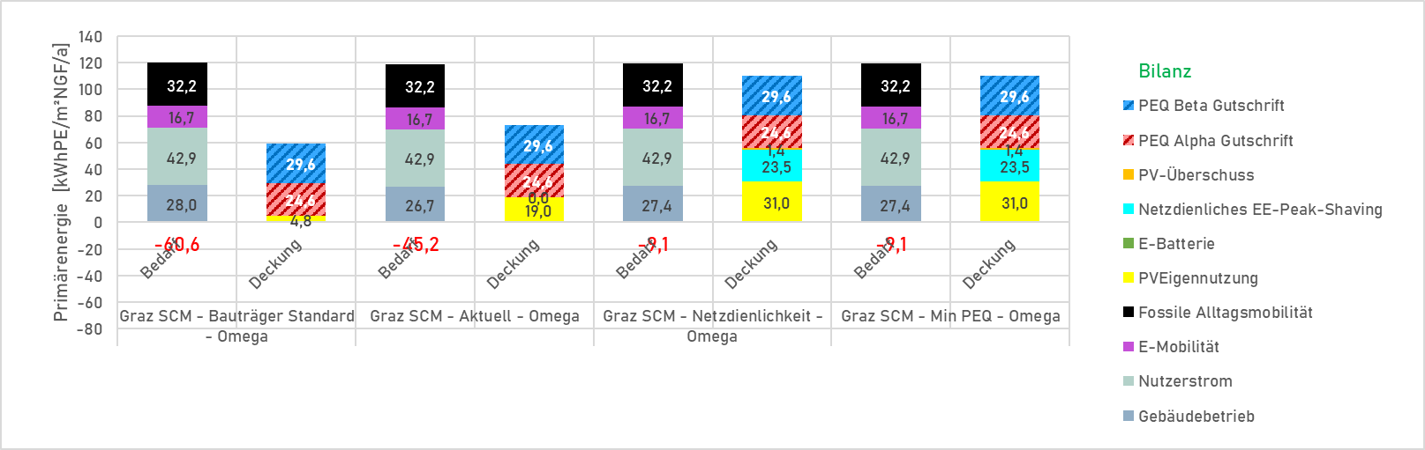
Abbildung 76: Primärenergiebilanz PEQ Alpha - Graz

Salzburg (Wohnen, KIGA, Co-working): GEWIN Gneiss
Nutzung | NGF [m²]
Wohnen | 17 594
Büro | 742
Ausbildung | -
Handel | 1 024

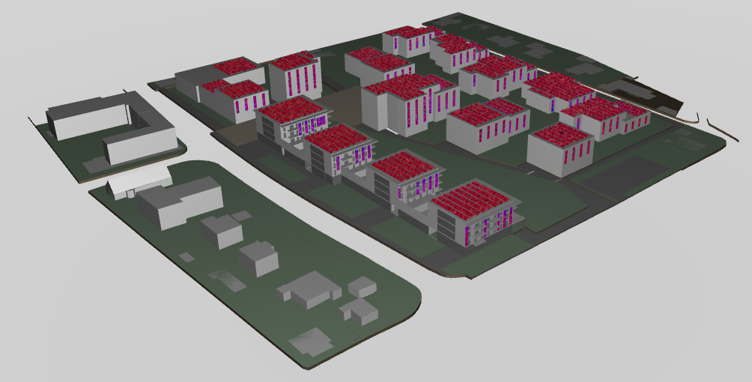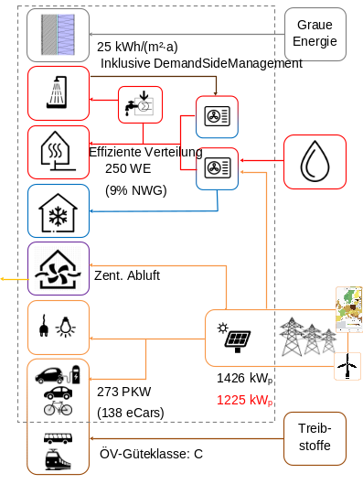
Abbildung 77 PV Modell & energetisches Schema Min PEQ

PEQ Alpha
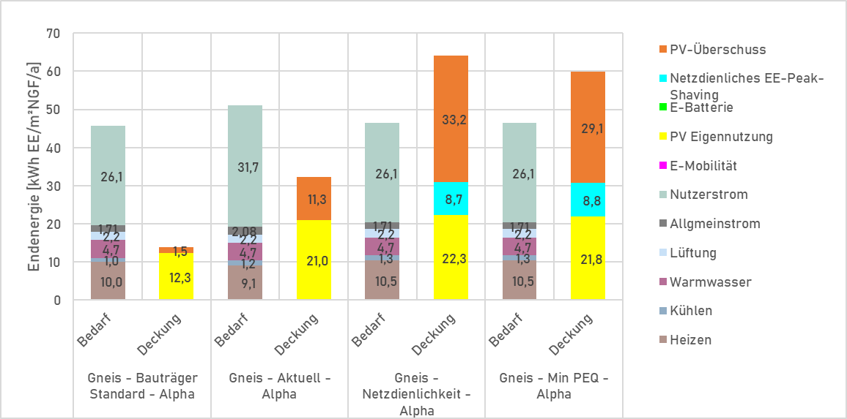
Abbildung 78 Endenergiebilanz PEQ Alpha - Gneis
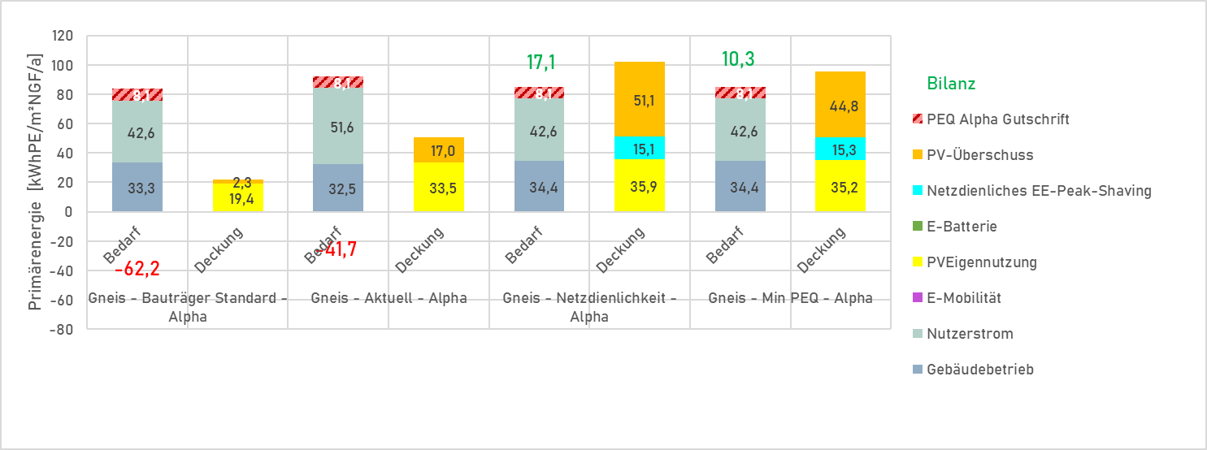
Abbildung 79 Primärenergiebilanz PEQ Alpha - Gneis

PEQ Beta
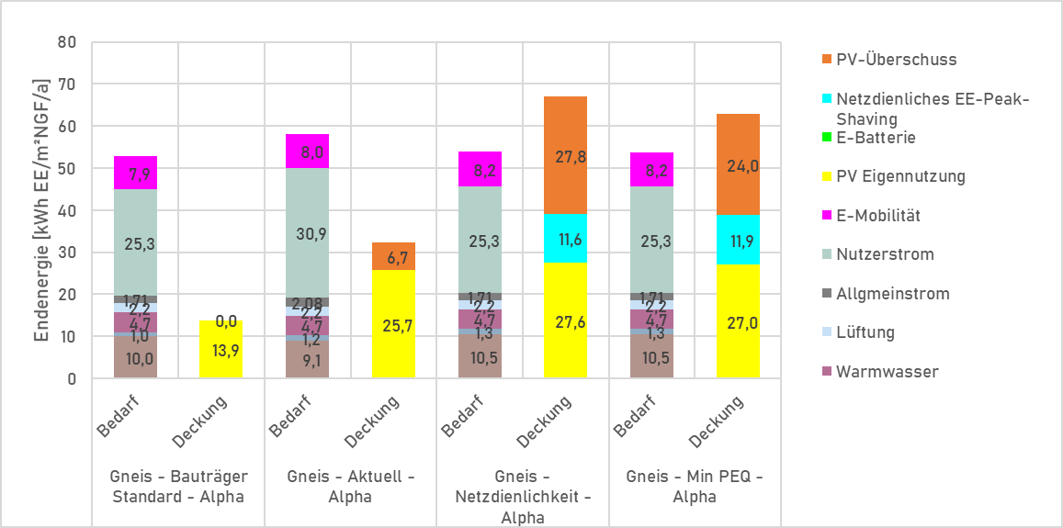
Abbildung 80 Endenergiebilanz PEQ Beta - Gneis
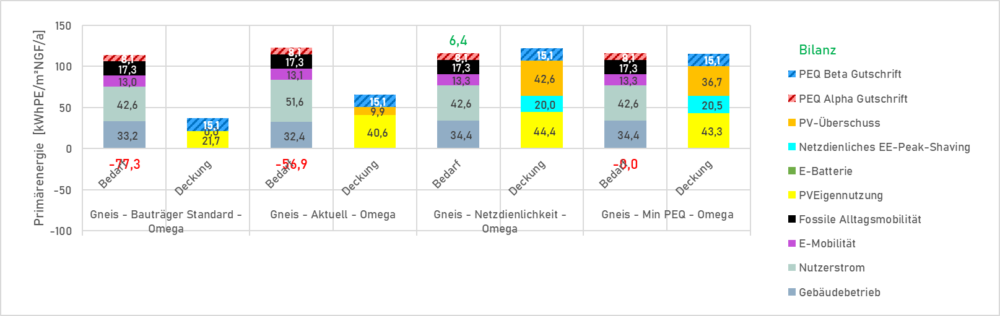
Abbildung 81 Primärenergiebilanz PEQ Beta - Gneis

Einfamilienhaus Aichinger
Nutzung | NGF [m²]
Wohnen | 140
Büro | 0
Ausbildung | 0
Handel | 0

PEQ Alpha
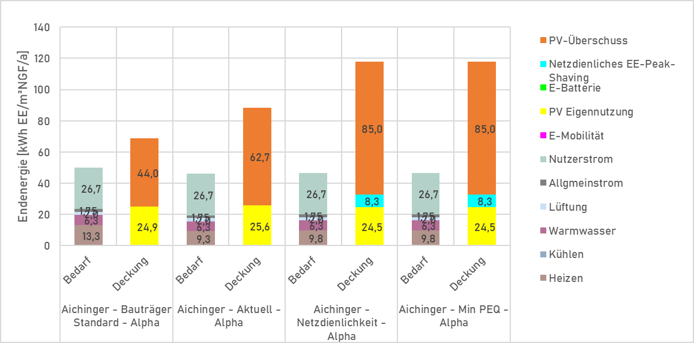
Abbildung 82 Endenergiebilanz PEQ Alpha exkl E-Cars - Aichinger
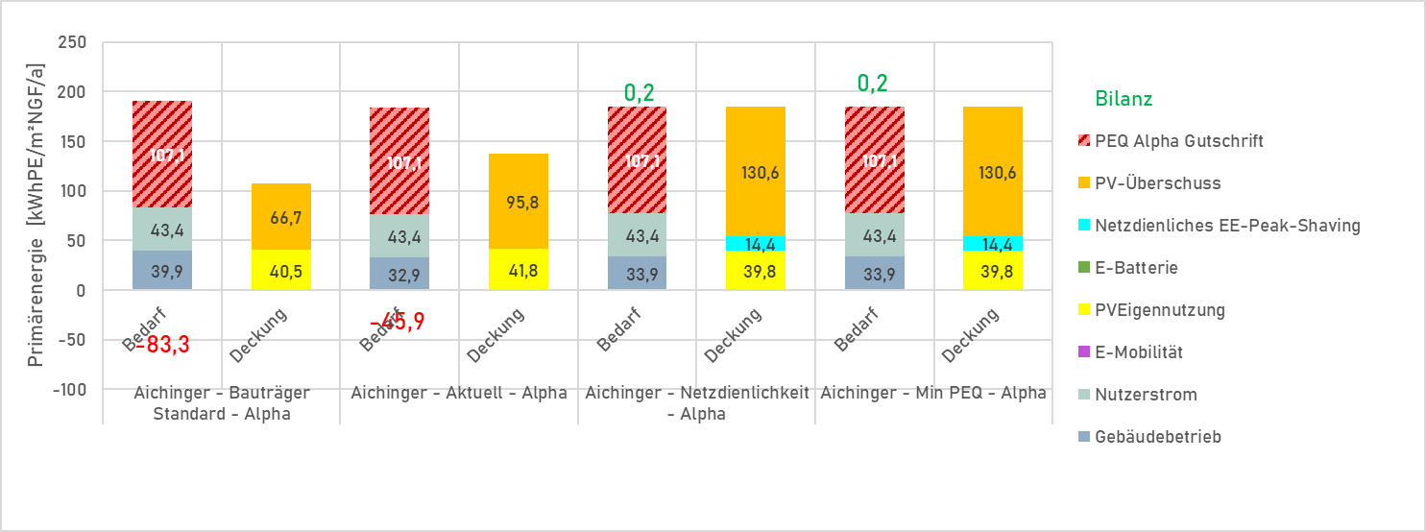
Abbildung 83 Primärenergiebilanz PEQ Alpha - Aichinger
Aufgrund der sehr niedrigen Dichte von 0,25 haben Einfamilienhäuser eine deutlich negative Gutschrift. Diese lässt sich aber auf der relativ großen Dachfläche (und dem CarPort) auch erzielen.
Hier zeigt sich die kritische Bedeutung des Dichtefaktors bzw. die Gutschrift in PEQ Alpha: Nur damit lassen sich adäquate PV Belegungen einfordern, die dem tatsächlichen Potential gerecht werden. Unterbleibt diese Anforderung, werden Quartiere niedriger baulicher Dichte sehr viel leichter eine positive Plusenergiebilanz aufweisen können, ein großes Potential bleibt ungenutzt (abgesehen von zumeist höheren Belastungen und Herausforderungen bei der Erschließung und der Mobilität)

PEQ Beta
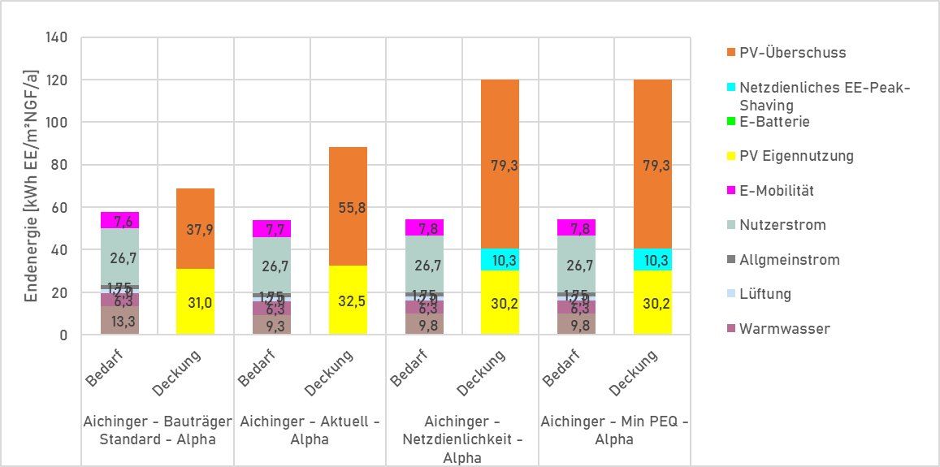
Abbildung 84 Endenergiebilanz PEQ Beta inklusive E-Cars (ohne Fossile Mobilität) - Aichinger
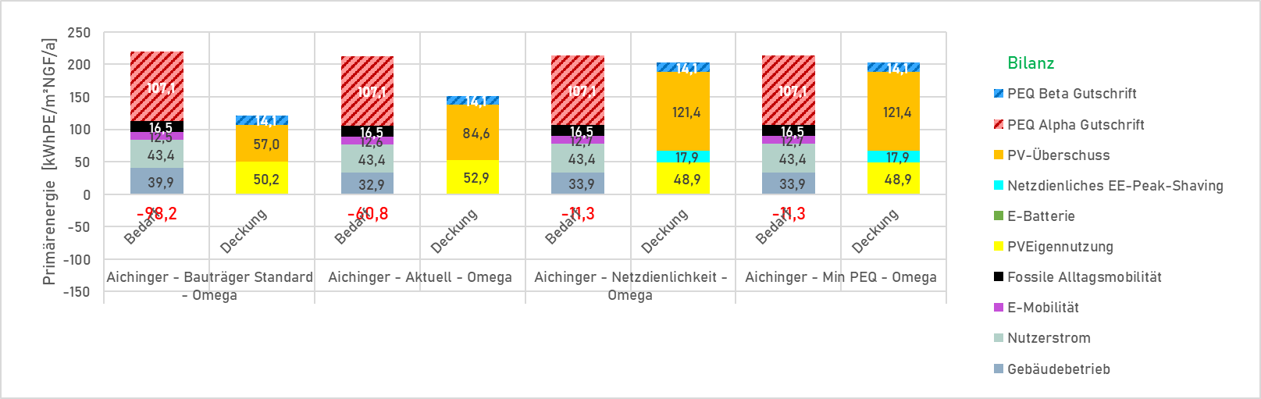
Abbildung 85 Primärenergiebilanz PEQ Beta - Aichinger
Aus dem ungünstigen Standort des Quartiers und die relativ schlechte Erschließung mit dem ÖPNV resultiert in PEQ Beta eine relativ hohe Belastung aus dem motorisierten Individualverkehr, die trotz 70% E-Mobilität nur zu 50% von der PEQ Beta Gutschrift für Mobilität ausgeglichen werden kann. Damit lässt sich dieser Standard nur mit zusätzlichen E-Cars und oder Photovoltaik erreichen.

Wien (Hochschule): Plusenergie Campus
Im Rahmen des FFG-Sondierungsprojekts Plusenergie-Campus wurde unter anderem der Standort der FH Technikum Wien am Höchstädtplatz im Wiener 20. Gemeindebezirk untersucht. In Abbildung 86 sind der Standort in Brigittenau und die Gebäude der Fachhochschule zu sehen. In der Betrachtung werden lediglich die Gebäude F, A und B berücksichtigt. Gebäude C wird vernachlässigt, da nur bedingt Informationen zur Verfügung stehen.
Nutzung | NGF [m²]
Wohnen | 0
Büro | 12 180
Ausbildung | 12 180
Handel | 0

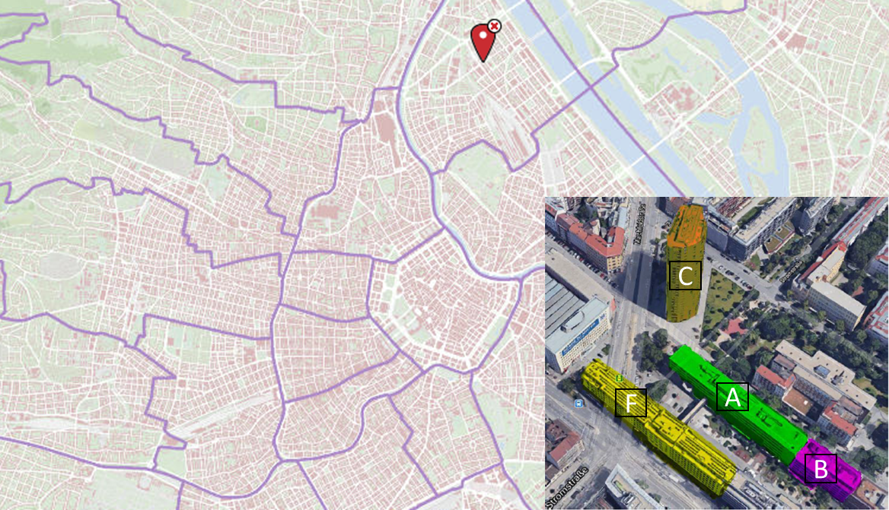
Abbildung 86: Standort Höchstädtplatz - Gebäude FH Technikum Wien (wien.gv.at, google.maps)
Die drei Gebäude umfassen eine konditionierte Nettogeschossfläche von 24360 m², wobei eine gemischte Nutzung von Bildung und Büro angenommen wird. In Tabelle 66 sind die Flächen dargestellt. Die hohe Geschossflächenzahl (5,85) der 6- bis 7-stöckigen Gebäude lässt sich dadurch erklären, dass die Grundstücksfläche der Gebäude – wie in Abbildung 87 ersichtlich – kaum die überbaute Fläche überschreitet. Dargestellt sind die berücksichtigten Grundstücke (rot) und die nicht-berücksichtigten Grundstücke (grün, weil nicht Teil des Plusenergie Campus und schwarz, weil öffentlicher Raum).
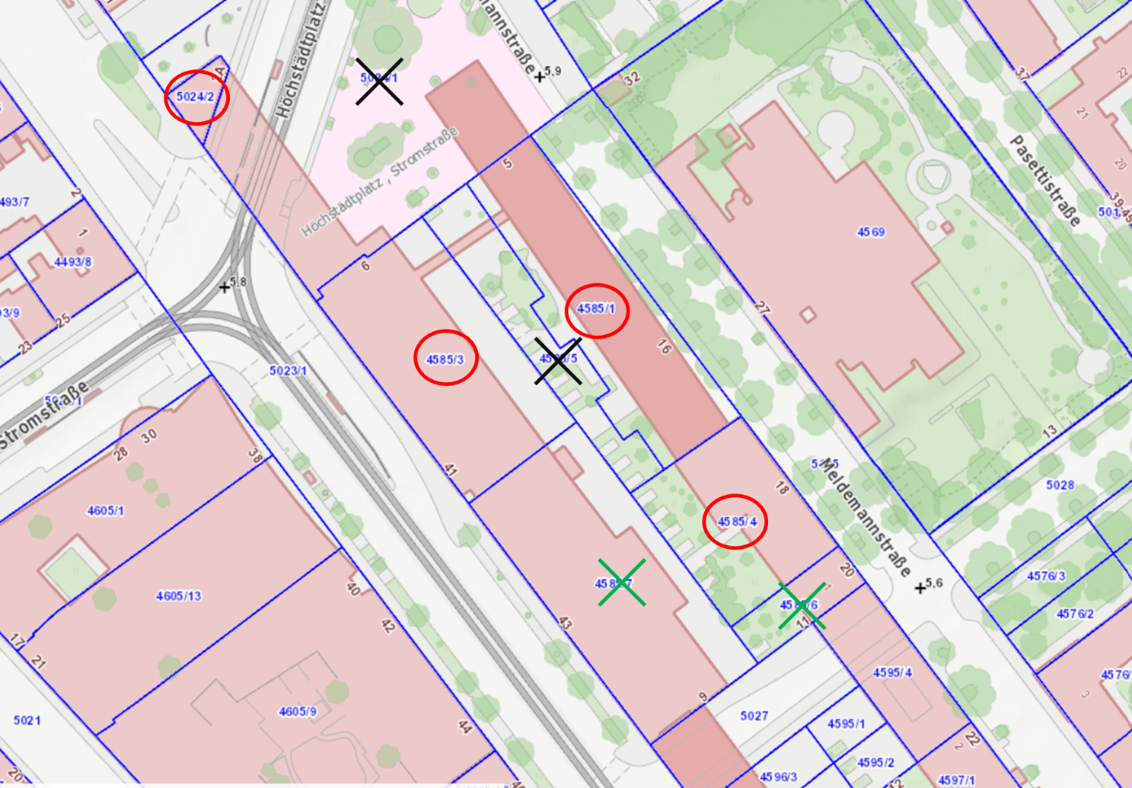
Abbildung 87: Auszug Grundstückkataster Stadt Wien.
Tabelle 66: Flächenaufstellung Plusenergie Campus
 | A-Gebäude | B-Gebäude | F-Gebäude | A-B-F
Fläche [m²BGF] | 9.918 | 4.539 | 15.994 | 30.450
Grundstücksfläche [m²] | 1.822 | 1.264 | 2.120 | 5.206
GFZ [-] | 4,35 | 2,87 | 6,04 | 5,85

Für die in den 00er Jahren erbauten Gebäude wird eine Hüllqualität mit guter thermischer Sanierung angenommen. Für die Gebäude wird eine kontrollierte Be- und Entlüftung mit effizienter Wärmerückgewinnung sowie Wärmepumpensysteme zur Wärme- und Kältebereitstellung angenommen.
Tabelle 67: Bauphysikalische Parameter Plusenergie Campus
Parameter Bauphysik | U-Werte thermische Hülle |  |  |  | g-Wert [-] | spezifisch wirksame Speicherkapazität [Wh/m²K] | Wärme-brücken-zuschlag | Fenster-flächen-anteil
Parameter Bauphysik | Außen-wand | Fenster | Dach | Decke - Boden
Parameter Bauphysik | 0,19 | 0,89 | 0,20 | 0,14 | 0,51 | 204 | 10% | 37,43%

Die Gebäude werden großflächig mit Photovoltaik (Dach und Süd-West-Fassade) belegt:
Tabelle 68: Photovoltaik Zusammenfassung Plusenergie Campus
 | kWh/kWp | kWh/m²NGF | Anmerkung
A-Gebäude | 697,62 | 16,00 | Belegung fassadenlastig, Dach primär für Gebäudetechnik verbaut
B-Gebäude | 961,78 | 9,13 | keine Fassadenbelegung, Dach primär für Gebäudetechnik verbaut
F-Gebäude | 990,68 | 20,52 | gute Verfügbarkeit am Dach, Fassade optimal belegt
A-B-F | 877,83 | 17,35

In Abbildung 88 ist die Dachsituation der Gebäude A und B dargestellt. Die beiden Dachflächen sind hauptsächlich mit Gebäudetechnik verbaut, weshalb für die Photovoltaiksimulation angenommen wurde, dass jeweils lediglich 20% der Dachfläche zur Verfügung sind. Für das Dach des F-Gebäudes wurde angenommen, dass 70% der Fläche zur Verfügung sind.
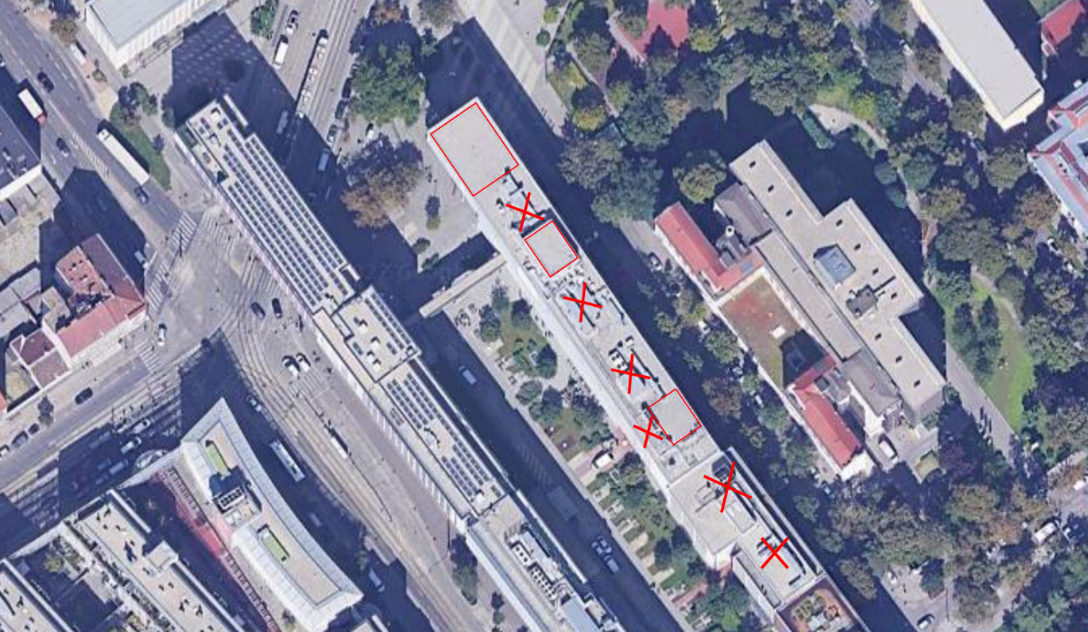
Abbildung 88: Dachsituation A- und B-Gebäude (google.maps)
Für die Fassade des B-Gebäudes ist keine PV vorgesehen. Abbildung 89 und Abbildung 90 zeigen zum einen ein Rendering, wie die Fassadenintegrierte Photovoltaik aussehen könnte und zum anderen, wie die PV-Fläche simuliert wurde.
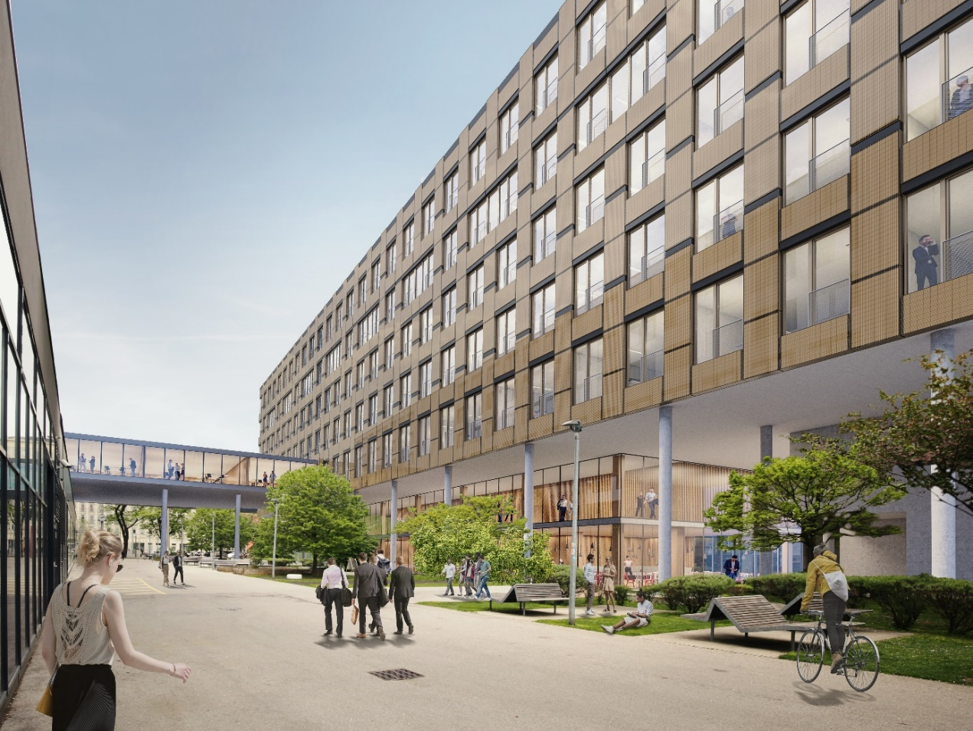
Abbildung 89: Fassade A-Gebäude mit Photovoltaik (Copyright IONOMO GmbH)

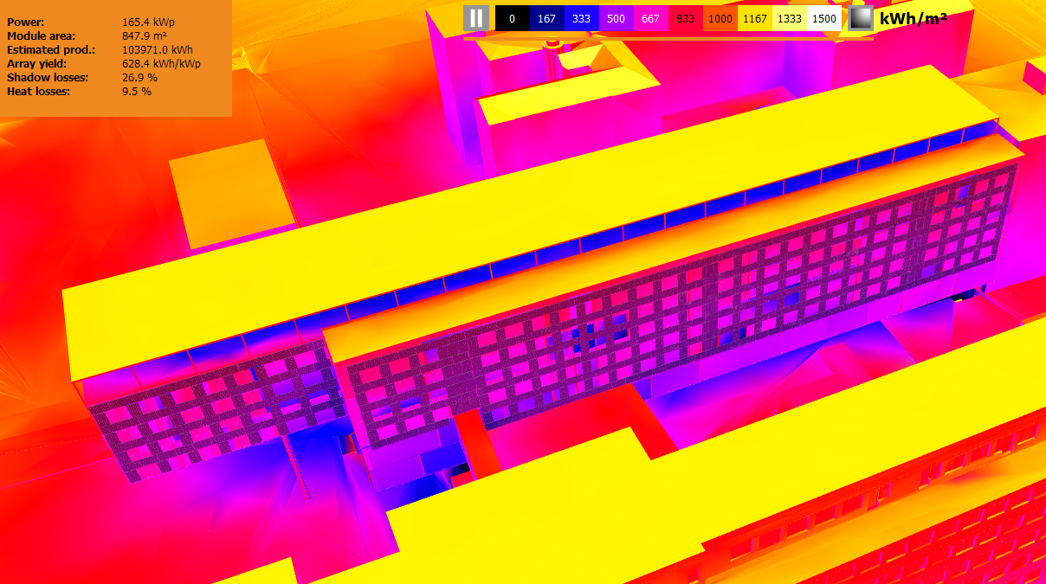
Abbildung 90: Photovoltaik Modell der Fassade A-Gebäude PV Sites. Die mitberücksichtigte Aufdachanlage ist hier nicht dargestellt
In Abbildung 91 ist die Fassade des F-Gebäudes via Google Earth ersichtlich, daneben die gewählte Fassadenbelegung inklusive PV-Sonnenschutz.
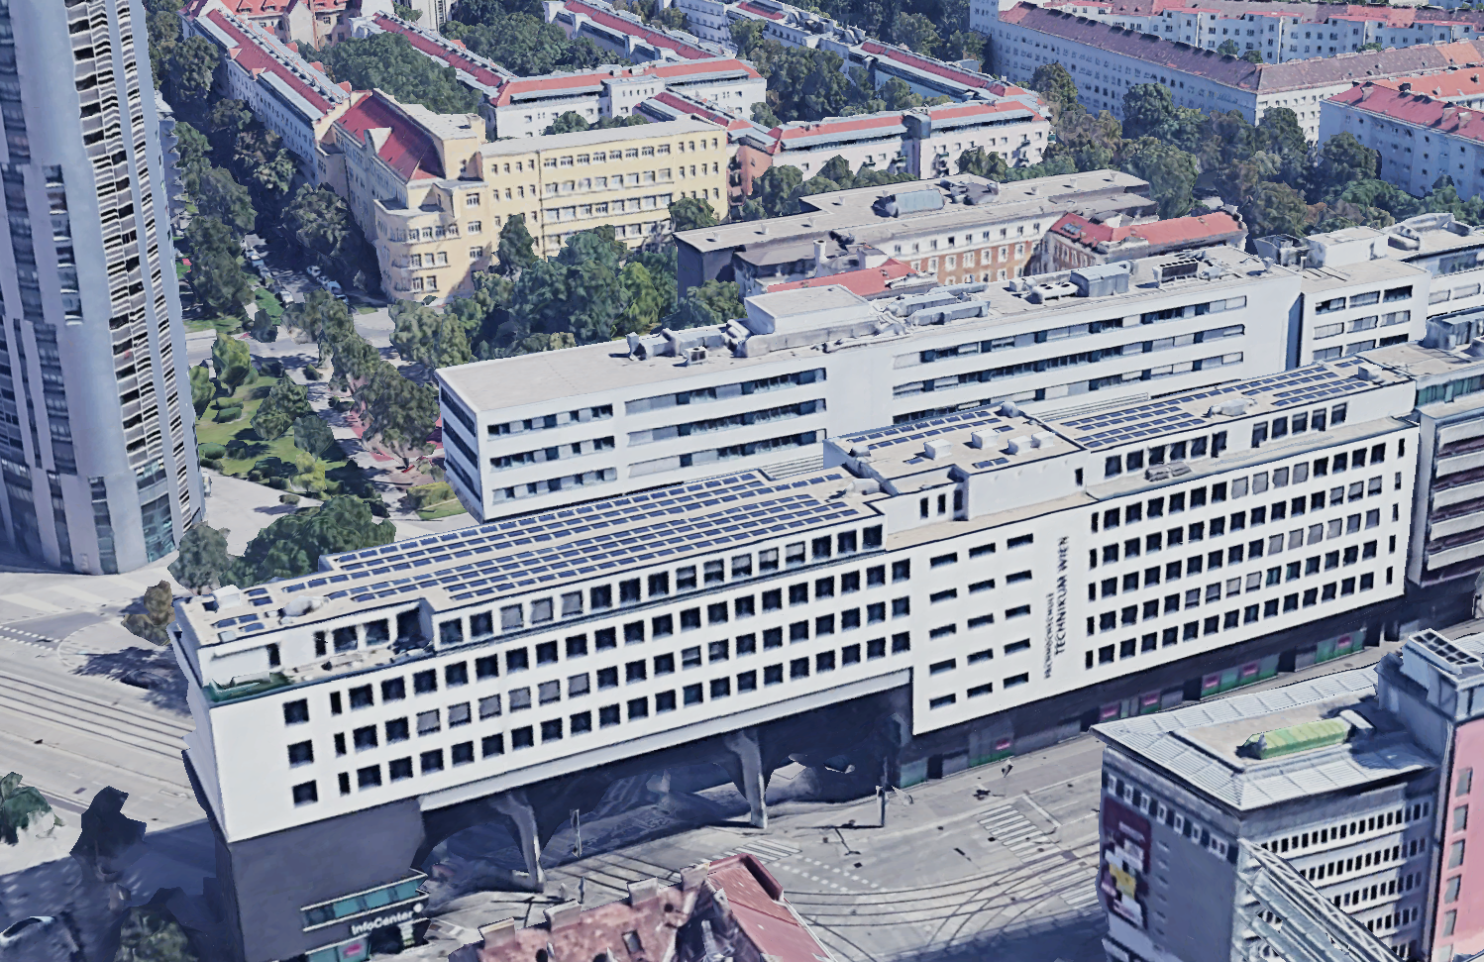 | 
Abbildung 91: Fassade F-Gebäude (Google Earth und PV Sites) mit Photovoltaik belegt (Parapet und 40° geneigte Module als Sonnenschutz)

PEQ Alpha
In Abbildung 92 ist der Endenergiebedarf der drei Gebäude dargestellt. Etwa 50% des Endenergiebedarfs stellt der Nutzerstrom dar. Die erneuerbare Deckung erfolgt zu etwa gleichen Teilen durch Photovoltaik und Wind-Peak-Shaving – Photovoltaiküberschuss ist kaum vorhanden, quasi 100% des Ertrags können auch dank DSM Maßnahmen direkt in den Gebäuden genutzt werden.

Abbildung 92: Endenergieaufstellung PEQ Alpha Plusenergie Campus
In Abbildung 93 ist die Primärenergiebilanz des Plusenergie Campus dargestellt. Durch die hohe bauliche Dichte und damit einhergehend hohe PEQ Alpha Gutschrift erreicht der Plusenergie Campus eine komfortable positive Bilanz nach ZQ Methodik.

Abbildung 93: Primärenergiebilanz PEQ Alpha wird vom Plusenergie Campus erreicht unter Verwendung von Effizienz- und Sanierungsmaßnahmen, lokaler PV Erzeugung, energieflexibler Betriebsführung und der Gutschrift aufgrund der hohen baulichen Dichte

PEQ Beta

Abbildung 94 Endenergiebilanz Strom (ohne Fossile Alltagsmobilität)

Abbildung 95 Primärenergiebilanz PEQ Beta für 2 Referenzvarianten im Bestand mit Gas und Fernwärme (links) und die Plusenergie-Variante rechts.
Wie in obiger Grafik zu sehen, ist ein Plus-Energie-Quartier nur durch das Zusammenwirken der drei Säulen eines Plus-Energie-Quartiers erreichbar:
- Energieeffizienz: Einsparungen im Gebäudebetrieb um 33%-50%
- Lokale Erneuerbare Energieerzeugung von mindestens 70% des Gebäudebetriebstroms
- Energieflexibilität: durch DSM und netzdienliche Aufnahme von Erneuerbaren Windspitzen im Ausmaß von ca 80% des Gebäudebetriebs
Es zeigt sich aber auch, dass ohne die Berücksichtigung der Gutschrift PEQ ALPHA die obigen drei Säulen bei hohen urbanen Dichten wie im vorliegenden Fall (GFZ >5) nicht ausreichen. Die Gutschrift PEQ Beta kann gut zwei Drittel des statistischen Mobilitätsbedarfs decken und ist somit zur Erreichung von PEQ Beta notwendig.

Abkürzungsverzeichnis
Abkürzung | Bedeutung
PEQ | Plus-Energie-Quartier
PED | Positive Energy District (engl. f. Plus-Energie-Quartier)
ZQ | Zukunftsquartier (Forschungsprojekt-Reihe), siehe auch https://nachhaltigwirtschaften.at/de/sdz/projekte/zukunftsquartier.php
EE | Erneuerbare Energie
PE | Primärenergie
DSM | Demand Side Management

Glossar
Parameter | Symbol | Einheit | Defaultwert | Anmerkung, Quelle
Heizwärmebedarf | Q_{HWB;min} | Wh/m²NGF kWh/m²NGFa | Projektwert | -
Heizwärmebedarf flexibel | Q_{HWB;max} | Wh/m²NGF kWh/m²NGFa | Projektwert | -
Kühlbedarf | Q_{KB;min} | Wh/m²NGF kWh/m²NGFa | Projektwert | -
Kühlbedarf flexibel | Q_{KB;max} | Wh/m²NGF kWh/m²NGFa | Projektwert | -
Solare Wärmegewinne | Q_{Solar} | Wh/m²NGF kWh/m²NGFa | Projektwert | -
Interne Wärmegewinne | Q_{Intern} | Wh/m²NGF kWh/m²NGFa | Projektwert | -
Transmissions-wärmeverluste | Q_{Trans} | Wh/m²NGF kWh/m²NGFa | Projektwert | -
Ventilations-wärmeverluste | Q_{Vent} | Wh/m²NGF kWh/m²NGFa | Projektwert | -
Raumtemperatur Winter Maximum | - | °C | 25 | ISO 7730
Raumtemperatur Winter Minimum | - | °C | 22 | ISO 7730
Raumtemperatur Sommer Maximum | - | °C | 23 | ISO 7730
Raumtemperatur Sommer Minimum | - | °C | 25 | ISO 7730
Außentemperatur | - | °C | - | Klimadaten, Profil
spezifisch wirksame Wärmespeicherkapazität Gebäude | C_{m;int} | Wh/m²K | siehe Tabelle | PHPP, eco2soft
Solarstrahlung | I_{Solar} | W/m² | - | Klimadaten, Profil
Solarer Zuschlag durch opake Bauteile | f_{Solar;opak} | - | 1,075 | EnEV 2014 - Mittelwert aus senkrechten und waagrechten Bauteilen
Fensterfläche exkl. Rahmen | A_{Glas} | m² | Projektwert | -
Fassadenfläche opak | A_{opak} | m² | Projektwert | -
spezifische Interne Lasten | q_{Intern} | W/m² | siehe Tabelle | Nutzungsprofil
Nettogeschossfläche je Nutzung | A_{Nutz} | m²NGF | Projektwert | -
Abminderungsfaktor Interne Lasten | f_{Intern} | - | - | -
U-Wert | U_{Bauteil} | W/m²K | Projektwert | eco2soft, baubook
Bauteilflächen | A_{Bauteil} | m² | Projektwert | -
Wärmebrückenzuschlag | ψ | W/m²K | 0,1 | DIN 4108
Luftwechsel Anlage | n_{Vent} | 1/h | siehe Tabelle | Nutzungsprofil
Luftwechsel Infiltration | n_{Inf} | 1/h | siehe Tabelle | Nutzungsprofil
durchschnittliche Raumhöhe netto | h_{Raum} | m | 2,5 | OIB Richtlinie 3
thermischer Wirkungsgrad Wärmerückgewinnung | η_{therm} | - | - | -
spezifische Wärmekapazität Luft | cp_{Luft} | Wh/m³K | 0,34 | Luft bei 20°C
spezifische Wärmekapazität Wasser | cp_{Wasser} | Wh/kgK | 1,16 | Wasser bei 30°C
spezifische Wärmekapazität Wasser | cp_{Wasser} | kJ/kgK | 4,18 | Wasser bei 30°C
Personenanzahl | Pers | Personen/m² | siehe Tabelle | Nutzungsprofil
Brauchwasserbedarf (spezifisch) | q_{WW} | W/m² | siehe Tabelle | Nutzungsprofil
elektrische Leistung der Lüftung | p_{Vent} | W/m² | siehe Tabelle | Nutzungsprofil
Betriebsstrom (Aufzug, Regelung, etc.) | p_{Betrieb} | W/m² | siehe Tabelle | Nutzungsprofil
Nutzerstrom | p_{Nutz} | W/m² | siehe Tabelle | Nutzungsprofil
Hilfsstrom Heizen | E_{H;Heiz} | Wh/m²NGF kWh/m²NGFa | - | -
Hilfsstrom Kühlen | E_{H;Kühl} | Wh/m²NGF kWh/m²NGFa | - | -
Hilfsstrom Warmwasser | E_{H;WW} | Wh/m²NGF kWh/m²NGFa | - | -
Hilfsstrom Lüftung | E_{H;Vent} | Wh/m²NGF kWh/m²NGFa | - | -
Betriebsstrombedarf | E_{Betrieb} | Wh/m²NGF kWh/m²NGFa | - | -
Nutzerstrombedarf | E_{Nutz} | Wh/m²NGF kWh/m²NGFa | - | -
Hilfsstromanteil Fernwärme/Erdgas | f_{H;FW,Erdgas} | - | 2%
Hilfsstromanteil Wärmepumpe | f_{H;WP} | - | 1%
Skalierung Hilfsstrom Lüftung | f_{H;vent} | - | siehe Tabelle | -
Elektrizitätsbedarf Beleuchtung | E_{L} | Wh/m²NGF kWh/m²NGFa | - | -
elektrische Leistung Beleuchtung | p_{Licht} | W/m² | - | tageslichtgesteuerte Beleuchtung
Anteil tageslicht-gesteuerte Beleuchtung | ε | - | 70% | Welcher Anteil an der Beleuchtung wird abgängig vom Tageslicht gesteuert?
Tageslichtquotient | D | - | siehe Tabelle | Verhältnis von Innenbeleuchtungsstärke zu Außenbeleuchtungsstärke bei unverbautem Himmel
Wartungswert Beleuchtung | Ēm | lx | siehe Tabelle | Mindestanforderung an Beleuchtung
Mindestleistung Beleuchtung | P_{min} | W/m² | 5 | -
Maximalleistung Beleuchtung | P_{max} | W/m² | 20 | -
Endenergien X | - | - | - | -
Jahresarbeitszahl Heizen je Nutzung | JAZ_{Heiz;Nutz} | - | siehe Tabelle | -
Jahresarbeitszahl Kühlen je Nutzung | JAZ_{Kühl;Nutz} | - | siehe Tabelle | -
Jahresarbeitszahl Warmwasser je Nutzung | JAZ_{WW;Nutz} | - | 3 | -
Jahresarbeitszahl Kompressionskältemaschine | JAZ_{KKM} | - | 2,5 | -
Wirkungsgrad Fernwärme | η_{FW} | - | 0,95 | 80% Effizienz Fernwärme, 20% Verteilverluste Fernwärme
Wirkungsgrad Erdgas | η_{Erdgas} | - | 0,95 | 85% Effizienz Erdgas-Verbrennung, 10% Verteilverluste Erdgas
Wirkungsgrad Heizen (Verteilverluste) | η_{Heiz;Verteil} | - | 0,95 | DIN V 4701 ~3 kWh/m²a Verteilverluste -- Annahme Passivhausstandard --> 20% Verteilverluste --> 75% Abgabe an Umgebung kann für Heizzwecke verwendet werden --> 5% Verteilverluste
Wirkungsgrad WW-Verteilung | η_{WW;Verteil} | - | siehe Tabelle | -
WW-Speichertemperatur Maximum | - | °C | 70 | ÖNORM B 5019 (Thermische Desinfektion)
WW-Speichertemperatur Minimal | - | °C | 60 | ÖNORM B 5019 (Legionellen)
Auslegung Warmwasserspeicher | V_{WW} | Liter/Person*Tag | 50 | -
Maximale Leistung Netzdienlichkeit | - | W/m² | 40 | -
Freigabe Wind-Peak-Shaving | - | % | 40 | WEB-Modell
Temperaturmaximum E-Patrone | - | °C | 90 | -
Wirkungsgrad E-Patrone | - | - | 0,9
Anschlussleistung E-Patrone | - | W/l | - | Defaultberechnung aus 12 Stunden Aufheizzeit – Gleichzeitigkeit 0,4
Ecars | - | - | - | -
Batteriekapazität je Fahrzeug (ecar) | - | Wh | 41 000 | Herstellerangaben Renault Zoe
Verlust Batterie (ecar) | - | - | 2%/Woche | -
Minimaler Ladezustand der erreicht werden soll (ecar) | - | - | 0,5 | -
Wirkungsgrad Ladung (ecar) | - | - | 0,9 | -
Anteil ecars | - | % | 50 | -
Energieverbrauch ecars | - | kWh/km | 0,17 | Herstellerangaben Tesla Model 3
Batterie | - | - | - | -
Kapazität Batterie | - | kWh/kW_{PV} | 1 | 1 kWh/kW Maximalleistung des PV-Profils
Verluste Batterie | - | 1/h | 0,00012 | 2%/Woche
Max. Lade-/Entladeleistung | - | W/m²NGF | 0,5*Kapazität | 50% der Batteriekapazität
Wirkungsgrad Ladung | - | - | 0,9 | -
Wirkungsgrad Entladung | - | - | 0,9 | -
Mobilität | - | - | - | -
Abminderungsfaktoren solare Einstrahlung Heizen | - | - | 0,4 | Lt. PHPP – (Verschattung, Verschmutzung, Strahlungseinfall, Verglasungsanteil)
Verhältnis Abminderung Kühlung/Heizung | - | - | 1 | Unterschied im Sonnenstand, damit einhergehende Verschattung und Inzidenzwinkel (Spiegelung)
g-Werte | g | - | 0,5 | -

Literaturverzeichnis
Banko, G., Weiß, M., 2016. Gewidmetes, nicht bebautes Bauland -Erstellung von Auswertungen für Österreich. Umweltbundsamt, Wien.
Becchio, C., Bottero, M.C., Corgnati, S.P., Dell’Anna, F., 2018. Decision making for sustainable urban energy planning: an integrated evaluation framework of alternative solutions for a NZED (Net Zero-Energy District) in Turin. Land Use Policy 78, 803–817. https://doi.org/10.1016/j.landusepol.2018.06.048
electricity map CO2 signal, 2015.
F. Huneke, C. Perez Linkenheil, P. Heidinger, 2019. ÖSTERREICHS WEG RICHTUNG 100 % ERNEUERBARE. EINE ANALYSE VON 2030 MIT AUSBLICK 2050. Energy brainpool, Berlin.
Fechner, H., 2020. Ermittlung des Flächenpotentials für den Photovoltaik-Ausbau in Österreich: Welche Flächenkategorien sind für die Erschließung von besonderer Bedeutung, um das Ökostromziel realisieren zu können.
Fellner, M., Zelger, T., Leibold, J., Huemer-Kals, V., Kleboth, A., Granzow, I., Storch, A., Schieder, W., Fleischhacker, A., 2018. Smart City MIKROQUARTIERE, Berichte aus Energie- und Umweltforschung. Vienna.
Gabaldón Moreno, A., Vélez, F., Alpagut, B., Hernández, P., Sanz Montalvillo, C., 2021. How to Achieve Positive Energy Districts for Sustainable Cities: A Proposed Calculation Methodology. Sustainability 13, 710. https://doi.org/10.3390/su13020710
Hamels, S., Himpe, E., Laverge, J., Delghust, M., Albrecht, J., 2021. The use of primary energy factors and CO2 intensities - reviewing the state of play in academic literature 34.
Han Vandevyvere, 2010. Strategies Towards Increased Sustainable Building in Flanders. Application on the Scale of Urban Fragment.
JPI Urban Europe, 2019. Framework Definition forPositive Energy Districts and Neighbourhoods.
JPI Urban Europe / SET Plan Action 3.2, 2020. White Paper on PED Reference Framework for Positive Energy Districts and Neighbourhood.
Junker, R.G., Azar, A.G., Lopes, R.A., Lindberg, K.B., Reynders, G., Relan, R., Madsen, H., 2018. Characterizing the energy flexibility of buildings and districts. Applied Energy 225, 175–182. https://doi.org/10.1016/j.apenergy.2018.05.037
K. Steininger, L. Meyer, 2017. Das Treibhausgas-Budget für Österreich.
Klein, K., Langner, R., Kalz, D., Herkel, S., Henning, H.-M., 2016. Grid support coefficients for electricity-based heating and cooling and field data analysis of present-day installations in Germany. Applied Energy 162, 853–867. https://doi.org/10.1016/j.apenergy.2015.10.107
Knotzer, A., Fechner, J., Zelger, T., Berger, A., 2022. Smart Readiness Indikator.
Knotzer, A., Weiss, T., Metzger, A.S., Kastner, W., 2019. IEA Energie in Gebäuden und Kommunen (EBC) Annex 67: Energie-flexible Gebäude 76.
Kriterienkatalog zum Zertifikat 2000-Watt-Areal, 2019. . EnergieSchweiz.
Lukas Kranzl, Andreas Müller, Iná Maia, Richard Büchele, Michael Hartner, 2018. Wärmezukunft 2050. Erfordernisse und Konsequenzen dernDekarbonisierung von Raumwärme und Warmwasserbereitstellung in Österreich.
M. Schimmel, M. Kube, C. Petersdorff, 2018. Strom. Wärme. Mobilität. Szenarien für die Dekarbonisierung im Großraum Wien bis 2050. ECOFYS, Wien.
O. Mair am Tinkhof, H.S., 2017. Richt- und Zielwerte für Siedlungen zur integralen Bewertung der Klimaverträglichkeit von Gebäuden und Mobilitätsinfrastruktur in Neubausiedlungen, Berichte aus Energie- und Umweltforschung. Bundesministerium für Verkehr, Innovation und Technologie.
Österreichisches Institut für Bautechnik, 2019. OIB RL6 -Energieeinsparung und Wärmeschutz, OIB-330.6-026/19.
R. Haas, G. Resch, B. Burgholzer, G. Totschnig, G. Lettner, H. Auer, H. Geipel, 2017. Stromzukunft Österreich 2030 - Analyse der Erfordernisse und Konsequenzen eines ambitionierten Ausbaus erneuerbarer Energien. TU Wien EEG.
Salom, J., Tamm, M., 2020. D3.1 METHODOLOGY FRAMEWORK FOR PLUS ENERGY BUILDINGS AND NEIGHBOURHOODS, WP3 Technology Integration in Smart Managed Plus Energy Buildings and Neighbourhoods.
Sartori, I., Napolitano, A., Voss, K., 2012. Net zero energy buildings: A consistent definition framework. Energy and Buildings 48, 220–232. https://doi.org/10.1016/j.enbuild.2012.01.032
Schneider, S., Zelger, T., Klauda, L., 2020. Überlegungen zur Frage, welcher Anteil erneuerbarer Energie 2050 in Österreich lokal aufgebracht werden muss. Presented at the EnInnov 2020, Graz, p. 10.
Schöfmann, P., Zelger, T., Bartlmä, N., Schneider, S., Leibold, J., Bell, D., 2020a. Zukunftsquartier - Weg zum Plus-Energie-Quartier in Wien (No. 11/2020), Berichte aus Energie- und Umweltforschung. Vienna.
Schöfmann, P., Zelger, T., Bartlmä, N., Schneider, S., Leibold, J., Bell, D., 2020b. Zukunftsquartier - Weg zum Plus-Energie-Quartier in Wien (No. 11/2020), Berichte aus Energie- und Umweltforschung.
Shnapp, S., Paci, D., Bertoldi, P., 2020. Enabling positive energy districts across Europe: energy efficiency couples renewable energy. Publications Office, LU.
SIA, 2017. SIA 2040 - Effizienzpfad Energie.
Smetschka, B., Wiedenhofer, D., Egger, C., Haselsteiner, E., Moran, D., Gaube, V., 2019. Time Matters: The Carbon Footprint of Everyday Activities in Austria. Ecological Economics 164, 106357. https://doi.org/10.1016/j.ecolecon.2019.106357
Statistik Austria, 2012. Index zu Daten der Statistik Austria. Statistik Austria.
Steemers, K., Krangsås, S.G., Ashrafian, T., Giancola, E., Konstantinou, T., Liu, M., Prebreza, B., Soutullo, S., 2022. Challenges for a Positive Energy District Framework 10.
Steininger, K.W., Meyer, L., Nabernegg, S., Kirchengast, G., 2020. Sectoral carbon budgets as an evaluation framework for the built environment. Buildings and Cities 1, 337–360. https://doi.org/10.5334/bc.32
Streicher, W., Schnitzer, H., Tatzber, F., Heimrath, R., Wetz, I., Titz, M., Hausberger, S., Haas, R., Kalt, G., Damm, A., Steininger, K., Oblasser, S., 2010. Energieautarkie für Österreich 2050.
UBA, 2017. Energie- und Treibhausgas-Szenarien im Hinblick auf 2030 und 2050.
UBA, 2016. Szenario erneuerbare Energie 2030 und 2050. Umweltbundesamt.
Vélez, F., Minguela, C. de T., Sanz, C., n.d. Cities transformation through Positive Energy Districts: MAKING-CITY project. 11.
Verbeke S, Waide P, Bettgenhäuser K, Uslar M, Bogaert S, et al, 2018. Support for setting up a Smart Readiness Indicator for buildings and related impact assessment - final report. Brussels.

Tabellenverzeichnis
Tabelle 1 Zuordnung und Abgrenzung der Projektebeiträge zu diesem 6
Tabelle 2 Die Anforderungen an eine Plus-Energie-Quartier-Definition sind so unterschiedlich wie die beteiligten Stakeholder 9
Tabelle 3 Nicht-Ziele der Definition und mögliche komplementäre Systeme zur Abdeckung 15
Tabelle 4 Alternativen zur Festlegung eines Zielwerts mittels Allokationsansatz zur Beeinflussung der Erreichbarkeit 25
Tabelle 5 Datenverfügbarkeit, Aufwand und Methoden der Bewertung 30
Tabelle 6: Berücksichtige Energiedienstleistungen 30
Tabelle 7: Energiequellen innerhalb und außerhalb der Zukunftsquartier Systemgrenze 31
Tabelle 8 Konversionsfaktoren Netzstrom: Zur Nachweisführung werden die interpolierten Werte für 2019 herangezogen 39
Tabelle 9 Art des Netzbezugs 40
Tabelle 10 Variablen zur Ermittlung des Primärenergiebedarfs der individuellen Alltagsmobilität 42
Tabelle 11 Art der Zielwerte je Systemgrenze 43
Tabelle 12 Parameter des umliegenden Energiesystems 48
Tabelle 13 Zentraler Überschuss als Budget zur Deckung privater Alltagsmobilität in Österreich pro Person 51
Tabelle 14 PEQ Beta Mobilitätsgutschrift je Nutzung 51
Tabelle 15 PEQ Omega Gutschrift 57
Tabelle 16 Energiesystem Varianten im Operationalisierungs-Tool 61
Tabelle 17 Benötigte Parameter mit Defaultwerten zur Nachweisführung 62
Tabelle 18 Benötigte Wetterdaten 68
Tabelle 19 Systembeschreibung 70
Tabelle 20 Informationen zur Skalierung 70
Tabelle 21 Defaultparameter Heiz- und Kühlleistung, sowie WW Bereitstellung 82
Tabelle 22 Parameter Solare Wärmegewinne 71
Tabelle 23 Parameter Interne Wärmegewinnen 71
Tabelle 24 Parameter Interne Lasten je Nutzung 72
Tabelle 25 Parameter Transmissionswärmeverluste 72
Tabelle 26 Parameter Lüftung 72
Tabelle 27 Parameter Luchtwechsel je Nutzungsprofil 73
Tabelle 28 Saisonale Abminderungsfaktoren Lüftungswärmeverluste 73
Tabelle 29 Parameter Heizwärmebedarf 74
Tabelle 30 Solare Gewinne 75
Tabelle 31 Parameter Interne Gewinne und Luftwechsel 75
Tabelle 32 Interne Wärmegewinne 75
Tabelle 33 Luftwechsel 76
Tabelle 34 Richtwerte Skalierung Hilfsstrom Lüftung 77
Tabelle 35 Brauchwasserwärmebedarf 77
Tabelle 36 Nutzerstrom 78
Tabelle 37 Betriebsstrom 78
Tabelle 38 Tageslichtabhängige Beleuchtung 79
Tabelle 39 Wartungswert Beleuchtung 80
Tabelle 40 Jahresarbeitszahl Heizen 80
Tabelle 41 Jahresarbeitszahl Kühlen 80
Tabelle 42 Spezifisch wirksame Wärmespeicherkapazität 80
Tabelle 43 Parameter Kühlung 81
Tabelle 44 Parameter WWWB 81
Tabelle 45 WWWB je Nutzung 81
Tabelle 46 Verteilverluste 84
Tabelle 47 Kühlung Endenergie 85
Tabelle 48 Parameter Lüftung 85
Tabelle 49 Empfohlene Defaultwerte. 86
Tabelle 50 Jahresstrombedarf der Nutzungen 87
Tabelle 51 Defaultwerte Hilfsstrom. 86
Tabelle 52: Parameter zur Ermittlung der Beleuchtung 88
Tabelle 53: Mindestanforderung Beleuchtung 88
Tabelle 54 Abschätzung der Energiebezugsflächen je Nutzungen in Österreich 91
Tabelle 55 Statistische Fläche pro Einwohner*in und Nutzung 92
Tabelle 56 Jahresverkehrsleistung des fossilen Individualverkehrs nach Nutzung und Standort bzw. ÖV-Güteklasse 93
Tabelle 57 Variablen zur Ermittlung des Primärenergiebedarfs der individuellen Alltagsmobilität 95
Tabelle 58 Paramater E-Mobilität 96
Tabelle 59 Betriebsparameter Quartiersspeicher 102
Tabelle 60: Parameter des Freigabe Signals 103
Tabelle 61: Parameter Wind-Peak-Shaving 104
Tabelle 62: Nutzungen und NGF je Baukörper/Stiege 111
Tabelle 63: Bauteilflächen der thermischen Hülle 145
Tabelle 64: Annahmen/Rahmbedingungen Quartier 145
Tabelle 65: Annahmen/Rahmenbedingungen Heizen/Kühlen 145
Tabelle 66: Annahmen/Rahmenbedingungen Warmwasser 146
Tabelle 67: Annahmen/Rahmenbedingungen Netzdienlichkeit 146
Tabelle 68: Annahmen/Rahmenbedingungen E-Mobilität 146
Tabelle 69: Annahmen/Rahmenbedingungen Mobilität 146
Tabelle 70: Annahmen/Rahmenbedingungen Lasten und Bedarfe 146
Tabelle 71: Daten zur PV-Anlage, Montage-differenziert 148
Tabelle 72: Anforderungen/Qualitäten an/von Bauteilen im Passivhaus 148
Tabelle 73: PV-Verpflichtung nach WBO der drei Baukörper 148

Appendix Beispielparameter

Pilzgasse PG33

Einreich-Variante (Var_Einreichung)
Diese Variante stellt die Ausgangsbasis für alle weiteren Varianten dar und entspricht dem abgeschlossenen baulichen Einreichungsstand des realen Bauprojektes. Die Grunddaten der Einreich-Variante (Grundflächen) sind dem Kapitel Fehler! Verweisquelle konnte nicht gefunden werden. zu entnehmen. Weitere Rahmenbedingungen und Annahmen werden durch die folgenden Tabellen beschrieben.
Zur Durchführung einer Simulation werden verschiedene Projektdaten herangezogen, Annahmen getroffen und Rahmenbedingungen geschaffen, welche folgend dargestellt werden.
Tabelle 69: Bauteilflächen der thermischen Hülle
Bauteilfläche Außenwand (exkl. Fenster) | 6.082,0 | m²
Bauteilfläche Fenster | 4.163,6 | m²
Bauteilfläche Dach | 6.813,5 | m²
Bauteilfläche Decke gegen Erdreich / Keller | 3.660,1 | m²
Tabelle 70: Annahmen/Rahmbedingungen Quartier
U-Wert Außenwand (exkl. Fenster) | 0,17 | W/m²K
U-Wert Fenster | 0,76 | W/m²K
U-Wert Dach | 0,11 | W/m²K
U-Wert Decke gegen Erdreich / Keller | 0,20 | W/m²K
g-Wert Fenster | 0,39 | -
Spezifisch wirksame Wärmekapazität | 204 | Wh/m²K | Massiv, lt. PHPP
Wärmebrückenzuschlag | 0,10 | W/mK | Gemäß DIN4108
Transmissionsleitwert gesamt | 0,31 | W/K
Gewinne durch opake Bauteile | 1,07 | - | Gemäß EneV 2014
Mobiler sommerlicher Sonnenschutz | 0,96 | - | Gemäß DIN4108
Faktor solare Gewinne Kühlsaison | 1,02 | -
Stellplätze | 143 | m²/Stellplatz
m²NF/Person aus UAP Studie Wohnen | 28,3 | m²_{NGF}/Person
m²NF/Person aus UAP Studie Büro | 17,8 | m²_{NGF}/Person
m²NF/Person aus UAP Studie Ausbildung | 16,1 | m²_{NGF}/Person
m²NF/Person aus UAP Studie Handel | 25,8 | m²_{NGF}/Person
Grundstücksgröße | 7.323,4 | m²
Tabelle 71: Annahmen/Rahmenbedingungen Heizen/Kühlen
 | Heizen | Kühlen
Raumtemp Minimum | 21 | 25 | °C
Raumtemp Maximum | 25 | 23 | °C
Wirkungsgrad Heizen (Verteilungsverluste) | 0,95 | 0,95 | -
Leistung Wärmepumpe | 23,7 | 25,3 | W/m²_{NGF}
JAZ Wärmepumpe | 4,6 | 5,4 | -
Hilfsstromanteil Wärmepumpen | 0,02 | 0,02 | -
Tabelle 72: Annahmen/Rahmenbedingungen Warmwasser
Temperatur Minimum | 60 | °C
Temperatur Maximum | 70 | °C
Wasserspeicher | 9,8 | l/Person*Tag
Leistung Wärmepumpe | 14,8 | W/m²
Wirkungsgrad Aufheizen | 0,8 | -
JAZ Wärmepumpe Wohnen | 2,3 | -
Wirkungsgrad Büro | 0,95 | - | Durchlauferhitzer
Wirkungsgrad Handel | 0,95 | - | Durchlauferhitzer
JAZ Wärmepumpe Kindergarten | 2,3 | -
Als Netzdienlichkeitsprofil wird das Winderzeugungsprofil von Österreich aus dem Jahr 2020 herangezogen.
Tabelle 73: Annahmen/Rahmenbedingungen Netzdienlichkeit
Freigabe Netzdienlichkeit | 0,5 | -
Maximale Ladeleistung | 58,5 | W/m²
Tabelle 74: Annahmen/Rahmenbedingungen E-Mobilität
Anzahl Fahrzeuge | 60 | -
Batteriekapazität je Fahrzeug | 41.000 | Wh/Fahrzeug
Anteil der Fahrzeuge die der Ladekurve (Spitzenladungszeiten) folgen | 0,7 | -
Minimale zu erreichender Ladezustand | 0,5 | -
Wirkungsgrad Ladung | 0,9 | -
Anteil Elektroautos | 0,5 | -
Energieverbrauch | 0,17 | kWh/km
Tabelle 75: Annahmen/Rahmenbedingungen Mobilität
Regionstyp | 93 | -
Zuordnung der Jahres mobilität Wohnen | 0,50 | -
Zuordnung der Jahres mobilität Büro | 0,17 | -
Zuordnung der Jahres mobilität Ausbildung | 0,03 | -
Zuordnung der Jahres mobilität Handel | 0,29 | -
Verkehrsleistung Zu Fuß (pro Person) | 276,7 | km/Person
Verkehrsleistung Fahrrad (pro Person) | 1.156,5 | km/Person
Verkehrsleistung Moped (pro Person) | 84,6 | km/Person
Verkehrsleistung PKW-LenkerIn (pro Person) | 3.523,8 | km/Person
Verkehrs leistung PKW-MitfahrerIn (pro Person) | 1.431,8 | km/Person
Verkehrs leistung Stadt/ Regionalbus (pro Person) | 139,8 | km/Person
Verkehrs leistung Straßenbahn/U-Bahn (pro Person) | 2.159,8 | km/Person
Verkehrs leistung Eisenbahn (pro Person) | 1.643,9 | km/Person
Verkehrs leistung Reisebus (pro Person) | 78,9 | km/Person
Tabelle 76: Annahmen/Rahmenbedingungen Lasten und Bedarfe
 | Wohnen | Büro | Kiga | Handel
Innere Wärmen Sommer gesamt inkl. Verdunstungskälte | 56,9 | 75,3 | 54,0 | 80,8 | kWh/m²_{NGF}a
Innere Wärmen Winter gesamt inkl. Verdunstungskälte | 28,5 | d | 27,0 | 40,4 | kWh/m²_{NGF}a
Warmwasserwärmebedarf | 12,8 | 3,0 | 3,4 | 6,3 | kWh/m²_{NGF}a
Aufzug, Regelung etc. | 1,8 | 1,8 | 0,9 | 1,8 | kWh/m²_{NGF}a
Beleuchtung | 0,0 | 31,2 | 12,5 | 43,7 | kWh/m²_{NGF}a
Nutzerstrom | 26,7 | 19,4 | 1,8 | 4,4 | kWh/m²_{NGF}a

PV
Die geplante PV-Anlage ist „plus-energie-optimiert“ und stellt ein zentrales Element für die Erreichung des Plus-Energie-Standards dar. Es kommen drei Montagearten bzw. -orte zum Einsatz:
- Klassische Montage am Dach, 15° aufgeständert (auf allen Baukörpern)
- Semitransparente PV zur Überdachung von Terrassen, Pergolas (PIGA1 und EHG)
- Standard-PV-Module bei auskragenden Betondecken/Vordächer (EHG)
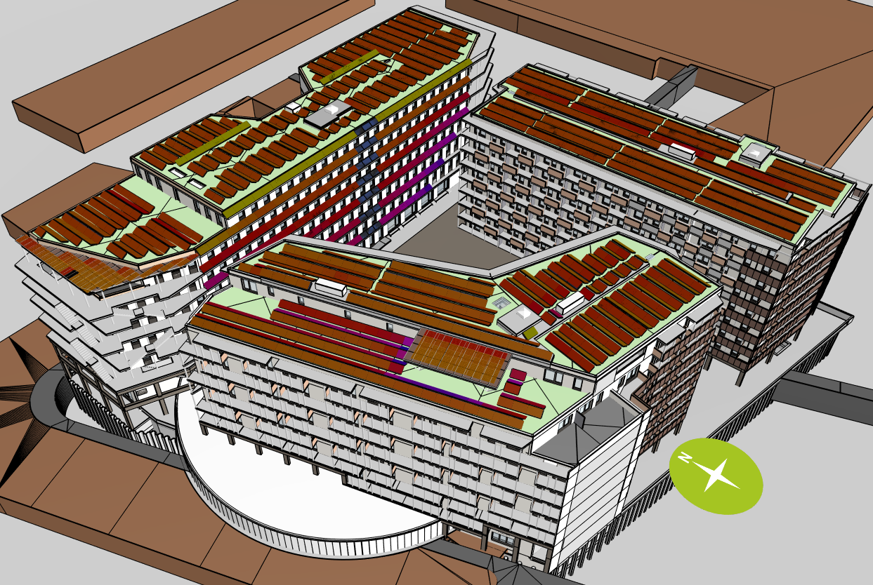
Pergola
Aufdach
Vordächer
Aufdach
Aufdach
Abbildung 96: PV-Anlage Pilzgasse Einreichung
Es werden zwei unterschiedliche Modulleistungen verwendet:
- Dach, Vordach: 380 Wp
- Pergola: 300 Wp
Bei der Simulation der Belegung ergeben sich folgende Werte:
Tabelle 77: Daten zur PV-Anlage, Montage-differenziert
 | Peakleistung pro Modul | Peakleistung | Modulfläche | Ertrag | Flächenspez. Ertrag | Leistungsspez. Ertrag
 | Wp/Modul | kWp | m² | MWh/a | kWh/m²_{PV} | kWh/kWp
Dach | 380 | 482,6 | 2.336,1 | 487,2 | 208,6 | 1.009,5
Pergola | 300 | 19,5 | 112,2 | 20,4 | 182,0 | 1.046,9
Vordach | 380 | 68,4 | 331,1 | 63,0 | 190,2 | 920,8
Gesamt |  | 570,5 | 2.779,4 | 570,6 | 205,3 | 1.000,2

Variante nach OIB-Richtlinie und Passivhaus-Standard (Var_OIB und Var_PH)
Die beiden Varianten Var_OIB und Var_PH unterscheiden sich zur Variante Var_Einreichung primär durch die Qualität der thermischen Hülle. Dabei folgen die Anforderungen einerseits der OIB-Richtlinie 6 (siehe Kapitel Fehler! Verweisquelle konnte nicht gefunden werden.) und andererseits den Anforderungen an Passivhäuser (PH).
Neben den energetischen Anforderungen an Passivhäuser (Jahresheizwärmebedarf <15 kWh/m²a und erneuerbarer Primärenergiebedarf <60 kWh/m²a) sind im vorliegenden Kontext vor allem die Bauteilqualitäten wesentlich, welche sich durch Einhaltung von Behaglichkeitskriterien ergeben:
Tabelle 78: Anforderungen/Qualitäten an/von Bauteilen im Passivhaus
U-Werte oparker Außenbauteile | < 15 W/m²K
U-Werte Fenster | < 0,8 W/m²K

Weiters wird in der Variante Var_PH durchgehend Komfortlüftung angewandt – für die Variante Var_OIB bleibt das Lüftungskonzept gleich der Einreichungsvariante.
Hinsichtlich der PV orientiert sich die OIB-Variante an der Wiener Bauordnung (siehe Kapitel Fehler! Verweisquelle konnte nicht gefunden werden.), also einer wesentlich kleineren PV-Anlage, verglichen zur plus-energie-optimierten PV-Anlage des Planungsprojektes.
Tabelle 79: PV-Verpflichtung nach WBO der drei Baukörper
 | kWp
Pilzgasse 33/1 | 64,1
Pilzgasse 33/2 | 6,8
Engelhorngasse 2 | 126,0
Gesamtquartier | 196,8

Aus dem Englischen (Sartori et al., 2012)
Siehe etwa (Laitinen et al., 2021).
Etwa (Becchio et al., 2018) SYNIKIA (Salom and Tamm, 2020), Making Cities (Gabaldón Moreno et al., 2021; Vélez et al., n.d.), CityxChange
Vgl. (Fellner et al., 2018; Han Vandevyvere, 2010; Knotzer et al., 2022; O. Mair am Tinkhof, 2017, 2017; Salom and Tamm, 2020)
In Anlehnung an den kategorischen Imperativ von Kant
Siehe dazu https://jpi-urbaneurope.eu/ped/
https://www.klimaaktiv.at/bauen-sanieren/gebaeudedeklaration/klimaaktiv-siedlungskatalog-2019.html
https://www.oegnb.net/tqb/tqb.htm
Man vergleiche allein die Anzahl an Parametern und deren Unterschiede zwischen Neubau und Sanierung, beziehungsweise zwischen unterschiedlichen Nutzungen in der OIB Richtlinie 6 Energieeinsparung und Wärmeschutz (Österreichisches Institut für Bautechnik, 2019)(Österreichisches Institut für Bautechnik, 2019)
(Schöfmann et al., 2020b)
Vgl. (Banko and Weiß, 2016)
Das Schema geht von vergleichbare Qualität der thermischen Hülle und Art des Energiesystems aus
(Kriterienkatalog zum Zertifikat 2000-Watt-Areal, 2019)
(Smetschka et al., 2019)
(K. Steininger, L. Meyer, 2017; Steininger et al., 2020)
Ausbauraten aus (Schneider et al., 2020) auf Basis von (Streicher et al., 2010)
Vgl. SRI Austria - Smart Readiness Indikator: Bewertungsschema und Chancen für intelligente Gebäude (Knotzer et al., 2022)
In Österreich ergibt sich in den meisten Szenarien zukünftiger 100% erneuerbarer Energieversorgung ein Überschuss aus zentralen Kraftwerken und damit ein Bonus für das einzelne Quartier. Österreich ist hier vor allem durch die große Menge an Wasserkraft in einer sehr günstigen Situation. Unter der Annahme, dass diese auch gleichverteilt dem Gebäudesektor zuzurechnen sind, ergibt sich damit ein Malus. Ein Quartier in PEQ Beta muss dann nicht nur seine lokale individuelle Alltagsmobilität decken, sondern auch das umliegende Energiesystem mit zusätzlichem lokalen erneuerbaren Überschuss stützen. Quelle: Schneider et al., 2020
Sartori, I., Napolitano, A., Voss, K., 2012. Net zero energy buildings: A consistent definition framework. Energy and Buildings 48, 220–232. https://doi.org/10.1016/j.enbuild.2012.01.032
Auch wenn es aus definitionstechnischer Sicht naheliegend erscheint, hier vor allem auf bestehende Konversionsfaktoren für Primärenergie und THG zu setzen, oder gleich gar keine Gewichtung vorzunehmen und Endenergie direkt zu verwenden, ist es vor dem Hintergrund der Ziele des PEQ Konzepts der Energieflexibilität nicht direkt hilfreich. Stattdessen kann eine zeitlich dynamische Gewichtung und die weitere Unterscheidung von Energieflüssen die Netzdienlichkeit von Einspeisungs- und Bezugszeitpunkt unter Umständen besser abbilden. Siehe dazu auch Kapitel 2.4.2
Etwa Donaukanalwasser zur Kühlung der Triiiple Tower und Austro Tower in Wien
Vgl. (Shnapp et al., 2020) s.24
Siehe https://de.wikipedia.org/wiki/Gerrymandering
Beispielsweise ist davon abzusehen, besonders energieintensive Nutzungen aus der Bilanzierung auszusparen
So unterscheiden sich beispielsweise die Standards CEN (prEN17423) und ISO (52000 Reihe).
Vgl. hierzu (Klein et al., 2016)
(Knotzer et al., 2022; Verbeke S et al., 2018)
So ist beispielsweise eine Bitcoin-Farm, die in einem Container bei einem Wasserkraftwerk nicht dadurch erneuerbar, dass sie die als Erste die verfügbare Wasserkraft verwendet. Für den Rest bleibt nur weniger.
Gemäß OIB RL6 2019
Energieflüsse in das Quartier werden negativ bilanziert (z.B. Netzstrombezug und Fernwärme), Energieexporte über die Systemgrenze werden positiv bilanziert (z.B. PV-Überschüsse)
Die Geschossflächenzahl (GFZ) stellt das Verhältnis der Summe der Brutto-Grundflächen aller Geschosse zur Grundstücksfläche dar
Energieflüsse in das Quartier werden negativ bilanziert (z.B. Netzstrombezug und Fernwärme), Energieexporte über die Systemgrenze werden positiv bilanziert (z.B. PV-Überschüsse)
Ob die Primärenergie gesamt, nicht erneuerbar oder die Endenergie über die Systemgrenze bilanziert wird, ist Frage der Gewichtung, spielt aber für diese Ableitung keine Rolle.
Zur Ableitung dieser Gutschrift siehe (Schneider et al., 2020)
In Österreich ergibt sich in den meisten Szenarien zukünftiger 100% erneuerbarer Energieversorgung ein Überschuss aus zentralen Kraftwerken und damit ein Bonus für das einzelne Quartier. Österreich ist hier vor allem durch die große Menge an Wasserkraft in einer sehr günstigen Situation. In anderen Energiesystemen kann es aber auch zu einem Defizit kommen und einen verstärkten Einsatz dezentraler Anlagen notwendig machen. Unter der Annahme, dass diese auch gleichverteilt dem Gebäudesektor zuzurechnen sind, ergibt sich damit ein zusätzlicher Malus. Ein Quartier in PEQ Beta muss dann nicht nur seine lokale individuelle Alltagsmobilität decken, sondern auch das umliegende Energiesystem mit zusätzlichem lokalen erneuerbaren Überschuss stützen.
Derzeitige Annahme keiner in absehbarer Zeit bis 2030 erschlossenen nennenswerter Potentiale
Quelle: Herry Consult, 2017. Anhang um Urban Area Parameter Bericht AP4&6 Mobilität auf Basis von Österreich Unterwegs 2013/14
Etwa durch Sicherstellung von kurzen Wegen und entsprechender Dichte an Nahversorgern im Quartier, Mobilitätsangeboten wie ausreichenden und rollend erreichbaren Fahrradabstellplätzen, Sharing und Mietangeboten von (E-)Lastenrädern und E-Cars
Wie jüngst am Beispiel der Seestadt Aspern und der Stadtstraße, wie auch anderen ÖPNV Projekten in Floridsdorf und Donaustadt zu sehen ist
Quelle: Zelger, Leibold, Schneider, Stukey, Holzer, Drexel, Becker, Schöfmann 2020: Studie aspern klimafit im Auftrag aspern 3420. FHTW, IBRI, Becker, Drexel reduziert, UIV.
Dieser Wert ist keineswegs unumstritten. Unumstritten ist, dass es auch 2050 noch eine Kapazität der „Absorption“ von CO2 geben wird. Inwieweit dieser höherer oder niedriger sein wird, hängt von einer Vielzahl von Prozessen ab (sowohl menschlicher wie auch in Bezug auf die „Kipppunkte“ und deren Auslösung)
Quelle: Herry Consult, 2017. Anhang um Urban Area Parameter Bericht AP4&6 Mobilität auf Basis von Österreich Unterwegs 2013/14
https://www.klimaaktiv.at/bauen-sanieren/gebaeudedeklaration/klimaaktiv-siedlungskatalog-2019.html
https://github.com/simonschaluppe/peexcel
https://www.bim-solar.com/en/bimsolar-features/
https://www.trace-software.com/de/ihre-photovoltaikprojekte-mit-archelios-pro-planen-simulieren-und-analysieren/
Die Verwendungszeiten dieser extern verfügbaren netzdienlich abzunehmenden erneuerbaren Erzeugung werden durch ein entsprechendes Signal festgelegt, das aus den Szenarien in Kapitel 2.4.2.2 ermittelt wird und im Tool hinterlegt ist.
SIA Effizienz-Pfad Energie Rechenhilfe 2040 (SIA, 2017) SIA Effizienz-Pfad Energie Rechenhilfe 2040 (SIA, 2017) SIA Effizienz-Pfad Energie Rechenhilfe 2040 (SIA, 2017) SIA Effizienz-Pfad Energie Rechenhilfe 2040 (SIA, 2017)
Quelle: (Statistik Austria, 2012) Quelle: (Statistik Austria, 2012) Quelle: (Statistik Austria, 2012) Quelle: (Statistik Austria, 2012)
Ermittlung erfolgt bei Wohngebäuden nicht über die Gebäudeanzahl, sondern über die mittlere Wohnnutzfläche pro Person in Österreich von 41,2 m²/Person
Quelle: Herry Consult, 2017. Anhang um Urban Area Parameter Bericht AP4&6 Mobilität auf Basis von Österreich Unterwegs 2013/14
Im Unterschied zur klimaaktiv Methodik ist hier keine Unterscheidung hinsichtlich Mobilitätswirksamkeit notwendig, weil nur die relative Verteilung zwischen Nutzflächen und deren relativer Wegziel-Häufigkeit zur Ermittlung herangezogen wird
BMK, Mobilitätsmasterplan 2030 für Österreich. 2021. Accessed: Apr. 28, 2022. [Online]. Available: https://www.bmk.gv.at/dam/jcr:6318aa6f-f02b-4eb0-9eb9-1ffabf369432/BMK_Mobilitaetsmasterplan2030_DE_UA.pdf
BMK, Mobilitätsmasterplan 2030 für Österreich. 2021. Accessed: Apr. 28, 2022. [Online]. Available: https://www.bmk.gv.at/dam/jcr:6318aa6f-f02b-4eb0-9eb9-1ffabf369432/BMK_Mobilitaetsmasterplan2030_DE_UA.pdf
https://www.klimaaktiv.at/dam/jcr:175f8331-3df5-436c-b212-dd7b05b95ec2/Mobilit%C3%A4tstool_03-2020.xlsx (Zugriff: April 2022)
BMK, Mobilitätsmasterplan 2030 für Österreich. 2021. Accessed: Apr. 28, 2022. [Online]. Available: https://www.bmk.gv.at/dam/jcr:6318aa6f-f02b-4eb0-9eb9-1ffabf369432/BMK_Mobilitaetsmasterplan2030_DE_UA.pdf

